KẾ HOẠCH BÀI DẠY TUẦN 9
(Từ ngày 30/10/2023 đến ngày 3/11/2023)
Thứ/ Ngày / Buổi |  | Môn | Tiết | Tên bài dạy
HAI  30/10/2023 | Sáng | SHTT  Toán  Anh văn  Anh văn  Anh văn | 25  41 | Biết quý trọng thời gian  Luyện tập tt
 | Chiều | Tiếng Việt  Tiếng Việt | 57  58 | Ôn tập GHKI. Tiết 1  Ôn tập GHKI. Tiết 2
BA  31/10/2023 | Sáng | Toán  Mĩ Thuật  Tin  Tiếng Việt  HĐTN | 42  9  59  26 | Một phần hai. Một phần tư.  Hình dáng cơ thể em  Ôn tập GHKI. Tiết 3  Thời gian biểu của em
TƯ  1/11/2023 | Sáng | Toán  Toán  TN-XH  Công nghệ  Tiếng Việt | 43  44  17  9  60 | Một phần ba. Một phần năm. Một phần sáu  Một phần bảy. Một phần tám. Một phần chín  Giữ vệ sinh trường học.  Bài 3: Sử dụng quạt điện tt  Ôn tập GHKI. Tiết 4
 | Chiều | Anh văn  GDTC | 17 | Động tác vươn thở và động tác tay.
NĂM  2/11/2023 | Sáng | Tiếng Việt  Tiếng Việt  Âm nhạc  GDTC | 61  62  9  18 | Ôn tập GHKI. Tiết 5  Ôn tập GHKI. Tiết 6  Động tác chân và động tác vặn mình.
SÁU  3/11/2023 | Sáng | Toán  Đạo đức  Tiếng Việt  TN-XH  HĐTN | 45  9  63  18  27 | Ôn lại những gì đã học(Tiết 1)  Ôn tập giữa học kì 1  Ôn tập GHKI. Tiết 7  Giữ vệ sinh trường học tt  Kết quả thực hiện thời gian biểu

Tổ trưởng Ngày 27 tháng 10 năm 2023

Trương Thị Liễu Nguyễn Thị Mỹ Hằng

TUẦN 9
MÔN HOẠT ĐỘNG TRẢI NGHIỆM
Tiết 26 CHỦ ĐỀ: KHÁM PHÁ BẢN THÂN
Sinh hoạt dưới cờ: BIẾT QUÝ TRỌNG THỜI GIAN
Thời gian thực hiện: ngày 30 tháng 10 năm 2023
I. YÊU CẦU CẦN ĐẠT
1. Năng lực đặc thù:
- HS nhận ra được giá trị của thời gian.
- Bước đầu có ý thức lập thời gian biểu thực hiện các hoạt động, công việc hằng ngày hợp lí.
2. Năng lực chung.
- Giải quyết được những nv học tập một cách độc lập, làm việc nhóm và thể hiện sự sáng tạo.
- Phát triển NL giao tiếp và hợp tác qua hoạt động nhóm và trao đổi công việc với GV
3. Phẩm chất.
- Có ý thức làm việc nhóm, tôn trọng ý kiến các thành viên khi hợp tác.
- Tự giải quyết vấn đề có sáng tạo.
- Chăm học, ham học, có tinh thần tự học; tích cực thực hiện các nhiệm vụ cá nhân.
II. ĐỒ DÙNG DẠY HỌC
- Kế hoạch bài dạy, bài giảng Power point.
- SGK và các thiết bị, học liệu phụ vụ cho tiết dạy.

III. CÁC HOẠT ĐỘNG DẠY HỌC CHỦ YẾU
TG | Hoạt động của giáo viên | Hoạt động của học sinh
5p  25p  5p | - Khởi động:  * Mục tiêu:  + Tạo không khí vui vẻ, phấn khởi trước giờ học.  * Cách tiến hành:  - GV mở bài hát “Vui đến trường” để khởi động bài học.  - GV cùng chia sẻ với HS về nội dung bài hát.  - GV Nhận xét, tuyên dương  2. Khám phá:  * Mục tiêu: HS biết quý trọng thời gian.  * Cách tiến hành:  - GV Tổng phụ trách Đội tổ chức cho một nhóm HS trình diễn tiểu phẩm đã chuẩn bị theo chủ đề Biết quý trọng thời gian.  Gợi ý nội dung tiểu phẩm:  + Cảnh 1. Buổi học chiều thứ 6.  Trong lớp học, cô giáo và các bạn HS vui vẻ trao đổi về một tuần học nhiều cảm xúc vừa qua. Cô hướng dẫn các bạn HS thực hiện nhiệm vụ thí nghiệm vào những ngày cuối tuần và sẽ chia sẻ với các bạn trong lớp vào thứ Hai tuần tới, Nam là một HS năng nổ trong lớp. Nam nhận nhiệm vụ một cách vui vẻ và quyết tâm đến thứ Hai tuần tới sẽ có nhiều điều thú vị để giới thiệu với các bạn.  + Cảnh 2: Cuối tuần sôi động.  Hai ngày cuối tuần có nhiều trò chơi hấp dẫn lôi cuốn khiến Nam mải vui chơi mà quên mất nhiệm vụ. Đã có lần Nam nhớ tới nhiệm vụ được giao, nhưng những trò chơi hấp dẫn khiến Nam tự nhủ: “Thôi kệ! Ngày mai mình làm. Giờ cứ chơi đã!”.  + Cảnh 3: Ngày thứ Hai đáng nhớ.  Khi cô giáo bước vào lớp, tới giờ chia sẻ kết quả thí nghiệm mà cô đã hướng dẫn. Các bạn trong lớp đều háo hức giới thiệu, chia sẻ về những kết quả mà mình đã làm được. Tới lượt Nam, em bước lên bục, cúi gằm mặt, lí nhí nói lời xin lỗi cô vì đã quên nhiệm vụ. Qua buổi hôm nay, Nam rút ra bài học: Việc hôm nay chớ để ngày mai.  - Gọi HS nhận xét.  - GV nhận xét, tuyên dương những HS tích cực tham gia.  - Qua tiểu phẩm trên, em rút ra được bài học gì?  3. Vận dụng.  - Mục tiêu:  + Củng cố những kiến thức đã học  + Vận dụng kiến thức đã học vào thực tiễn.  + Tạo không khí vui vẻ, hào hứng, lưu luyến sau giờ học.  - Cách tiến hành:  - GV nêu yêu cầu và hướng dẫn học sinh về nhà chuẩn bị đồ dùng, dụng cụ học tập để tìm hiểu về chủ đề “thời gian biểu của em”  - Nhận xét sau tiết dạy, dặn dò về nhà. | - HS lắng nghe và thực hiện  - HS thực hiện theo yêu cầu.  - HS chú ý lắng nghe, theo dõi tiểu phẩm.  - HS nhận xét.  - HS trả lời theo hiểu biết  HS chú ý lắng nghe.
IV. ĐIỀU CHỈNH SAU BÀI DẠY
......................................................................................................................................................
......................................................................................................................................................
TUẦN 9
MÔN TOÁN:
Tiết 41
Bài 25: LUYỆN TẬP (TIẾP THEO)
Thời gian thực hiện: ngày 30 tháng 10 năm 2023
I. YÊU CẦU CẦN ĐẠT
1. Kiến thức, kĩ năng
- Củng cố kĩ năng sử dụng các bảng chia đã học
- Phát triển năng lực lập luận, tư duy toán học và năng lực giao tiếp toán học
2. Năng lực
- Năng lực tự chủ, tự học: Chủ động học tập, tìm hiểu nội dung bài học. Biết lắng nghe và trả lời nội dung trong bài học.
- Năng lực giải quyết vấn đề và sáng tạo: tham gia tích cực trò chơi, vận dụng.
- Năng lực giao tiếp và hợp tác: Thực hiện tốt nhiệm vụ trong hoạt động nhóm.
3. Phẩm chất.
- Phẩm chất nhân ái: Có ý thức giúp đỡ lẫn nhau trong hoạt động nhóm để hoàn thành nhiệm vụ.
- Phẩm chất chăm chỉ: Chăm chỉ suy nghĩ, trả lời câu hỏi; làm tốt các bài tập.
- Phẩm chất trách nhiệm: Giữ trật tự, biết lắng nghe, học tập nghiêm túc.
II. ĐỒ DÙNG DẠY HỌC
- SGK và các thiết bị, học liệu phụ vụ cho tiết dạy.

III. CÁC HOẠT ĐỘNG DẠY HỌC
Thời gian | Hoạt động của GV | Hoạt động của HS
5 ph | A. Hoạt động mở đầu  1. Khởi động:
 | - GV tổ chức trò chơi “Truyền điện” để khởi động bài học.  + Câu 1: 18 : 9 = ?  + Câu 2: 27 : 9 = ?  + Câu 3: 42 : 7 = ?  + Câu 4: 36: 6 = ?  ........  - GV Nhận xét, tuyên dương.  2. Kết nối  - GV dẫn dắt vào bài mới | - HS tham gia trò chơi  18 : 9 = 2  27 : 9 = 3  42 : 7 = 6  36 : 6 = 6  - HS lắng nghe.
30ph | B. Luyện tập:
 | Bài 1. Chọn hai thẻ số rồi lập phép nhân, phép chia (theo mẫu)? (Làm việc theo nhóm)  - GV chia nhóm và yêu cầu HS thực hiện theo mẫu:  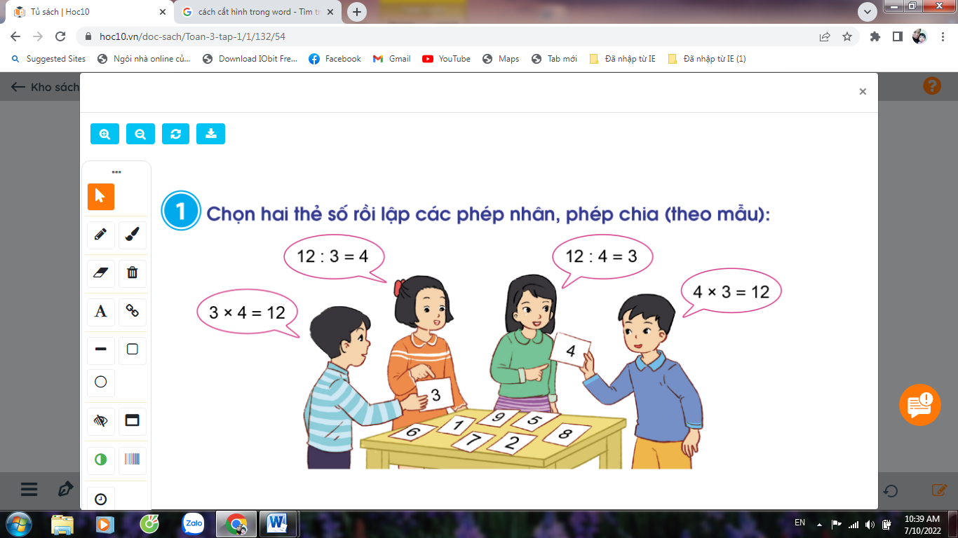  - GV tổ chức thi giữa các nhóm, đội thi nào lập được nhiều phép nhân và chia sẽ thắng cuộc.  - GV Mời HS khác nhận xét.  - GV nhận xét, tuyên dương.  Bài 2: (Làm việc chung cả lớp) Quan sát bảng chia và thực hiện các hoạt động sau:  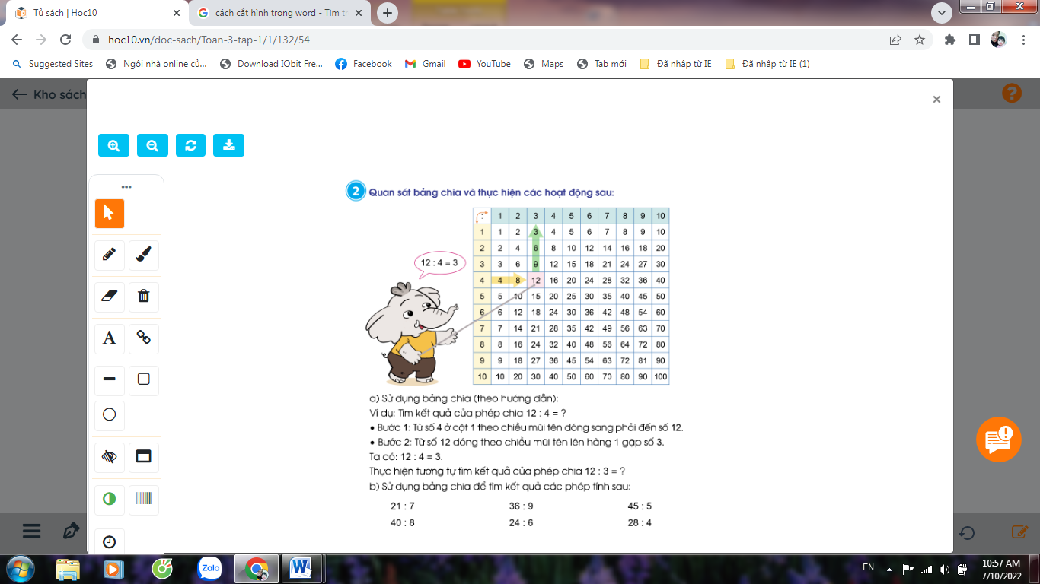  - GV yêu cầu HS nêu đề bài  a) GV hướng dẫn tìm kết quả của phép chia:  12 : 4 = ?  Bước 1: Tìm từ số 4 ở cột 1 theo chiều mũi tên dóng sang phải đến số 12.  Bước 2: Từ số 12 dóng theo chiều mũi tên lên hàng 1 gặp số 3.  Ta có: 12 : 4 = 3  - Tương tự yêu cầu HS tìm 12 : 3 = ?  b) GV chia nhóm 2, sử dụng bảng chia để tìm kết quả các phép tính vào phiếu học tập nhóm.  - Các nhóm trình bày kết quả, nhận xét lẫn nhau.  - GV Nhận xét, tuyên dương.  => Qua BT số 3 đã giúp chúng ta cách tìm kết quả của phép nhân và phép chia qua bảng chia.  Bài 3. (Làm việc chung cả lớp) Sử dụng bảng chia để kiểm tra kết quả các phép tính sau, nếu sai thì sửa lại cho đúng:  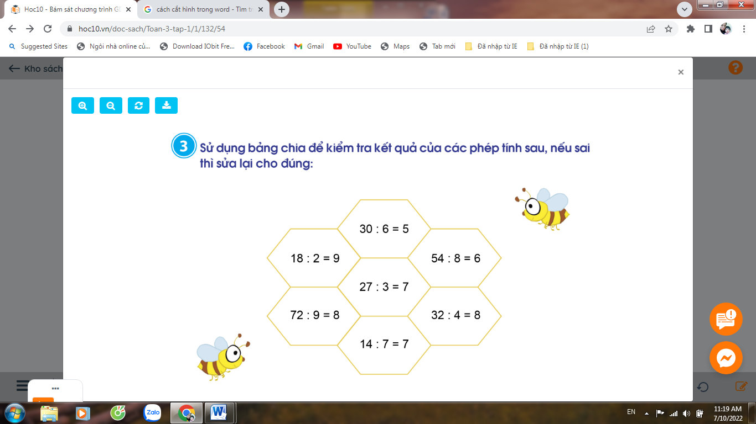  - GV yêu cầu HS đọc phép tính và nhận xét.  - Gọi HS nêu kết quả, HS nhận xét lẫn nhau, sửa lại phép tính sai.  - GV nhận xét tuyên dương.  => BT3 đã giúp các con ôn tập, nhớ lại được các phép tính trong các bảng chia được chính xác nhất. | - HS quan sát và thực hiện.  - Đại diện các nhóm thi.  3 x 6 = 18 5 x 4 = 20  4 x 4 = 16 7 x 3 = 21  15 : 3 = 5 54 : 9 = 6  ................  - HS khác nhận xét, bổ sung.  - 1 HS nêu đề bài.  - Cả lớp lắng nghe quan sát  - HS chia nhóm 2, làm việc trên phiếu học tập.  - Đại diện các nhóm báo bài, các nhóm khác nhận xét, đánh giá.  21 : 7 = 36: 9 = 45 : 5 =  40 : 8 = 24 : 6 = 28 : 4 =  - HS đọc phép tính và nhận xét  18 : 2 = 9 Đ 27 : 3 = 7 Sửa lại: 27 : 3 = 9 S  30 : 6 = 5 Đ 54 : 8 = 6 Sửa lại: 54 : 9 = 6 S  32 : 4 = 8 Đ 14 : 7 = 7 Sửa lại: 14 : 7 = 2 S  72 : 9 = 8 Đ
5ph | C. Vận dụng.
 | Bài 4:  - GV cho HS nêu yêu cầu bài 4. Trò chơi: Đố bạn sử dụng bảng chia để tìm kết quả các phép chia.  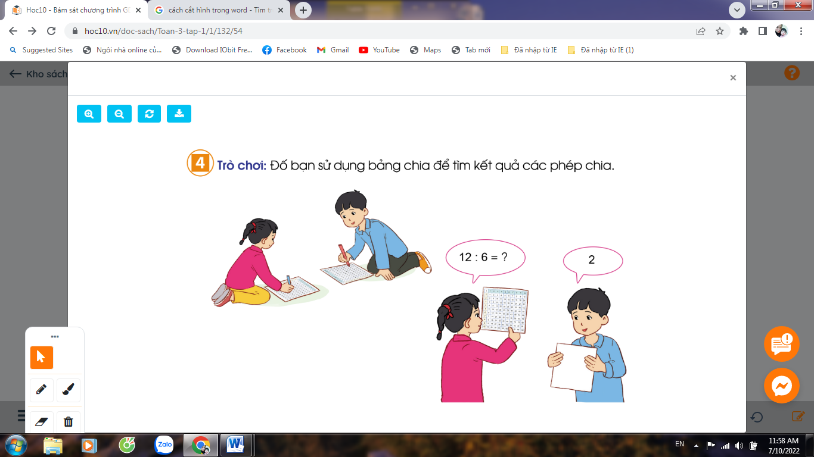  - GV cho 1 HS nêu 1 phép chia, bạn khác nêu kết quả, nếu đúng thì được quyền đố bạn.  - GV Nhận xét, tuyên dương.  - Từ bảng chia ta cũng có thể nêu được các bảng nhân đã học. Gọi HS nêu các bảng nhân | - HS nêu yêu cầu bài 4.  HS thực hiện trò chơi  - HS nêu bảng nhân dựa vào bảng chia

IV. ĐIỀU CHỈNH SAU TIẾT DẠY

..........................................................................................................................................................................................................................................................................................................................................................................................

TUẦN 9
MÔN TIẾNG VIỆT
Tiết 57 ÔN TẬP GIỮA HỌC KÌ I (Tiết 1)
Thời gian thực hiện ngày 30 tháng 10 năm 2023
I. YÊU CẦU CẦN ĐẠT:
1. Năng lực đặc thù.
tiếng phút, thuộc lòng các khổ hay dùng hay đã HTL trong nửa đầu học kì I.
- Ôn luyện về bảng chữ và tên chủ. HS biết sắp xếp các tên riêng theo thứ tự trong bảng chữ cái.
2. Năng lực.
- Năng lực tự chủ, tự học: lắng nghe, đọc bài và trả lời các câu hỏi. Trả lời được câu hỏi trong bài.
- Năng lực giải quyết vấn đề và sáng tạo: tham gia trò chơi, vận dụng.
- Năng lực giao tiếp và hợp tác: tham gia hoạt động trong nhóm.
3. Phẩm chất.
- Phẩm chất yêu nước: Biết yêu trường, lớp qua bài đọc. Góp phần bồi dưỡng tình yêu với văn học.
- Phẩm chất nhân ái: Biết yêu quý bạn bè qua bài đọc.
- Phẩm chất chăm chỉ: Chăm chỉ đọc bài, trả lời câu hỏi.
- Phẩm chất trách nhiệm: Giữ trật tự, học tập nghiêm túc.
II. ĐỒ DÙNG DẠY HỌC:
* GV: - Các tờ phiếu viết tên bài tập đọc và 1 CH đọc hiểu; phiếu viết YC đọc thuộc lòng (tên các khổ thơ, bài thơ cần thuộc lòng).
- 20 mảnh bìa ghi 10 tên trong BT 2; mỗi tên ghi vào 2 mảnh bìa. Một số viên nam châm,
* HS: SGK, vở, bút
III. CÁC HOẠT ĐỘNG DẠY HỌC CHỦ YẾU
TG | Hoạt động của giáo viên | Hoạt động của học sinh
5p  20p  5p | 1. Khởi động.  - Mục tiêu: Tạo tâm thế hứng thú cho HS vào bài học  - Cách tiến hành:  - GV cho HS hát bài “Cô và mẹ”  - GV nhận xét, khen và hỏi:  + Chúng ta đã học những chủ đề nào?  - GV giới thiệu ở các tuần trước các em đã được chia sẻ và đọc rất nhiều bài đọc ở các tuần học trước, hôm nay cô và các em sẽ cùng nhau ôn tập lại các bài đọc xem các em có đọc đúng tốc độ chưa, đã ngừng nghỉ sau các dâu câu, giữa các cụm từ và hiểu nội dung của bài; trả lời được câu hỏi về nội dung của bài tập đọc.  - HS - GV Nhận xét, tuyên dương.  – Kết nối bài học.- Giới thiệu bài lại các bài tập đọc đã học – Ghi tên bài lên bảng.  - Yêu cầu HS đọc yêu cầu của tiết học.  2. HĐ Luyện tập – thực hành: Đánh giá kĩ năng đọc thành tiếng, học thuộc lòng  *Mục tiêu:  – Kiểm tra HS đọc thông các đoạn hoặc bài Tập đọc có độ dài khoảng 60 - 65 tiếng trong các văn bản đã học ở 8 tuần đầu hoặc văn bản ngoài SGK. Phát âm rõ, tốc độ đọc khoảng 60 – 65 tiếng phút. Biết ngừng nghỉ sau các dấu câu, giữa các cụm từ.  – Kiểm tra HTL các khổ thơ hoặc bài thơ cần thuộc trong 8 tuần đầu học kì I: Mùa  thu của em, Thả diều, Hai bàn tay em, Quạt cho là ngủ,...  – GV kiểm tra khoảng 20% số HS trong lớp. Đánh giá kĩ năng đọc thành tiếng, HTL của HS.  *Cách tiến hành:  Hoạt động 1: Kiểm tra Đọc:  + Từng HS lên bốc thăm để chọn đoạn, bài đọc hoặc đọc thuộc lòng, kèm CH đọc hiểu. về chỗ chuẩn bị 2 phút.  + HS đọc đoạn, bài văn (không nhất thiết phải đọc hết); trả lời CH đọc hiểu.  - GV theo dõi, sửa sai cho HS.  + GV nhận xét, Tuyên dương, chấm điểm. Những HS đọc chưa đạt sẽ ôn luyện tiếp để kiểm tra lại.  Hoạt động 2: Sắp xếp tên riêng theo thứ tự chữ cái:  * Mục tiêu: HS sắp xếp đúng các tên riêng theo chúng thứ tự trong bảng chữ cái.  * Cách tiến hành:  -GV gọi HS nêu yêu cầu:  - HS làm bài tập. Gv theo dõi, giúp đỡ.  - GV gắn các tên riêng thành 2 cột, mỗi cột 10 tên kho theo trật tự. Hs lên Sắp xếp các tên riêng theo chúng thứ tự trong bảng chữ cái.  GV – Lớp nhận xét - tuyên dương.  Đáp án: Chiến, Cường, Khánh, Kiên, Nam, Nga, Nghĩa, Thanh, Trung, Tùng  3. Vận dụng.  - Mục tiêu:  + Tạo không khí vui vẻ sau khi học sinh bài học.  - Cách tiến hành:  - GV nhận xét tiết học.  - Nhắc những HS kiểm tra đọc thành tiếng chưa đạt chuẩn bị để kiểm tra lại vào tiết sau. | - HS hát và kết hợp động tác…  - HS trả lời.  - Chào năm học mới.  - Em đã lớn.  - Niềm vui của em.  - Mái ấm gia đình,  - HS lắng nghe.  - Đọc thầm.  - HS lắng nghe, thực hiện.  - Từng em lên bốc thăm và chuẩn bị bài đọc của mình.  - HS lên đọc bài theo yêu cầu trong phiếu.  - HS lắng nghe. Nhận xét.  - HS nêu yêu cầu BT 2 trong SGK – Sắp xếp các tên riêng theo chúng thứ tự trong bảng chữ cái.  - HS làm việc cá nhân (tự đọc đề và hoàn thành BT).  - 2 tổ báo cáo kết quả bằng cách thể tiếp sức (HS trong tổ nhóm tiếp nối nhau lên bảng, gắn các tên riêng theo đúng TT trong bảng chữ cái).
IV. ĐIỀU CHỈNH SAU BÀI DẠY:
...........................................................................................................................................................
..........................................................................................................................................................
TUẦN 9
MÔN TIẾNG VIỆT
Tiết 58 ÔN TẬP GIỮA HỌC KÌ I ( Tiết 2)
Thời gian thực hiện: ngày 31 tháng 10 năm 2023
I. YÊU CẦU CẦN ĐẠT:
1. Năng lực đặc thù.
- Tiếp tục đánh giá kĩ năng đọc thành tiếng, HTL của HS.(như tiết 1)
- Đọc hiểu bài thơ “Ngày em vào Đội.” HS đọc trôi chảy, hiểu nội dung bài đọc.
- Hiểu ý nghĩa của bài thơ: Bài thơ là lời dặn dò của chị với em, thể hiện niềm tự hào và tin tưởng của người chị về sự trưởng thành của em trong ngày em vào Đội.
- Ôn luyện về từ ngữ chỉ đặc điểm.
- Ôn luyện về hình ảnh so sánh trong câu.
2. Năng lực chung.
- Năng lực tự chủ, tự học: lắng nghe, đọc bài và trả lời các câu hỏi. Nêu được nội dung bài.
- Năng lực giải quyết vấn đề và sáng tạo: tham gia trò chơi, vận dụng.
- Năng lực giao tiếp và hợp tác: tham gia đọc trong nhóm.
3. Phẩm chất.
- Phẩm chất yêu nước: Biết yêu cảnh đẹp, yêu trường, lớp qua bài thơ. Góp phần bồi dưỡng tình yêu với văn học.
- Phẩm chất nhân ái: Biết yêu quý bạn bè qua bài thơ.
- Phẩm chất chăm chỉ: Chăm chỉ đọc bài, trả lời câu hỏi.
- Phẩm chất trách nhiệm: Giữ trật tự, học tập nghiêm túc.
II. ĐỒ DÙNG DẠY HỌC:
- GV: +Các tờ phiếu viết tên bài tập đọc và 1 CH đọc hiểu; phiếu viết YC đọc thuộc lòng (tên các khổ thơ, bài thơ cần thuộc lòng).
- HS: SGK, vở, bút
III. CÁC HOẠT ĐỘNG DẠY HỌC CHỦ YẾU
TG | Hoạt động của giáo viên | Hoạt động của học sinh
5p  10p  15p  5p | 1. Khởi động:  - Mục tiêu: Tạo tâm thể tích cực, hứng thú học tập cho HS và kết nối với bài học mới.  - Cách tiến hành:  - Gv cho HS nhắc lại kiến thức thú vị đã được học ở các chủ điểm trước.  - Kết nối bài học.- Ghi tên bài lên bảng.  - Yêu cầu HS đọc yêu cầu của tiết học.  2. HĐ Luyện tập – thực hành: Đánh giá kĩ năng đọc thành tiếng, học thuộc lòng  - Mục tiêu:  - Kiểm tra HS đọc thông các đoạn hoặc bài Tập đọc có độ dài khoảng 60– 65 tiếng trong các văn bản đã học ở 8 tuần đầu trong học kì I hoặc văn bản ngoài SGK. Phát âm rõ, tốc độ đọc khoảng 60 – 65 tiếng phút. Biết ngừng nghỉ sau các dấu câu, giữa các cụm từ.  - Kiểm tra HTL các khổ thơ hoặc bài thơ trong 8 tuần đầu.  - GV kiểm tra khoảng 20% số HS trong lớp. Đánh giá kĩ năng đọc thành tiếng, HTL của HS.  - GV kiểm tra bổ sung những HS đọc chưa đạt ở tiết trước.  - Cách tiến hành:  Hoạt động 1: Kiểm tra Đọc:  + Từng HS lên bốc thăm để chọn đoạn, bài đọc hoặc đọc thuộc lòng, kèm CH đọc hiểu, về chỗ chuẩn bị 2 phút.  + HS đọc đoạn, bài văn (không nhất thiết phải đọc hết); trả lời CH đọc hiểu.  - GV theo dõi, sửa sai cho HS.  + GV nhận xét, Tuyên dương, chấm điểm. Những HS đọc chưa đạt sẽ ôn luyện tiếp để kiểm tra lại.  Hoạt động 2: Đọc hiểu và luyện tập.  * Mục tiêu: - Đọc thành tiếng bài thơ “Ngày em vào Đội".Trả lời được các câu hỏi trong bài. Hiểu ý nghĩa nội dung bài thơ.  - Đọc trôi chảy toàn bài. Phát âm đúng các từ ngữ. Ngắt nhịp thơ đúng sau mỗi dòng thơ; nhấn giọng ở các từ ngữ gợi tả, chỉ hành động.  - Ôn luyện về từ ngữ chỉ đặc điểm.  - Ôn luyện về hình ảnh so sánh trong câu.  * Cách tiến hành:  2.1.Luyện đọc bài thơ “Ngày em vào Đội"  GV giới thiệu: Từ học kì II, tức là chỉ sau hơn 2 tháng nữa thôi, các em sẽ lần lượt được kết nạp vào Đội Thiếu niên Tiền phong (TNTP) Hồ Chí Minh. Ngày vào Đội là một ngày hết sức đặc biệt, đánh dấu sự trưởng thành của mỗi bạn nhỏ. Trung ngày đặc biệt đó, người chị đã dặn dò, đã gửi gắm ở em mình điều gì, hãy cùng đọc bài Ngày em vào Đội nhé.  - GV đọc mẫu toàn bài. HD cách đọc: Giọng nhẹ nhưng, tình cảm. Nhấn giọng, gây ấn tượng với những từ ngữ gợi tả, từ ngữ chỉ hành động: dắt, tươi thắm, mở cửa,đợi,... Giọng đọc chậm rãi ở câu cuối.  - GV kết hợp với HS giải nghĩa từ ngữ khó: Đoàn, Đội, lời ru vời vợi, khao khát,...  - GV hướng dẫn HS đọc nối tiếp từng khổ thơ.  - Gọi 1 HS đọc toàn bài. Lớp đọc thầm.  +GV:Sau khi đọc, em thấy tiếng, từ nào khó đọc ?  + Gv hướng dẫn đọc từ khó: dắt, vời vợi, khao khát,...  + GV hướng dẫn đọc khổ thơ:  Chị đã qua/ tuổi đoàn  Em hôm nay/ vào Đội  Màu khăn đỏ/ dắt em  Bước qua thời /thơ dại.  - GV hướng dẫn đọc nối tiếp đoạn theo nhóm 3.  - GV cho HS thi đọc.  - GV nhận xét và tuyên dương.  - GV cho HS đọc đồng thanh bài.  - GV cho HS đọc tốt đọc lại cả bài.  2.2. Đọc hiểu  - GV mời 3 HS tiếp nối nhau đọc to 4 câu hỏi trong SGK.  - GV giao nhiệm vụ: HS thảo luận nhóm đôi, trả lời câu hỏi tìm hiểu bài bằng trò chơi “phỏng vấn”.  - Tổ chức cho HS thực hiện trò chơi phỏng vấn.(hỏi và trả lời các câu hỏi trong phần đọc hiểu) Người tham gia nói to, tự tin, rõ ràng.  - Đại diện nhóm 1 đóng vai phóng viên phỏng vấn đại diện nhóm 2. Nhóm 2 trả lời sau đó đổi vai.  GV: Khổ thơ cuối cho thấy người chị tin rằng em sẽ tiếp bước mình, sẽ có những ước mơ đẹp và sẽ có tương lai tốt đẹp.  – GV: Nội dung của bài thơ là gì? (HS phát biểu, GV chốt)  2.3 Luyện tập.  - GV gọi HS đọc yêu cầu bài.  1. Đặt câu có từ ngữ chỉ đặc điểm để:  a) Nói về chiếc khăn quàng đỏ.  b) Nói về niềm vui của em khi trở thành đội viên.  - Cho HS làm việc cặp đôi, đặt câu cho nhau nghe và viết câu vào vở bài tập.  - GV nhận xét, chốt đáp án.  2. Em thích hình ảnh so sánh nào trong bài thơ? Vì sao?  - YC HS thảo luận nhóm đôi: Tìm hình ảnh so sánh. Cho biết em thích hình ảnh nào, vì sao. HS nêu hình ảnh so sánh mà các em thích. GV xếp các từ ngữ vào bảng cho rõ (máy chiếu để trình bày kết quả).  Hình ảnh so sánh Sự vật 1 Sự vật 2  a) Màu khăn tuổi thiếu niên tươi thắm mãi như lời ru vời vợi Màu khăn lời ru  b) Cánh buồm là tiếng gọi mặt biển và dòng sông cánh buồm tiếng gọi  c) Bướm bay như lời hát bướm bay lời hát  d) Con tàu là đất nước đưa ta tới bến xa màu khăn Con tàu đất nước  - GV giúp HS thể hiện được rõ ý kiến của các em, nếu các em hiểu nhưng chưa thể nói được rõ ràng, đầy đủ.  - Gv chốt nội dung bài.  3. Vận dụng.  - Mục tiêu: Củng cố lại nội dung bài học. Liên hệ thực tế cho HS  - Cách tiến hành:  - Hôm nay các em học bài tập đọc nào?  - Nhận xét tiết học.  - Dặn học sinh về nhà đọc lại bài và chuẩn bị bài sau.  - Nhắc những HS kiểm tra đọc thành tiếng chưa đạt chuẩn bị để kiểm tra lại vào tiết sau. | - Chào năm học mới.  - Em đã lớn.  - Niềm vui của em.  - Mái ấm gia đình,  - HS lắng nghe.  - Đọc thầm.  - HS lắng nghe, thực hiện.  - Từng em lên bốc thăm và chuẩn bị bài đọc của mình.  - HS lên đọc bài theo yêu cầu trong phiếu.  - HS lắng nghe. Nhận xét.  - HS lắng nghe.  - Hs đọc thầm bài theo GV.  - Giải nghĩa từ ngữ khó: Đoàn, Đội, lời ru vời vợi, khao khát,...  - 5 HS tiếp nối nhau đọc 5 khổ thơ.  -1 HS đọc toàn bộ bài thơ.  - Cả lớp đọc lại bài thơ (đọc nhỏ).  - HS nêu từ khó. Luyện đọc từ khó.  - HS đọc cá nhân (đồng thanh).  - Đọc từ khó: dắt, vời vợi, khao khát,...  - HS đọc tiếp nối đoạn trong bài.  - 2 HS đọc chú thích cuối bài.  - HS luyện đọc bài trong nhóm.  - 2, 3 nhóm HS thi đọc trước lớp.  - HS lắng nghe, nhận xét nhóm bạn.  - HS đọc đồng thanh bài.  - HS đọc bài.  - HS đọc.  - HS đọc thầm bài thơ, thảo luận nhóm đôi theo trả lời câu hỏi phần đọc hiểu, hỏi đáp nhau bằng trò chơi “phỏng vấn”.  - Một số nhóm thực hiện trò chơi phỏng vấn trước lớp.  - HS: Bài thơ là lời dặn dò của chị với em, là sự tin tưởng và tự hào về sự trưởng thành của em trong ngày em vào Đội.  - HS đọc YC của BT 2.  1. Đặt câu có từ ngữ chỉ đặc điểm để:  a) Nói về chiếc khăn quàng đỏ.  VD: Chiếc khăn quàng màu đỏ thắm.  b) Nói về niềm vui của em khi trở thành đội viên.  VD: Em được đeo khăn quàng đỏ là niềm tự hào cho việc mình đã gia nhập tổ chức Đội Thiếu niên Tiền phong.  - HS trao đổi viết vào vở BT  - HS lần lượt trao đổi trước lớp nêu miệng câu mình đặt.  - Lớp nhận xét.  - 1 HS đọc YC của bài tập 2. Cả lớp đọc thầm theo.  - HS thảo luận nhóm đôi: (dùng bảng phụ để trình bày kết quả).  - HS giải thích vì sao các em thích hình ảnh so sánh đó. VD: Em thấy hình ảnh  ấy rất đẹp.  -Hình ảnh (a) cho thấy những kí ức đẹp đẽ của chị với màu khăn quàng đỏ. /  -Hình ảnh (b) gợi em nghĩ tới tương lai tươi sáng đang rộng mở. /  - Hình ảnh (c) khiến em nghĩ tới một cánh bướm bay nhẹ nhàng, như lời hát đang bay xa. /  - Hình ảnh (d)khiến em nghĩ tới những ước mơ đẹp./.  - HS trả lời.
IV. ĐIỀU CHỈNH SAU BÀI DẠY
...........................................................................................................................................................
...........................................................................................................................................................

TUẦN 9
MÔN TOÁN:
Tiết 42 Bài 26: MỘT PHẦN HAI. MỘT PHẦN TƯ.
Thời gian thực hiện: ngày 31 tháng 10 năm 2023
I. YÊU CẦU CẦN ĐẠT
1. Kiến thức, kĩ năng
- Nhận biết (thông qua hình ảnh trực quan) về “một phần hai”, “một phần tư”. Biết đọc, viết .
- Tạo thành thông qua các thao tác thực hành gấp giấy.
2. Năng lực
- Năng lực chung: HS biết nêu câu hỏi và tự tin trả lời được câu hỏi thích hợp với mỗi tình huống, qua đó bước đầu hình thành năng lực giải quyết vấn đề, năng lực giao tiếp toán học.
- Năng lực đặc thù: NL sử dụng phương tiện, công cụ học toán; NL tư duy và lập luận toán học; NL mô hình hóa toán học.
3. Phẩm chất: chăm chỉ, trách nhiệm, nhân ái, có tinh thần hợp tác trong khi làm việc nhóm.
II. ĐỒ DÙNG DẠY HỌC
- GV: Bảng phụ, một số hình vẽ thể hiện
- HS: SGK
III. CÁC HOẠT ĐỘNG DẠY – HỌC CHỦ YẾU
Thời gian | Hoạt động của GV | Hoạt động của HS
5 phút | A. Hoạt động mở đầu
 | 1. Khởi động  - GV tổ chức cho HS hát và vận động theo giai điệu bài hát “Tìm bạn thân”.  2. Kết nối  - Yêu cầu HS quan sát bức tranh trong SGK, thảo luận về những điều quan sát được trong bức tranh:  + Bức tranh vẽ gì?  + Em có nhận xét gì về cánh diều của bạn nam và bạn nữ?  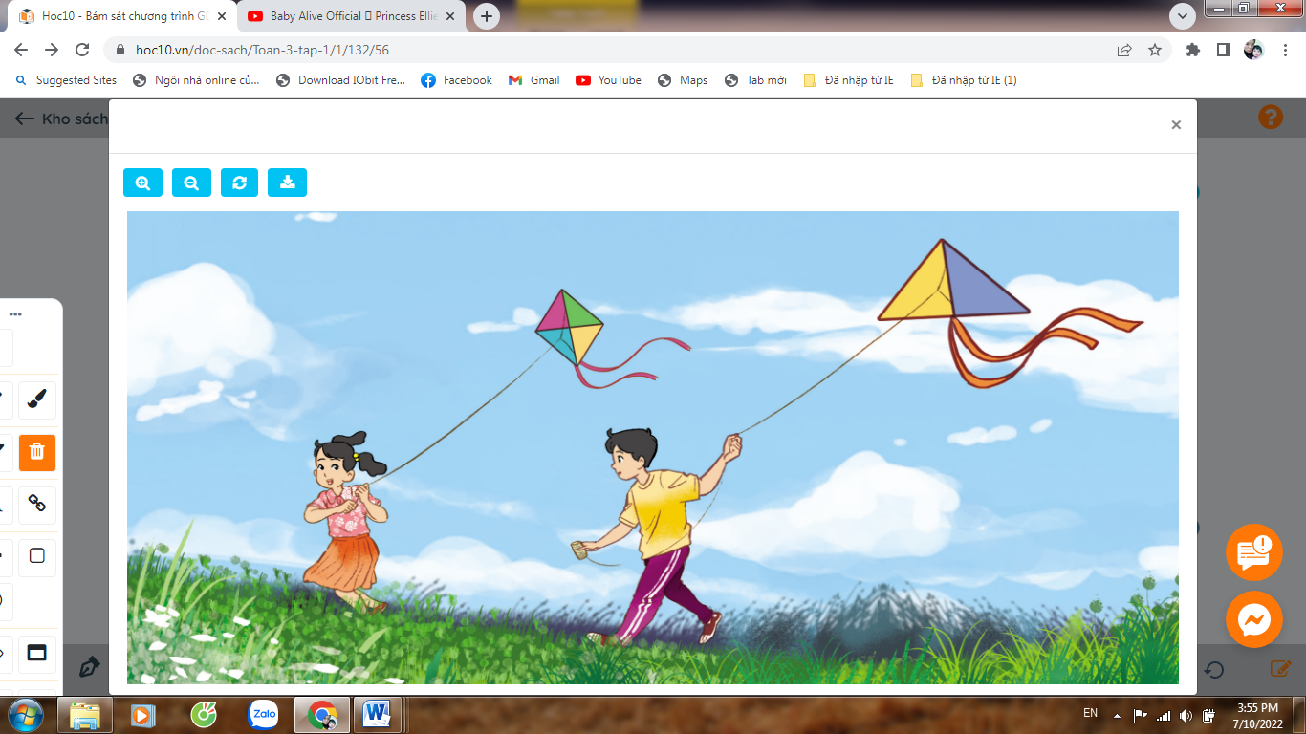  - GV nhận xét, giới thiệu bài | - HS hát và vận động theo giai điệu của bài hát.  - HS quan sát, thảo luận nhóm đôi  + Bức tranh vẽ 2 bạn nhỏ đang thả diều.  + Cánh diều của bạn nam được chia làm hai phần bằng nhau. Cánh diều của bạn nữ được chia làm bốn phần bằng nhau.
15 phút | B. Hoạt động hình thành kiến thức mới
 | 1. Hình thành biểu tượng về “một phần hai”
 | - Yêu cầu HS quan sát hình vẽ và thảo luận:  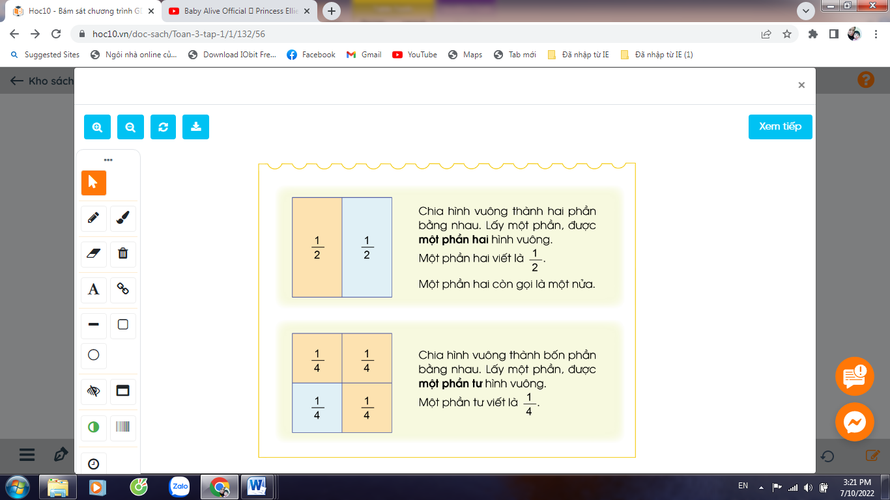  + Ta có hình gì?  + Hình vuông được chia làm mấy phần bằng nhau?  - GV giới thiệu:  + Chia hình vuông thành 2 phần bằng nhau.  + Tô màu 1 phần, ta được “một phần hai” hình vuông.  - GV giới thiệu cách đọc, viết:  + Đọc: một phần hai  + Viết:  - Gọi HS đọc lại cách đọc, viết.  * Lưu ý: Một phần hai hay còn gọi là “một nửa”.  - Yêu cầu HS lấy bảng con, tập viết vào bảng con.  - GV nhận xét, đánh giá. | - HS quan sát, thảo luận nhóm đôi.  + Hình vuông.  + Hình vuông được chia làm 2 phần bằng nhau.  - HS theo dõi, nhắc lại  - HS quan sát, theo dõi.  - 3-5 HS đọc lại.  - HS tập viết vào bảng con.
 | 2. Hình thành biểu tượng về “một phần tư”.  - GV hướng dẫn tương tự như trên.  + Chia hình vuông thành 4 phần bằng nhau. Lấy 1 phần, được một phần tư hình vuông.  + Một phần tư viết là  - Cho HS nhắc lại cách đọc, cách viết số . | - HS theo dõi.  - 3- 5 HS nhắc lại cách đọc, cách viết số .
15 phút | C. Hoạt động thực hành, luyện tập
 | Bài 1.  - Gọi HS đọc đề.  a) - Yêu cầu HS quan sát mẫu, dự kiến cách làm bài tập.  + Hình tam giác chia làm mấy phần ?  + Đã tô mày đi mấy phần ?  -> Như vậy: Đã tô màu một phần hai hình tam giác.  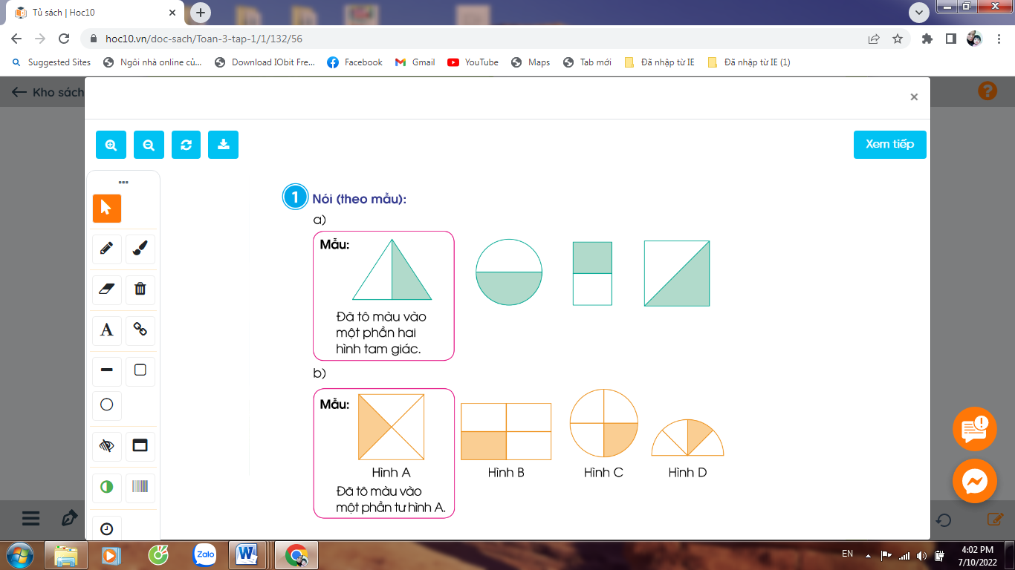  - Tương tự, yêu cầu HS Quan sát từng hình vẽ, thảo luận nhóm 4 về 3 hình còn lại.  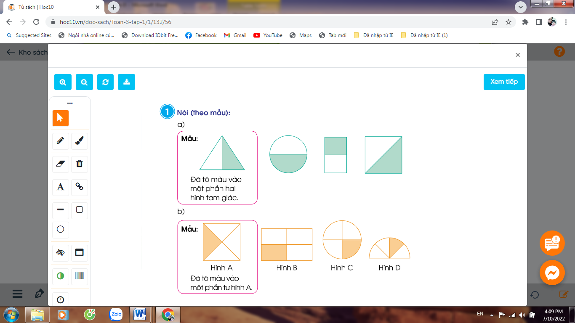  + Vì sao con biết đã tô màu vào một phần 2 hình tròn?  b) - Yêu cầu HS quan sát mẫu hình A, dự kiến cách làm bài tập.  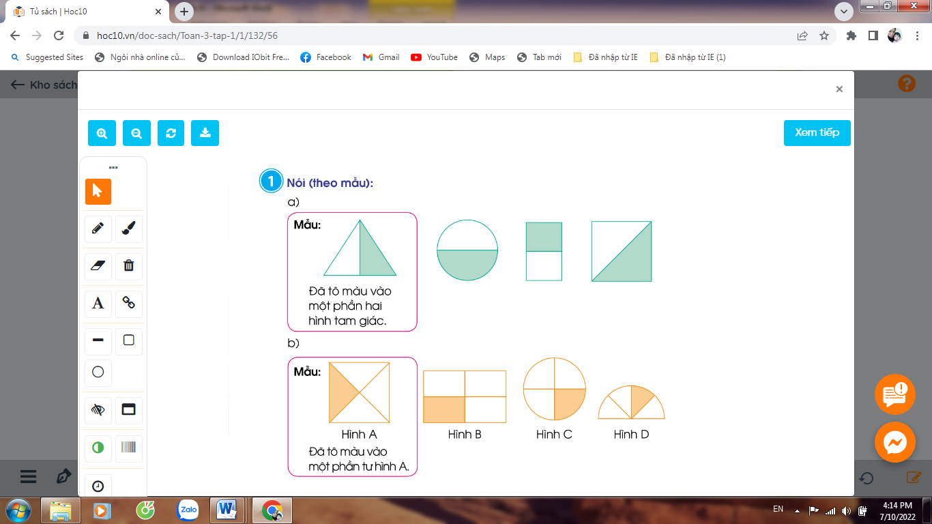  + Chia hình vuông làm 4 phần bằng nhau. Tô màu 1 phần. Vậy đã tô màu vào bao nhiêu phần của hình A.  - Tương tự, yêu cầu HS Quan sát từng hình vẽ, thảo luận nhóm 4 về 3 hình còn lại.  => Củng cố kĩ năng nhận biết và nói về một phần hai và một phần tư. | + Nói (Theo mẫu)  - HS quan sát mẫu, dự kiến cách làm.  + Chia làm 2 phần bằng nhau.  + Đã tô màu vào một phần hai hình tam giác.  - HS quan sát, làm việc nhóm 4, báo bài.  + Đã tô màu vào một phần hai hình tròn.  + Đã tô màu vào một phần hai hình chữ nhật.  + Đã tô màu vào một phần hai hình vuông.  + Vì hình tròn được chia làm 2 phần bằng nhau, tô màu một phần. Vậy đã tô màu vào một phần hai hình tròn.  + Đã tô màu vào một phần tư hình A  - HS thảo luận nhóm 4, chia sẻ.  + Đã tô màu vào một phần bốn hình chữ nhật.  + Đã tô màu vào một phần bốn hình tròn.
 | Bài 2: (Làm việc cá nhân)  - Đã tô màu $\frac{1}{2}$ hình nào?  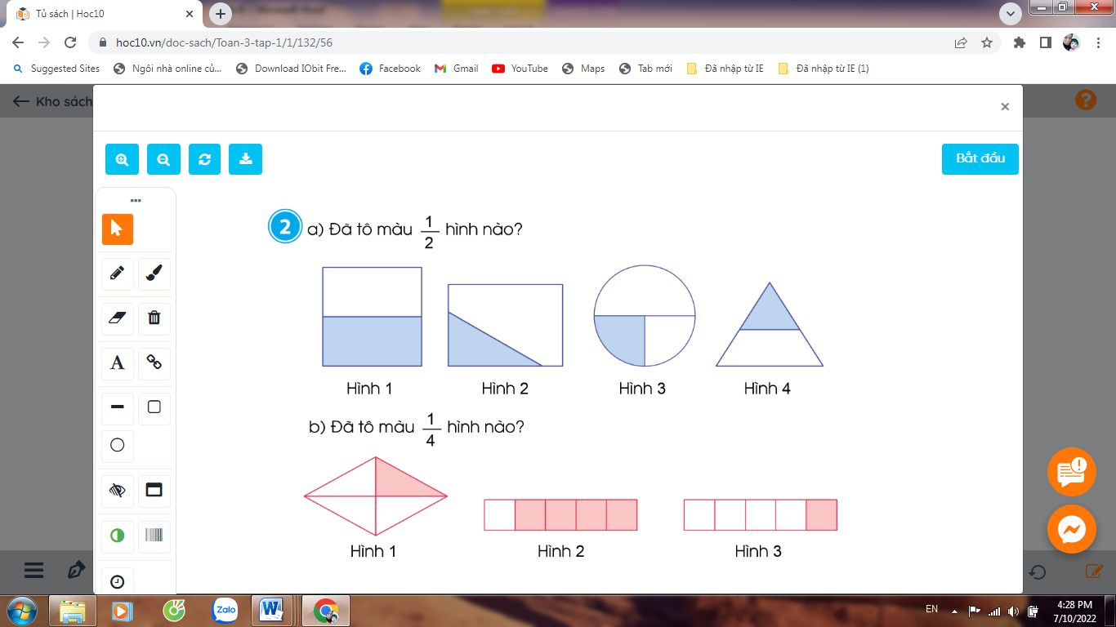  Để biết đã tô màu vào hình nào phải nhận ra hình nào được chia thành 2 phần  - GV nhận xét  b) Làm tương tự như ý a  Đã tô màu hình nào?  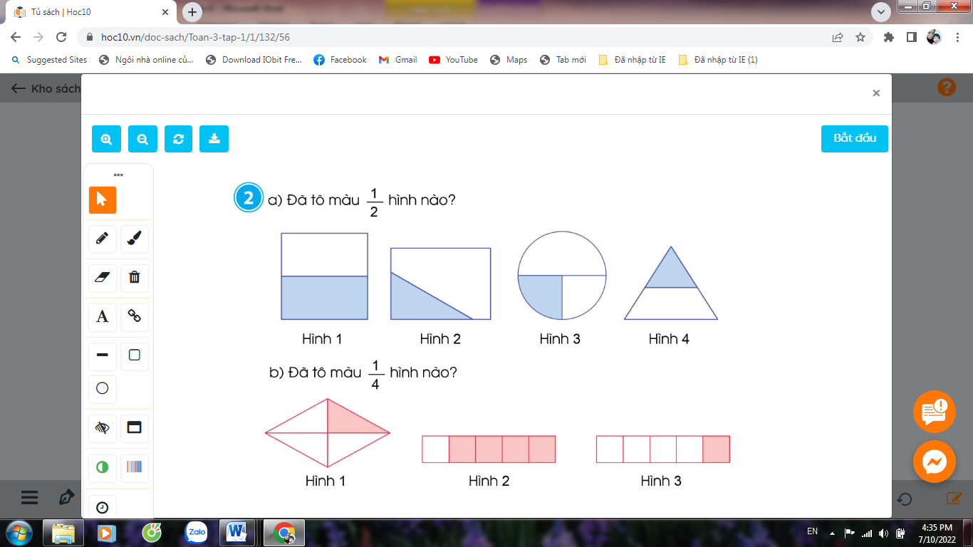  GV nhận xét  Bài 3: (Làm việc chung cả lớp)  a)- GV hướng dẫn HS thực hành gấp, tô  Bước 1: Gấp đôi 1 tờ giấy rồi trải tờ giấy ra  Bước 2: Tô màu vào tờ giấy  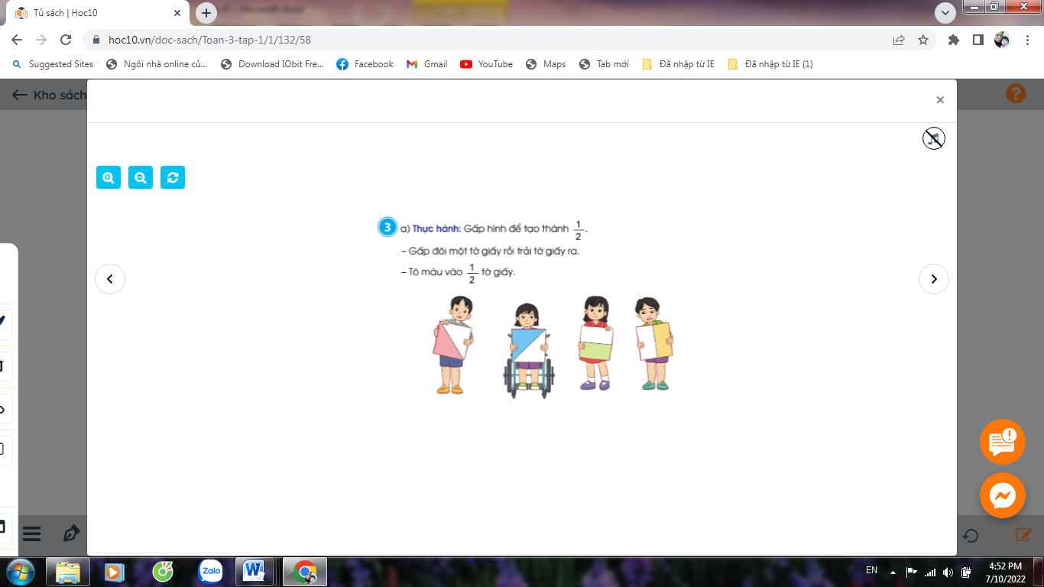  Nhận xét  b)Hướng dẫn HS tương tự như ý a  Gấp hình để tạo thành  Bước 1: Gấp đôi 1 tờ giấy rồi lại gấp đôi tiếp.  Bước 2: Vuốt thẳng góc rồi rải tờ giấy ra  Bước 3: Tô màu vào tờ giấy.  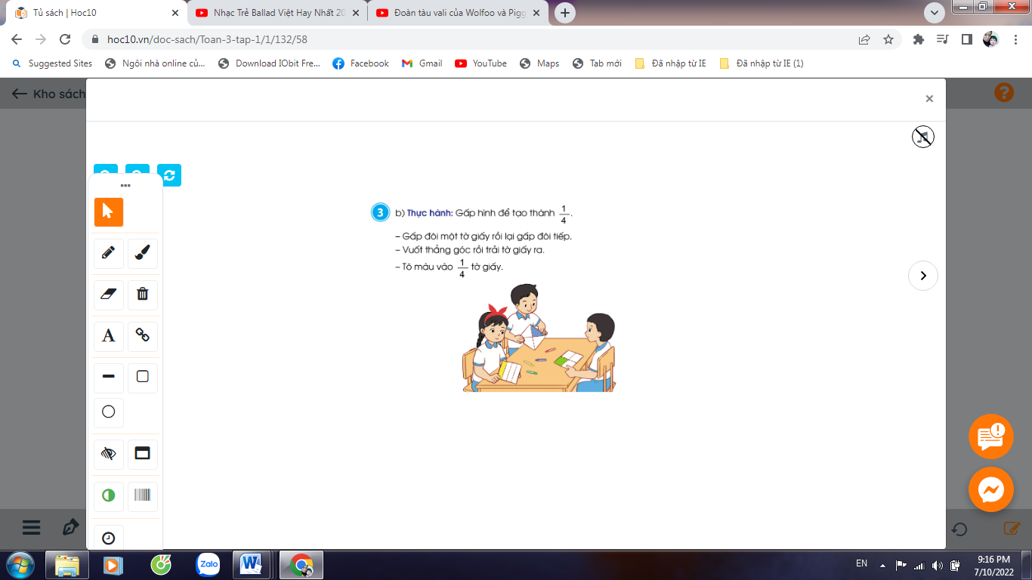  - Cho HS thực hành làm bài cá nhân, chia sẻ trước lớp.  - Gv nhận xét, tuyên dương | - HS đọc thầm yêu cầu  HS lắng nghe.  - HS chia sẻ bài làm: Hình 1 được chia thành 2 phần bằng nhau, đã tô màu 1 phần. Vậy đã tô màu hình 1.  - Hình 2,3 và 4 không được tô màu vào một phần hai.  - HS chia sẻ bài làm: Hình 1 được chia thành 4 phần bằng nhau, đã tô màu 1 phần. Vậy đã tô màu hình 1.  - Hình 2, 3 không được tô màu vào một hai.  - HS quan sát.  - HS thực hành, chia sẻ trước lớp.  - Nhận xét  - HS quan sát.  - HS thực hành làm bài cá nhân  - HS chia sẻ bài làm  - Nhận xét
5 phút | D. Vận dụng
 | - GV cho HS nêu yêu cầu bài 4.  Trang muốn ăn chiếc bánh, Nguyên muốn ăn cái bánh. Em hãy chỉ giúp hai bạn phần bánh thích hợp ở hình bên  - GV mời HS giải thích về số phần của chiếc bánh.  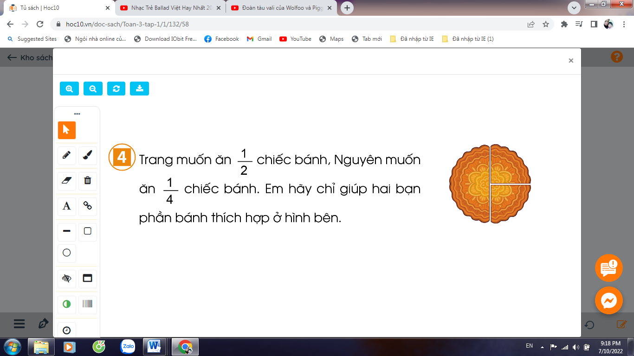  - GV mời HS khác nhận xét  - GV giải tích, bổ sung và tuyên dương.  - Nhận xét tiết học, dặn dò bài về nhà. | HS nêu yêu cầu.  - 1 HS giải thích: Chiếc bánh được cắt đôi theo chiều dọc, nửa bên trái được , bửa bên phải cũng được . Nửa bên trái tiếp tục được cắt đôi theo chiều ngang, ta được của 1 nửa tức là cả cái bánh. Vậy Bạn Trang muốn ăn cái bánh sẽ lấy nửa bên trái. Còn bạn Nguyên muốn ăn cái bánh sẽ lấy một phần bên phải ().  - 1-2 HS khác nhận xét.

IV. ĐIỀU CHỈNH SAU TIẾT DẠY

..........................................................................................................................................................................................................................................................................................................................................................................................
TUẦN 9
MÔN MĨ THUẬT
Tiết 9

BÀI 5: HÌNH DÁNG CƠ THỂ EM ( tiết 1)
Thời gian thực hiện: ngày 31 tháng 10 năm 2023

I. MỤC TIÊU BÀI HỌC
I. Năng lực mĩ thuật
Bài học giúp HS đạt được một số yêu cầu sau:
– Nhận biết được hình dáng cơ thể người và liên hệ với một số hình cơ bản; phân biệt dáng người tư thế tĩnh và tư thế động.
– Bước đầu biết sử dụng hình cơ bản để tạo được dáng người ở tư thế tĩnh và động theo ý thích.
– Trưng bày và chia sẻ được cảm nhận về sản phẩm dáng người động của mình, của bạn.
2. Năng lực chung và năng lực đặc thù khác
Bài học góp phần hình thành, phát triển ở HS một số NL chung và NL tính toán, NL thể chất thông một số biểu hiện như: Vận dụng kiến thức về tỉ lệ, hình học phẳng dạng cơ bản trong môn toán để thực hành, tạo sản phẩm; sử dụng công cụ an toàn; có ý thức và hành động bảo vệ sức khỏe cho mình và mọi người…
3. Phẩm chất
Bài học góp phần bồi dưỡng ở học sinh đức tính chăm chỉ, trách nhiệm, lòng nhân ái, như: Chuẩn bị được một số vật liệu, dụng cụ để thực hành tạo sản phẩm; Yêu quý bản thân và chăm chỉ tập thể dục nâng cao sức khỏe; biết giữ vệ sinh cá nhân và lớp học trong và sau khi thực hành; tôn trọng cách tạo dáng người tư thế động của bạn bè…
II. ĐỒ DÙNG, THIẾT BỊ DH
- HS: Giấy màu, màu vẽ, bút chì, tẩy….
- GV: Máy tính, máy chiếu, các hình ảnh liên quan đến nội dung bài học, nhạc bài hát “ Ồ sao bé không lắc’’. Giấy màu, màu vẽ, bút chì,…
III. CÁC HOẠT ĐỘNG DẠY HỌC CHỦ YẾU

TG | Hoạt động chủ yếu của GV | Hoạt động của học sinh
7P | 1. Quan sát, nhận biết
 | 1.1. Giới thiệu dáng người tư thế tĩnh và động (Sử dụng hình 1 và 2, SGK, tr.21):  - Yêu cầu HS quan sát, thảo luận, trả lời câu hỏi: Chỉ ra sự khác nhau về tư thế dáng người ở hình 1 và hình 2?  - Thực hiện đánh giá…  - Tổ chức Hs trải nghiệm: Tạo dáng người tư thế tĩnh và động  - Tóm tắt … | - Thảo luận: Nhóm đôi  - Trả lời câu hỏi  - Nhận xét trả lời của bạn và bổ sung.  - Một số HS lên tạo dáng tư thế tĩnh và động; các bạn khác chia sẻ, nhận xét, bổ sung.
 | 1.2. Giới thiệu đặc điểm hình dáng bên ngoài cơ thể người và liên hệ với một số hình cơ bản (sử dụng hình 3 và 4, SGK, tr.21):  - Yêu cầu quan sát, trả câu hỏi: Chỉ ra các hình cơ bản ở hình 3 tương ứng với mỗi bộ phận chính của hình dáng bên ngoài cơ thể người, kết hợp với hình 4?  - Tổ chức Hs chia sẻ, nhận xét, bổ sung câu trả lời.  - Nhận xét chia sẻ của HS và giới thiệu rõ hơn đặc điểm một số bộ phận chính của hình dáng bên ngoài của cơ thể người tương ứng với hình cơ bản như: đầu có dạng hình tròn; cổ thân, tay, chân có dạng hình chữ nhật...  - Tóm tắt và chốt kiến thức: Sử dụng câu chốt trong SGK. | - Quan sát, thảo luận, trả lời câu hỏi  - Nhận xét, bổ sung câu trả lời của bạn.  - 4 HS thể hiện cho cả lớp đoán về dáng mình tạo. (Dáng tĩnh và dáng động)  - Các HS không tham gia trải nghiệm: Quan sát, trả lời, nhận xét, bổ sung.
22P | 2. Thực hành, sáng tạo
 | 2.1. Tạo dáng người tư thế đứng yên (dáng tĩnh) và tư thế động  a. Tổ chức HS quan sát video và yêu cầu HS nêu các bước tạo hình dáng tĩnh.  - Nhận xét câu trả lời, bổ sung của Hs, kết hợp trình chiếu các hình 1, 2, 3 (SGK, trang 22) và giới thiệu rõ hơn các - Kích thích HS hứng thú với tạo dáng người tư thế động từ dáng người tư thế tĩnh vừa vẽ. | - Quan sát  - Thảo luận nhóm 4 và nêu cách thực hành  - Nhận xét trả lời của bạn và bổ sung  - Quan sát, nghe Gv hướng dẫn thực hành. Có thể nêu câu hỏi
 | b. Tổ chức HS quan sát video và yêu cầu HS nêu các bước tạo hình dáng động  - Nhận xét câu trả lời, bổ sung của Hs, kết hợp trình chiếu các hình 1, 2, 3, 4 (SGK, trang 22) và giới thiệu, thị phạm một số thao tác - Giới thiệu thêm một số sản phẩm dáng người tư thế động khác nhau, gợi mở HS chia sẻ. | - Quan sát video  - Nêu các bước thực hành  - Nhận xét trả lời của bạn và bổ sung  - Quan sát, nghe Gv thị phạm, giới thiệu. Có thể nêu câu hỏi
 | 2.2. Tổ chức HS thực hành, thảo luận  - Giao nhiệm vụ tiết 1 cho HS:  + Thực hành: Vẽ tạo dáng tĩnh và cắt, sắp xếp tạo dáng động theo ý thích.  + Quan sát các bạn trong nhóm và trao đổi, chia sẻ về ý tưởng tạo dáng động của mình, hỏi ý tưởng của bạn…  - Quan sát HS thực hành, trao đổi…  - Gợi mở HS: Có thể vẽ thêm hình ảnh yêu thích (mây, trời chim, cây, hoa…) ở sản phẩm tạo hình dáng động. | - Thực hành tạo sản phẩm cá  nhân  - Quan sát, trao đổi với bạn trong nhóm
4P | 3. Cảm nhận, chia sẻ
 | - Tổ chức HS trưng bày sản phẩm và quan sát, gợi mở nội dung HS nhận xét, chia sẻ.  - Tóm tắt, trao đổi chia sẻ của HS, nhận xét kết quả thực hành; gợi nhắc nội dung chính của tiết học và liên hệ bồi dưỡng phẩm chất… | - Trưng bày sản phẩm  - Quan sát các sản phẩm  - Chia sẻ cảm nhận
2P | 4. Vận dụng
 | - Em có thể tự làm thêm một số sản phẩm dáng người từ chất liệu khác như: vẽ, nặn, xé dán...  - Nhắc Hs bảo quản sản phẩm và có thể mang sản phẩm làm ở nhà  đến lớp để tạo sản phẩm nhóm ở tiết 2. | Nghe, chia sẻ cách tạo thêm sản phẩm mĩ thuật tại nhà.
Nội dung điều chỉnh bổ sung sau tiết dạy ( nếu có)……..

TUẦN 9
MÔN TIẾNG VIỆT
Tiết 59 ÔN TẬP GIỮA HỌC KÌ I ( Tiết 3)
Thời gian thực hiện: ngày 31 tháng 10 năm 2023
I. YÊU CẦU CẦN ĐẠT:
1. Năng lực đặc thù.
-Tiếp tục đánh giá kĩ năng đọc thành tiếng, HTL của HS. (như tiết 1)
- Ôn luyện viết đoạn văn kể về tiết học hay kể lại một cuộc nói chuyện điện thoại của em. Viết được đoạn văn theo quy tắc Bàn tay (gồm 5 bước trong viết đoạn văn).
2. Năng lực chung.
- Năng lực tự chủ, tự học: Đoạn viết rõ ràng, mạch lạc, trôi chảy, đúng nội dung.
- Năng lực giải quyết vấn đề và sáng tạo: biết vận dụng các tình huống trong cuộc sống.
- Năng lực giao tiếp và hợp tác: Biết cùng bạn thảo luận nhóm, hợp tác tìm hiểu bài.
3. Phẩm chất.
- Phẩm chất yêu nước: Biết yêu cảnh đẹp, yêu trường, lớp qua bài thơ.
- Phẩm chất nhân ái: Biết yêu quý bạn bè qua bài thơ.
- Phẩm chất chăm chỉ: Chăm chỉ đọc bài, trả lời câu hỏi.
- Phẩm chất trách nhiệm: Giữ trật tự, học tập nghiêm túc.
II. ĐỒ DÙNG DẠY HỌC
1. Giáo viên: - Kế hoạch bài dạy, bài giảng Power point, máy tính, ti vi, SGK
2. Học sinh: SGK, Vở BT Tiếng Việt.
III. CÁC HOẠT ĐỘNG DẠY HỌC CHỦ YẾU
TG | Hoạt động của giáo viên | Hoạt động của học sinh
5p  15p  15p  5p | 1. Khởi động.  - Mục tiêu:  + Tạo không khí vui vẻ, khấn khởi trước giờ học.  + Đánh giá kết quả học tập ở bài học trước.  - Cách tiến hành:  - Kể tên và một số tiết học (một cuộc nói chuyện điện thoại của em với bạn hay người thân) mà em thích?  - GV nhận xét - Kết nối bài học - Giới thiệu bài - Ghi tên bài lên bảng.  - Yêu cầu HS đọc yêu cầu của tiết học  2. HĐ Luyện tập: Đánh giá kĩ năng đọc thành tiếng, học thuộc lòng  - Mục tiêu:  + Kiểm tra HS đọc thông các đoạn hoặc bài Tập đọc có độ dài khoảng 60– 65 tiếng trong các văn bản đã học ở 8 tuần hoặc văn bản ngoài SGK. Phát âm rõ, tốc độ đọc khoảng 60 – 65 tiếng phút. Biết ngừng nghỉ sau các dấu câu, giữa các cụm từ.  + GV kiểm tra khoảng 20% số HS trong lớp. Đánh giá kĩ năng đọc thành tiếng, HTL của HS.  +GV kiểm tra bổ sung những HS đọc chưa đạt ở tiết trước.  - Cách tiến hành:  Hoạt động 1: Kiểm tra Đọc:  + Từng HS lên bốc thăm để chọn đoạn, bài đọc hoặc đọc thuộc lòng, kèm CH đọc hiểu. về chỗ chuẩn bị 2 phút.  + HS đọc đoạn, bài văn (không nhất thiết phải đọc hết); trả lời CH đọc hiểu.  - GV theo dõi, sửa sai cho HS.  + GV nhận xét, Tuyên dương, chấm điểm. Những HS đọc chưa đạt sẽ ôn luyện tiếp để kiểm tra lại.  3. Hoạt động thực hành  - Mục tiêu: HS viết đoạn văn kể về một tiết học em thích hay kể lại một cuộc nói chuyện điện thoại của em. Viết được đoạn văn theo quy tắc Bàn tay (gồm 5 bước trong viết đoạn văn).  - Cách tiến hành:  Bài 1: Viết đoạn văn 5- 6 câu theo 1 trong 2 đề.  - GV mời 2 HS đọc nối tiếp nhau 2 yêu cầu 2 a, b của bài tập, đọc cả gợi ý.  - GV yêu cầu mỗi HS chọn 1 đề. Ai luyện nói đề nào ở tiết trước (Nghe và nói) sẽ viết đoạn văn theo đề đó ở tiết này. Các em có thể viết nhiều hơn 6 câu.  *Kể lại cuộc nói chuyện điện thoại giữa mẹ với em.  - GV yêu cầu HS viết đoạn văn.  - GV mời một số HS đọc bài. Mỗi bạn đọc xong, cả lớp vỗ tay khen ngợi.  - GV nhận xét, khen những HS viết được đoạn văn hay, vui và thú vị. GV chữa nhanh một số đoạn văn (chính tả, từ, câu).  4. Vận dụng.  - Mục tiêu:  + Củng cố những kiến thức đã học trong tiết học để học sinh khắc sâu nội dung.  + Vận dụng kiến thức đã học vào thực tiễn.  + Tạo không khí vui vẻ sau khi học sinh bài học.  + Phát triển năng lực ngôn ngữ.  - Cách tiến hành:  - Hãy nhắc lại cách trình bày khi viết đoạn văn theo quy tắc Bàn tay gồm 5 bước trong viết đoạn văn.  - Chọn một số bài của HS viết chữ sạch đẹp không mắc lỗi chiếu lên cho cả lớp học tập.  - Dặn HS về nhà hoàn thiện lại đoạn văn đã viết theo nhận xét, góp ý của các bạn và GV.  - Chuẩn bị tốt cho tiết ôn tập tiếp theo.  Nhận xét tiết học | HS kể.  - HS theo dõi.  - HS nhắc lại.  - HS lắng nghe, thực hiện.  - Từng em lên bốc thăm và chuẩn bị bài đọc của mình.  - HS lên đọc bài theo yêu cầu trong phiếu.  - HS lắng nghe. Nhận xét.  - HS đọc yêu cầu câu hỏi.  a) Viết đoạn văn kể về một tiết học em thích.  Gợi ý:  - Tiết học đó là gì? VD: Toán, Tiếng Việt, Mỹ thuật,....  - Diễn biến của tiết học?  + Cô giáo: giảng bài, Hướng dẫn HS làm bài,...  + Học sinh: Lằng nghe, làm bài,....  - Cảm nhận về tiết học: hấp dẫn, thích thú,....  b) Viết đoạn văn 5- 6 câu kể lại một cuộc nói chuyện điện thoại của em.  Gợi ý:  - HS viết đoạn văn vào vở.  - Một số HS đọc bài làm của mình trước lớp.  - Cả lớp lắng nghe, vỗ tay khen bạn.  Nhận xét bài của bạn.  - HS trả lời.  - HS nhận xét, đánh giá bài viết của bạn.  - Về nhà hoàn thiện lại đoạn văn.
IV. ĐIỀU CHỈNH SAU BÀI DẠY
..........................................................................................................................................................
..........................................................................................................................................................

TUẦN 9
MÔN HOẠT ĐỘNG TRẢI NGHIỆM
Tiết 27 Sinh hoạt theo chủ đề: THỜI GIAN BIỂU CỦA EM
Thời gian thực hiện: ngày 31 tháng 10 năm 2023
I. YÊU CẦU CẦN ĐẠT
1. Năng lực đặc thù:
- Biết sắp xếp thứ tự các hoạt động, công việc trong ngày của bản thân.
- Hiểu ý nghĩa của việc lập thời gian biểu các hoạt động và công việc trong ngày của bản thân.
- Bước đầu thực hiện được thời gian biểu đề ra.
2. Năng lực chung.
- NL tự chủ, tự học: Tự lập được thời gian biểu của bản thân.
- NL giải quyết vấn đề và sáng tạo: Biết sắp xếp các hoạt động, các công việc trong thời gian biểu một cách khoa học.
- NL giao tiếp và hợp tác: Biết chia sẻ với bạn về thời gian biểu của mình.
3. Phẩm chất.
- PC nhân ái: Tôn trọng bạn, biết lắng nghe những chia sẻ mà bạn đưa ra.
- PC chăm chỉ: Chịu khó tìm tòi để tạo ra các sản phẩm độc đáo của riêng mình và giới thiệu với các bạn những ý tưởng sáng tạo đó.
- PC trách nhiệm: làm việc tập trung, nghiêm túc, có trách nhiệm trong việc bảo vệ môi trường.
II. ĐỒ DÙNG DẠY HỌC
- Kế hoạch bài dạy, bài giảng Power point.
- SGK và các thiết bị, học liệu phụ vụ cho tiết dạy.

III. CÁC HOẠT ĐỘNG DẠY HỌC CHỦ YẾU
TG | Hoạt động của giáo viên | Hoạt động của học sinh
5p  10p  15p  5p | 1. Khởi động:  * Mục tiêu:  - Tạo không khí vui vẻ, phấn khởi trước giờ học.  * Cách tiến hành:  - GV mở bài hát “Thói quen hàng ngày” để khởi động bài học.  - GV cùng chia sẻ với HS về nội dung bài hát.  - GV nhận xét, tuyên dương.  - GV dẫn dắt vào bài mới  2. Khám phá:  * Mục tiêu: Biết kể thứ tự các hoạt động, công việc trong ngày của bản thân.  * Cách tiến hành:  HĐ 1: Chia sẻ về một ngày của em (nhóm đôi)  - GV mời HS đọc yêu cầu trang 28.  - GV cho HS chia sẻ trong nhóm đôi.  - GV mời HS trình bày trước lớp.  - GV mời các HS khác nhận xét.  - GV nhận xét chung, tuyên dương.  Kết luận: Trong một ngày, mỗi người đều thực hiện nhiều công việc, hoạt động khác nhau. Để mỗi ngày trôi qua có ý nghĩa hơn, chúng ta nên làm nhiều việc có ích cho bản thân, gia đình, xã hội bằng cách sắp xếp các hoạt động, công việc theo một thời gian nhất định và cố gắng hoàn thành các công việc đó theo đúng kế hoạch.  3. Luyện tập:  * Mục tiêu:  - Hiểu được ý nghĩa của việc lập thời gian biểu các hoạt động và công việc trong ngày của bản thân.  - Biết sắp xếp thứ tự các hoạt động, công việc trong ngày của bản thân.  * Cách tiến hành:  HĐ 2. Lập thời gian biểu. (Làm việc cá nhân)  - GV mời HS đọc yêu cầu bài trang 29  - GV cho HS phân tích mẫu bảng  - Thời gian biểu chia mấy cột, cột 1 ghi gì? Có mấy buổi ? Cột 2, cột 3 ghi gì ?  - Bước 1: Làm việc cá nhân. GV HD:  + Viết các hoạt động, công việc cần thực hiện trong ngày và thời gian tương ứng.  + Sử dụng bút màu trang trí thời gian biểu.  - Bước 2: Làm việc cả lớp.  + Cho HS chia sẻ thời gian biểu của mình với các bạn.  + HD HS nhận xét: Buổi sáng, bạn làm việc gì ? buổi trưa, buổi chiều bạn có những hoạt động và công việc gì? Em thấy mỗi ngày bạn có làm được nhiều việc không? Các hoạt động và công việc đó có được sắp xếp khoa học không?...  - Em thấy việc lập thời gian biểu có tác dụng gì với bản thân?  - GV nhận xét chung, tuyên dương.  Kết luận: Lập thời gian biểu các HĐ, công việc trong ngày là giúp các em thực hiện công việc một cách đầy đủ và hiệu quả. Lập thời gian biểu còn giúp em hình thành được nếp sống khoa học. Các em hãy cố gắng thực hiện đầy đủ các hoạt động công việc theo thời gian biểu.  4. Vận dụng.  * Mục tiêu:  - Củng cố những kiến thức đã học  - Vận dụng kiến thức đã học vào thực tiễn.  - Tạo không khí vui vẻ, hào hứng, lưu luyến sau khi học xong bài học.  * Cách tiến hành:  - GV HDHS:  + Chia sẻ thời gian biểu với người thân.  + Dán thời gian biểu ở vị trí dễ thấy trong ngôi nhà của em.  + Thực hiện các công việc, các hoạt động trong ngày theo thời gian biểu đã xây dựng.  - Nhận xét sau tiết dạy, dặn dò về nhà. | - HS lắng nghe.  - HS chia sẻ với GV về nội dung bài hát.  - HS lắng nghe.  - Học sinh đọc yêu cầu bài  - HS chia sẻ trong nhóm đôi.  - HS lắng nghe chia sẻ của bạn và nhận xét về các công việc, các hoạt động của bạn đã làm.  - HS nghe.  - 1HS đọc yêu cầu bài.  - HS quan sát mẫu và phân tích.  - Học sinh trả lời các câu hỏi.  - HS làm việc cá nhân.  - 2- 3 HS chia sẻ thời gian biểu của mình trước lớp.  - HS khác lắng nghe, nhận xét.  - HS lắng nghe.  - Học sinh tiếp nhận thông tin và yêu cầu để về nhà ứng dụng.
IV. ĐIỀU CHỈNH SAU BÀI DẠY
......................................................................................................................................................
......................................................................................................................................................
TUẦN 9
MÔN TOÁN:
Tiết 43
Bài 27: MỘT PHẦN BA.MỘT PHẦN NĂM. MỘT PHẦN SÁU
Thời gian thực hiện: ngày 01 tháng 11 năm 2023
I. YÊU CẦU CẦN ĐẠT
1. Kiến thức, kĩ năng
- Nhận biết (thông qua hình ảnh trực quan) về “một phần ba”, “một phần năm”, “một phần sáu”. Biết đọc
- Vận dụng nội dung đã học đã học vào giải quyết một số tình huống gắn với thực tế.
- Phát triển năng lực lập luận, tư duy toán học và năng lực giao tiếp toán học.
2. Năng lực
- Năng lực tự chủ, tự học: Chủ động học tập, tìm hiểu nội dung bài học. Biết lắng nghe và trả lời nội dung trong bài học.
- Năng lực giải quyết vấn đề và sáng tạo: tham gia tích cực trò chơi, vận dụng.
- Năng lực giao tiếp và hợp tác: Thực hiện tốt nhiệm vụ trong hoạt động nhóm.
3. Phẩm chất
- Phẩm chất nhân ái: Có ý thức giúp đỡ lẫn nhau trong hoạt động nhóm để hoàn thành nhiệm vụ.
- Phẩm chất chăm chỉ: Chăm chỉ suy nghĩ, trả lời câu hỏi; làm tốt các bài tập.
- Phẩm chất trách nhiệm: Giữ trật tự, biết lắng nghe, học tập nghiêm túc.
II. ĐỒ DÙNG DẠY HỌC
- SGK và các thiết bị, học liệu phục vụ cho tiết dạy.

III. CÁC HOẠT ĐỘNG DẠY – HỌC
Thời gian | Hoạt dộng của GV | Hoạt động của HS
5 phút | A. Hoạt động mở đầu
 | 1. Khởi động  - GV tổ chức trò chơi để khởi động bài học.  2. Kết nối  - Yêu cầu HS quan sát tranh SGK:  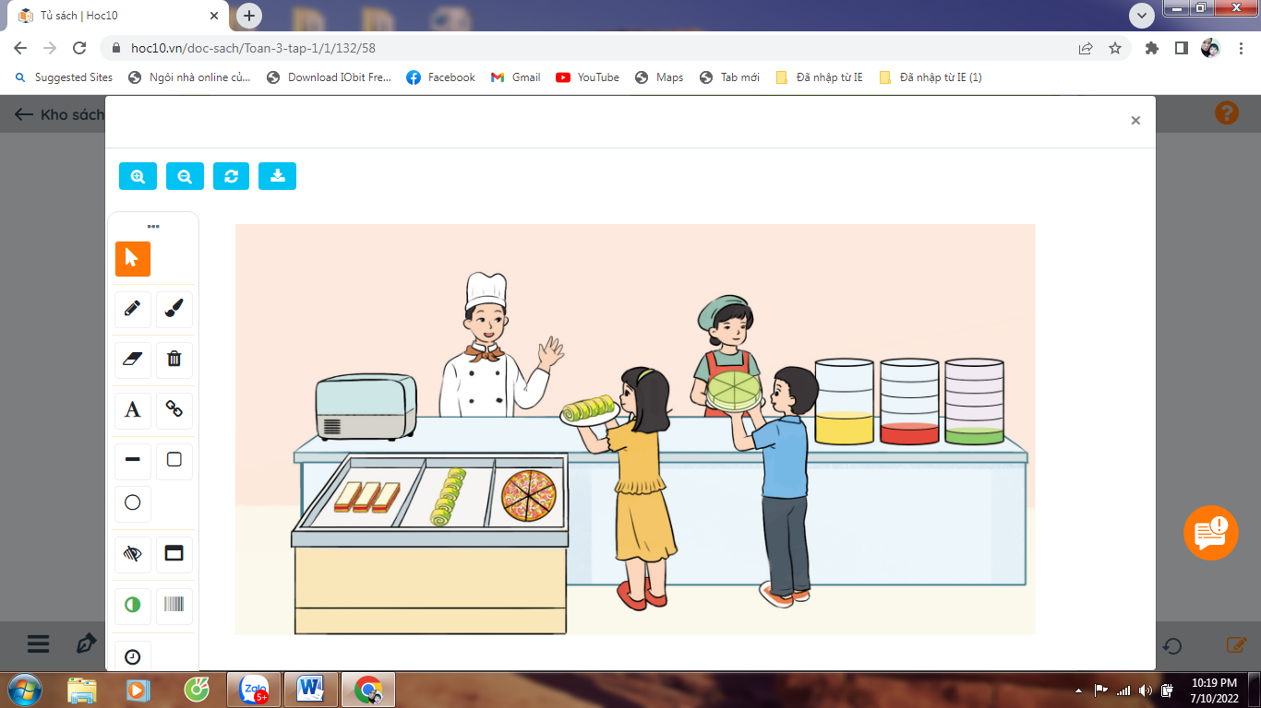  + Câu 1: Chiếc bánh dài trong ngăn thứ nhất được chia thành mấy phần bằng nhau ?  + Câu 2: Chiếc bánh cuộn ngăn thứ hai được chia làm mấy phần bằng nhau ?  + Câu 3: Chiếc bánh Piza và chiếc bánh ngọt được chia làm mấy phần bằng nhau ?  + Câu 4: Bình nước cam được chia thành mấy phần bằng nhau và chỉ còn mấy phần?  + Câu 5: Bình nước dâu được chia thành mấy phần bằng nhau và chỉ còn mấy phần?  + Câu 6: Bình nước trà xanh được chia thành mấy phần và chỉ còn mấy phần?  - GV Nhận xét, tuyên dương.  - GV dẫn dắt vào bài mới. | - HS tham gia trò chơi  + Câu 1: Chiếc bánh dài trong ngăn thứ nhất được chia thành ba phần bằng nhau.  + Câu 2: Chiếc bánh cuộn ngăn thứ hai được chia làm năm phần bằng nhau.  + Câu 3: Chiếc bánh Piza và chiếc bánh ngọt được chia làm sáu phần bằng nhau.  + Câu 4: Bình nước cam được chia thành ba phần bằng nhau và chỉ còn một phần.  + Câu 5: Bình nước dâu được chia thành năm phần và chỉ còn một phần.  + Câu 6: Bình nước trà xanh được chia thành sáu phần và chỉ còn một phần.  - HS lắng nghe.
30 phút | B. Hoạt động hình thành kiến thức mới
 | 1. Hình thành biểu tượng về “một phần ba”
 | a) - GV hướng dẫn học sinh quan sát hình vuông thứ nhất trong SGK  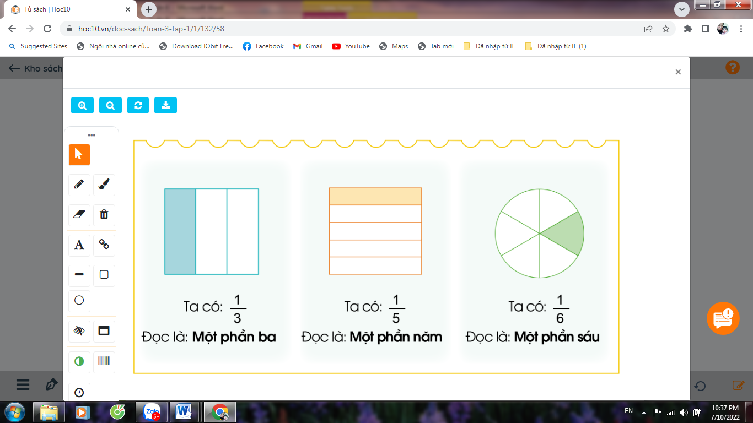  + Hình vuông được chia làm mấy phần bằng nhau?  + Mấy phần được tô màu?  - Nhận xét, chốt:  + Hình vuông được chia làm 3 phần bằng nhau, tô màu một phần.  + Đã tô màu một phần ba hình vuông.  + Một phần ba viết là | - HS quan sát  + Hình vuông được chia làm 3 phần bằng nhau.  + Một phần được tô màu  - HS nhận xét  - HS nhắc lại  HS đọc “một phần ba”  HS viết bảng con
 | 2. Hình thành biểu tượng về “một phần năm”, “một phần sáu”
 | 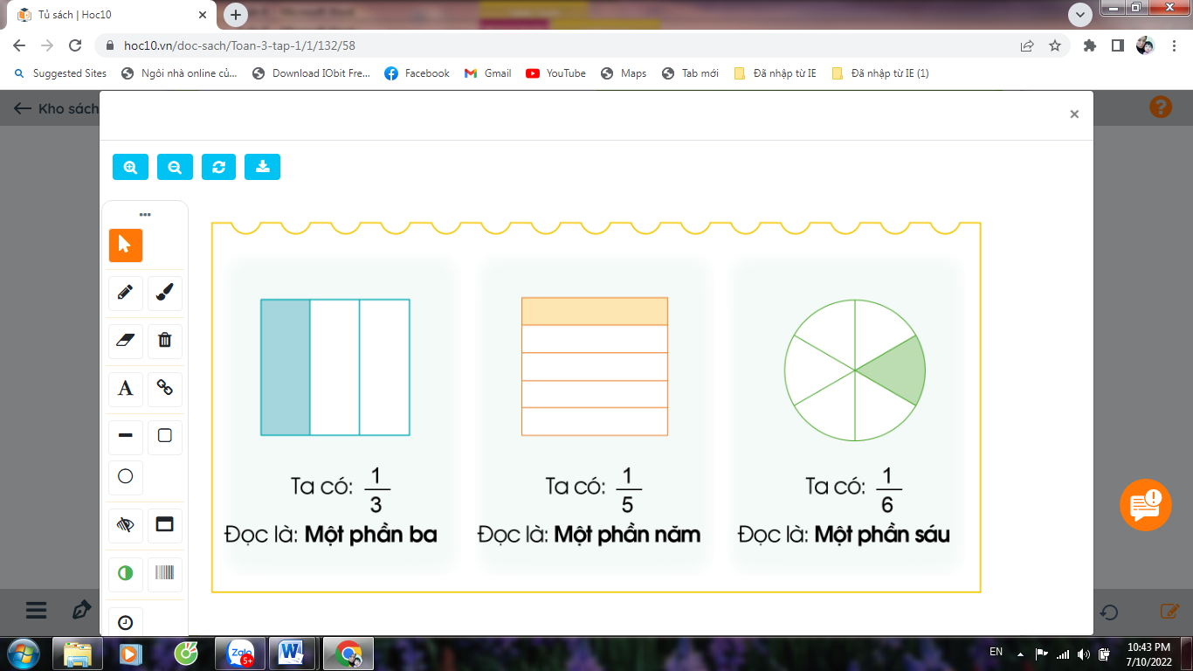  Hướng dẫn tương tự như ý a | - HS quan sát  - HS thực hiện theo hướng dẫn
 | C. Hoạt động thực hành – Luyện tập
 | Bài 1: (Làm việc theo nhóm) Đã tô màu $\frac{1}{3}$ hình nào?  - Gọi HS đọc yêu cầu.  - GV yêu cầu HS quan sát hình trong SGK và thảo luận nhóm 2  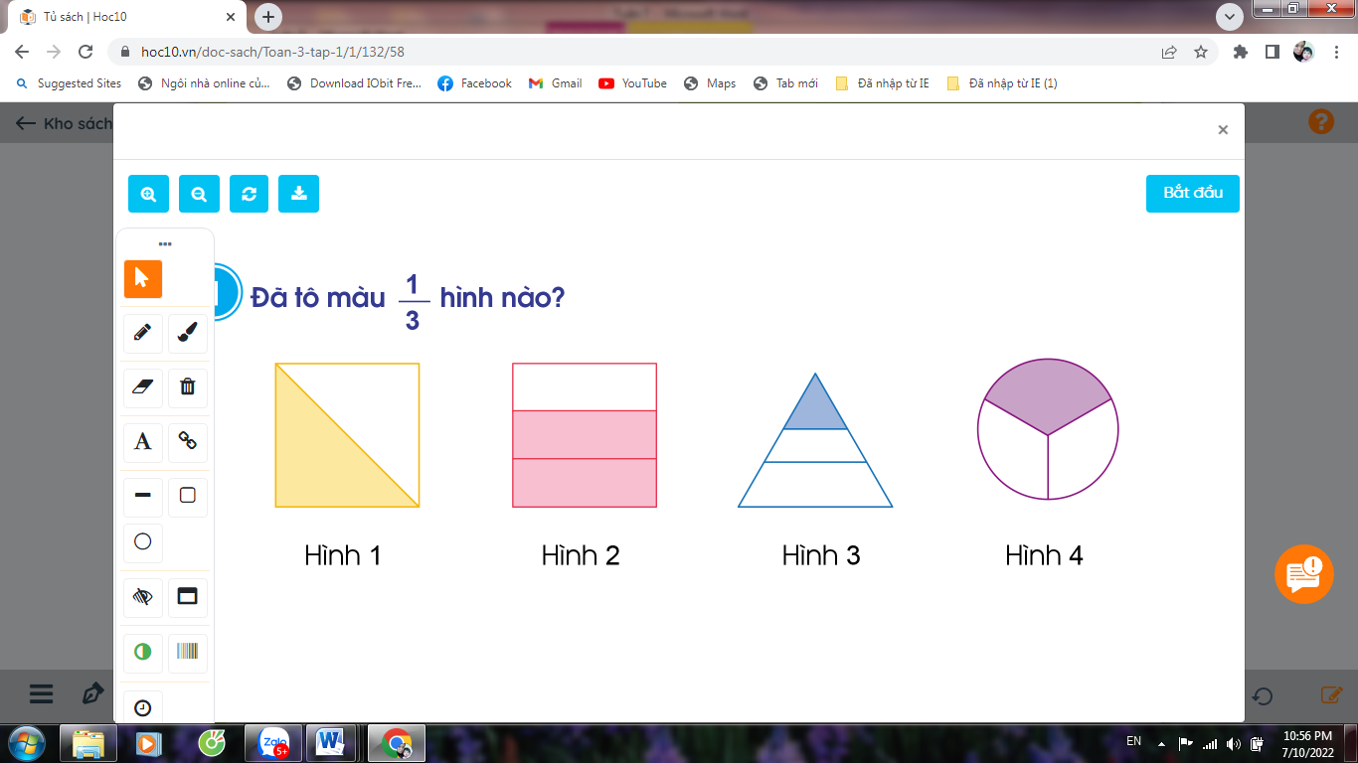  + Đã tô màu hình nào?  + Hình nào không được tô màu?  - Gọi đại diện các nhóm lên báo bài.  - GV nhận xét, tuyên dương  Bài 2: (Làm việc cá nhân)  a) Đã tô màu hình nào?  - Gọi HS đọc đề.  - Yêu cầu HS thảo luận, hoàn thành.  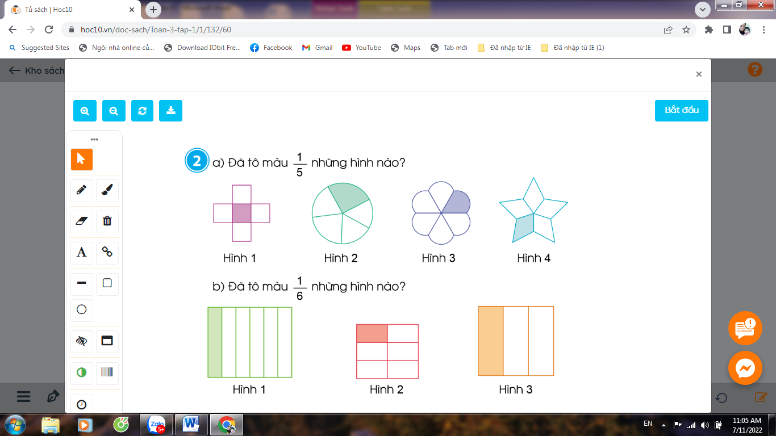  + Đã tô màu hình nào?  + Hình nào không được tô màu ?  Nhận xét, tuyên dương.  b) Đã tô màu hình nào?  - Hướng dẫn tương tự phần a.  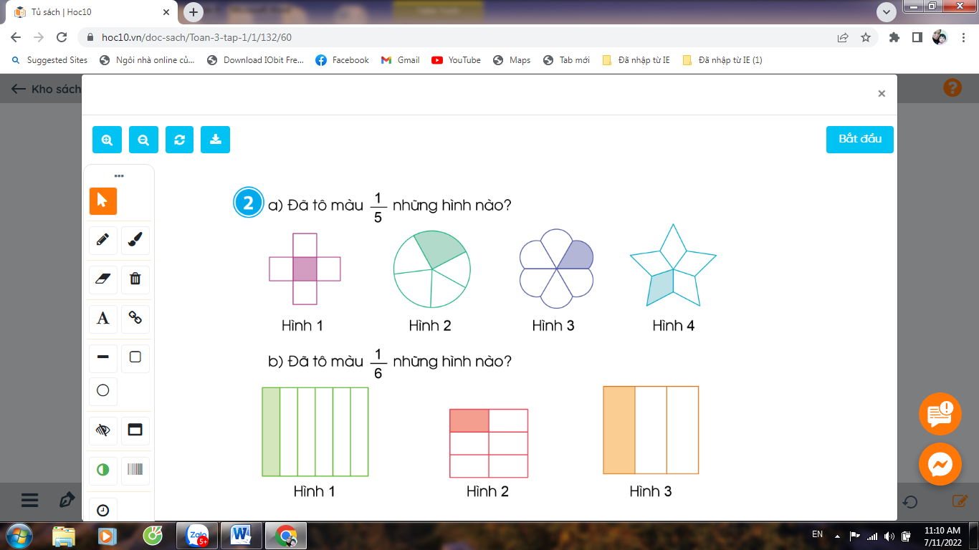  + Để biết đã tô màu vào hình nào phải nhận ra hình nào được chia thành 6 phần  - GV nhận xét, tuyên dương.  => Qua BT số 1,2 đã giúp các con biết cách nhận biết của 1 hình.  Bài 3: (Làm việc chung cả lớp)  - Gọi HS đọc đề bài.  - GV hướng dẫn HS thực hành gấp hình để tạo thành  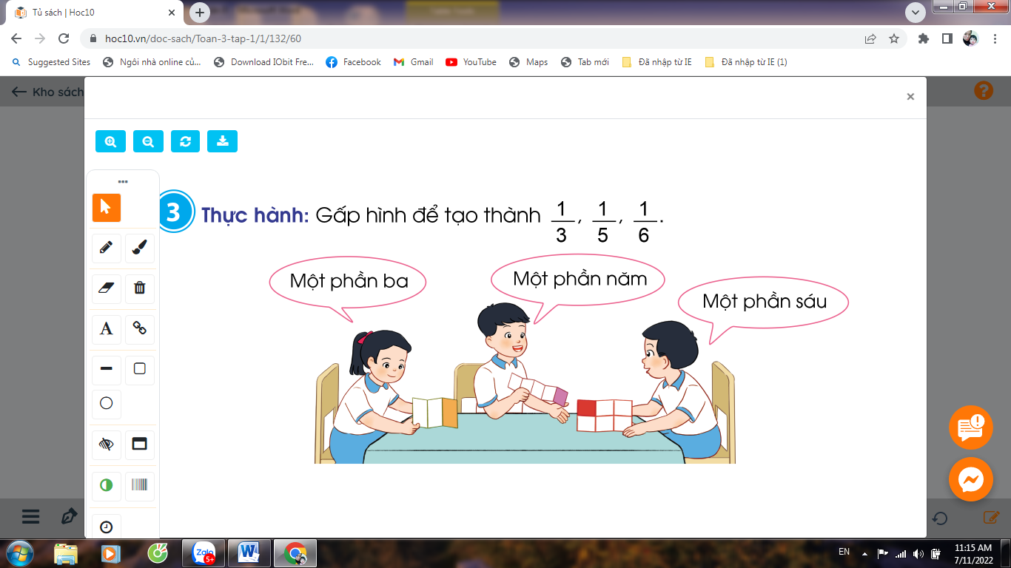  - Gv nhận xét, tuyên dương | - HS đọc thầm yêu cầu  - HS quan sát thảo luận  - Đại diện nhóm trả lời  + Đã tô màu hình 4  + Hình không được tô màu là hình 1, 2, 3  - HS đọc đề.  - HS thảo luận nhóm bàn.  HS trả lời  + Đã tô màu hình 1,4.  + Hình không được tô màu là hình 2,3  - HS nhận xét  - Lắng nghe  - HS chia sẻ bài làm: Hình 1, 2 được chia thành 6 phần bằng nhau, đã tô màu 1 phần. Vậy đã tô màu hình 1, 2.  + Hình 3 không được tô màu vào một phần sáu.  - HS nhận xét  - Lắng nghe  - HS đọc: Thực hành gấp hình để tạo thành  - HS theo dõi và thực hành theo hướng dẫn  HS thực hành, chia sẻ trước lớp.
5 phút | D. Vận dụng
 | - Gọi HS đọc đề bài.  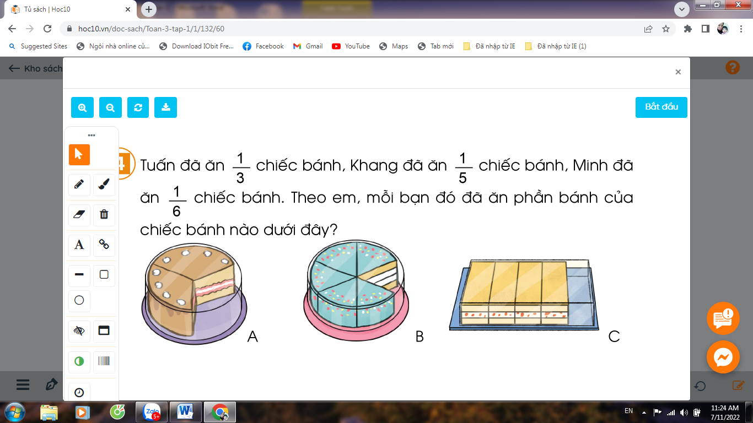  - GV tổ chức trò chơi “Ghép đôi”. Chơi theo nhóm 6: Mỗi em chọn 1 chiếc thẻ (gồm các thẻ: ; ; Hình A, Hình B, Hình C), sau đó ghép đôi với bạn cho đúng phần bánh các bạn đã ăn tương ứng với hình nào.  - GV Nhận xét, tuyên dương, khen thưởng những nhóm làm nhanh.  - Nhận xét tiết học. | HS đọc đầu bài: Tuấn đã ăn chiếc bánh, Khang đã ăn chiếc bánh, Minh đã ăn chiếc bánh. Theo em mỗi bạn đó đã ăn phần bánh của chiếc bánh nào sau đây?  - HS chơi nhóm 6. Nhóm nào trả lời đúng kết quả và nhanh nhất sẽ được khen, thưởng.  + Tuấn đã ăn chiếc bánh - Hình A  + Khang đã ăn chiếc bánh Hình B  + Minh đã ăn chiếc bánh Hình C

IV. ĐIỀU CHỈNH SAU TIẾT DẠY

..........................................................................................................................................................................................................................................................................................................................................................................................

TUẦN 9
MÔN TOÁN:
Tiết 44
Bài 28: MỘT PHẦN BẢY. MỘT PHẦN TÁM. MỘT PHẦN CHÍN
Thời gian thực hiện: ngày 01 tháng 11 năm 2023
I. YÊU CẦU CẦN ĐẠT
1. Kiến thức, kĩ năng
- Nhận biết (thông qua hình ảnh trực quan) về “một phần bảy”, “một phần tám”, “một phần chín”. Biết đọc
- Vận dụng nội dung đã học đã học vào giải quyết một số tình huống gắn với thực tế.
- Phát triển năng lực lập luận, tư duy toán học và năng lực giao tiếp toán học.
2. Năng lực chung.
- Năng lực tự chủ, tự học: Chủ động học tập, tìm hiểu nội dung bài học. Biết lắng nghe và trả lời nội dung trong bài học.
- Năng lực giải quyết vấn đề và sáng tạo: tham gia tích cực trò chơi, vận dụng.
- Năng lực giao tiếp và hợp tác: Thực hiện tốt nhiệm vụ trong hoạt động nhóm.
3. Phẩm chất.
- Phẩm chất nhân ái: Có ý thức giúp đỡ lẫn nhau trong hoạt động nhóm để hoàn thành nhiệm vụ.
- Phẩm chất chăm chỉ: Chăm chỉ suy nghĩ, trả lời câu hỏi; làm tốt các bài tập.
- Phẩm chất trách nhiệm: Giữ trật tự, biết lắng nghe, học tập nghiêm túc.
II. ĐỒ DÙNG DẠY HỌC
- SGK và các thiết bị, học liệu phục vụ cho tiết dạy.

III. CÁC HOẠT ĐỘNG DẠY – HỌC
 | Hoạt động của GV | Hoạt động của HS

A. Hoạt động mở đầu

1. Khởi động
 | - GV tổ chức trò chơi Gà con qua cầu để khởi động bài học.  - GV nhận xét, tổng kết trò chơi.  2. Kết nối  - Yêu cầu HS quan sát tranh SGK, thảo luận trả lời:  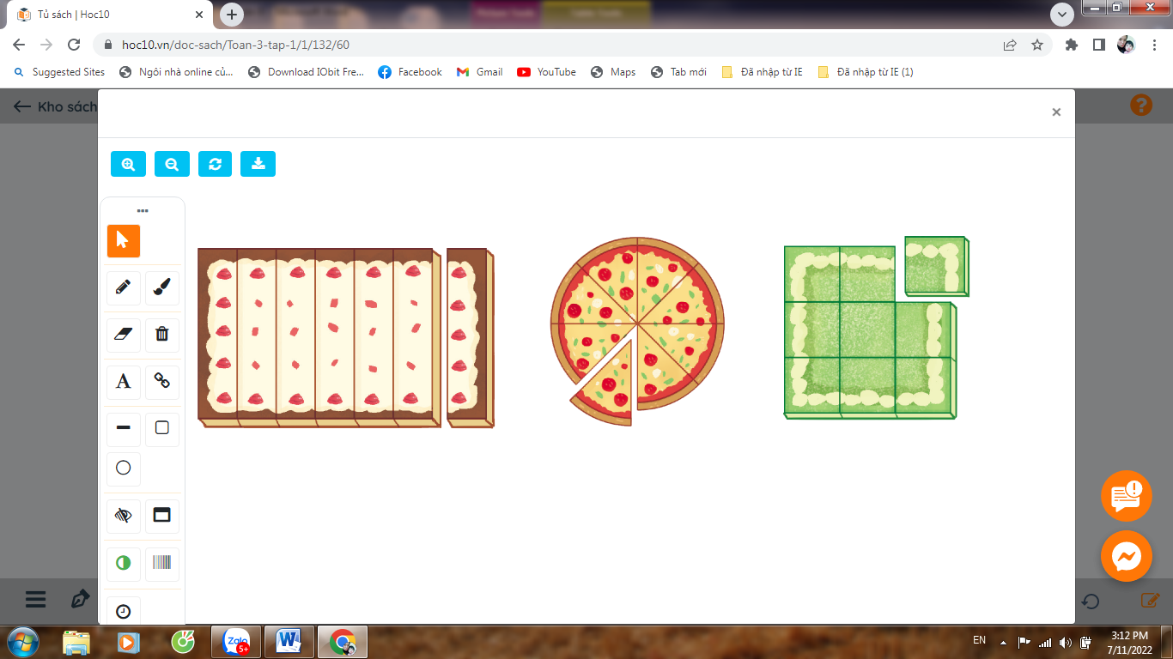  + Câu 1: Chiếc bánh dài được chia làm mấy phần bằng nhau và đã cắt ra mấy phần?  + Câu 2: Chiếc bánh tròn ở giữa được chia làm mấy phần bằng nhau và đã cắt ra mấy phần?  + Câu 3: Chiếc bánh vuông được chia làm mấy phần bằng nhau và đã cắt ra mấy phần?  - GV Nhận xét, tuyên dương.  - GV dẫn dắt vào bài mới. | - HS tham gia trò chơi  - HS quan sát tranh, thảo luận nhóm đôi, trả lời:  + Câu 1: Chiếc bánh dài được chia làm bảy phần bằng nhau và đã cắt ra 1 phần.  + Chiếc bánh tròn ở giữa được chia làm tám phần bằng nhau và đã cắt ra một phần.  + Chiếc bánh vuông được chia thành chín phần bằng nhau và đã cắt ra một phần.  - HS lắng nghe.
15phút | B. Hoạt động hình thành kiến thức mới
 | 1. Hình thành biểu tượng về “một phần bảy”
 | - GV chiếu hình chữ nhật chia đều bảy phần như trong SGK  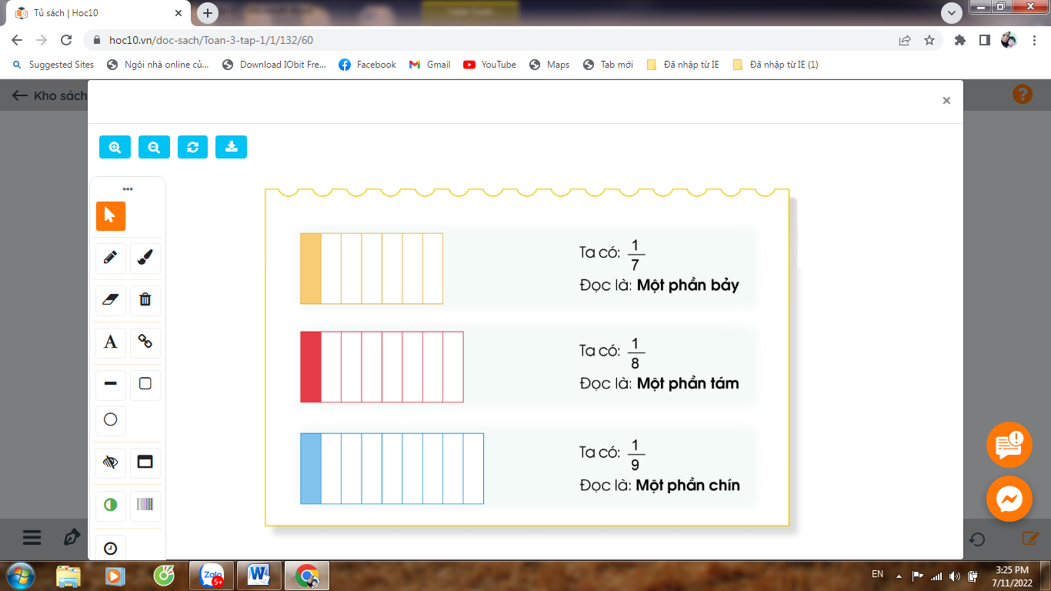  + Hình chữ nhật được chia làm mấy phần bằng nhau?  + (GV tô màu một phần). Mấy phần được tô màu?  => GV chốt: Hình chữ nhật được chia làm bảy phần bằng nhau, một phần được tô màu.  - Ta có: “Một phần bảy”  - Viết:  - Nhận xét, tuyên dương.  2. Hình thành biểu tượng về “một phần tám”  * Hướng dẫn tương tự:  + Hình chữ nhật được chia làm mấy phần bằng nhau?  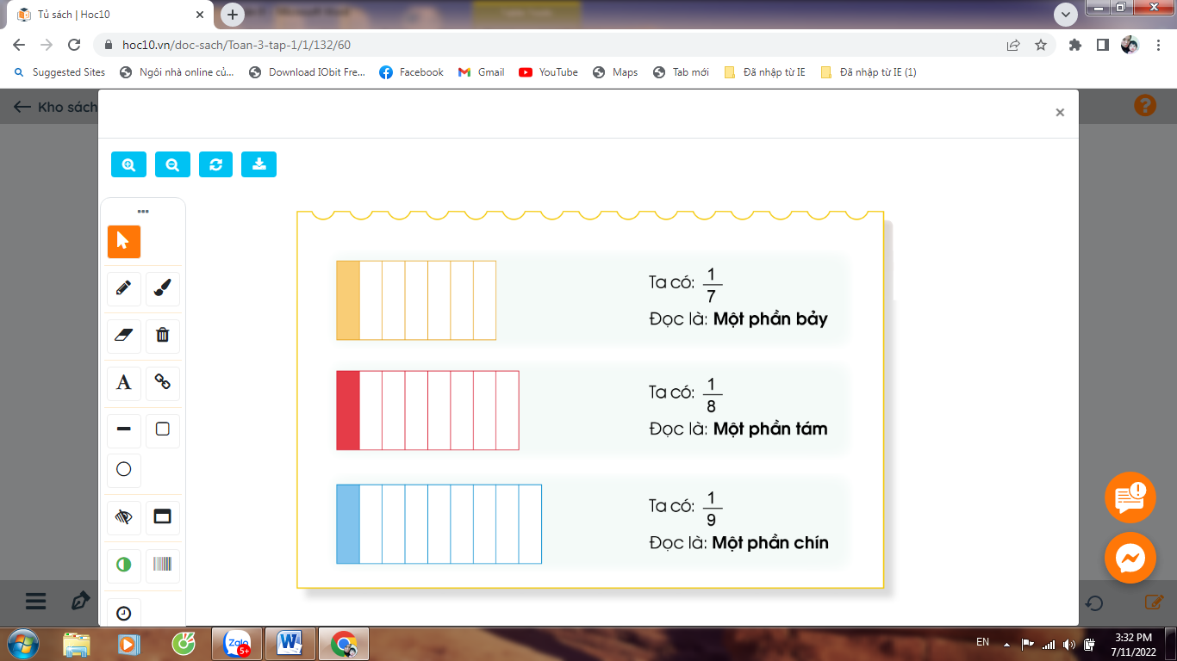  + Mấy phần được tô màu?  => GV chốt: Hình chữ nhật được chia làm tám phần bằng nhau, một phần được tô màu.  - Ta có: “Một phần tám”  - Viết:  - Nhận xét, tuyên dương.  2. Hình thành biểu tượng về “một phần chín”  - GV chiếu hình chức nhật thứ 3 lên và hỏi:  + Hình chữ nhật được chia làm mấy phần bằng nhau?  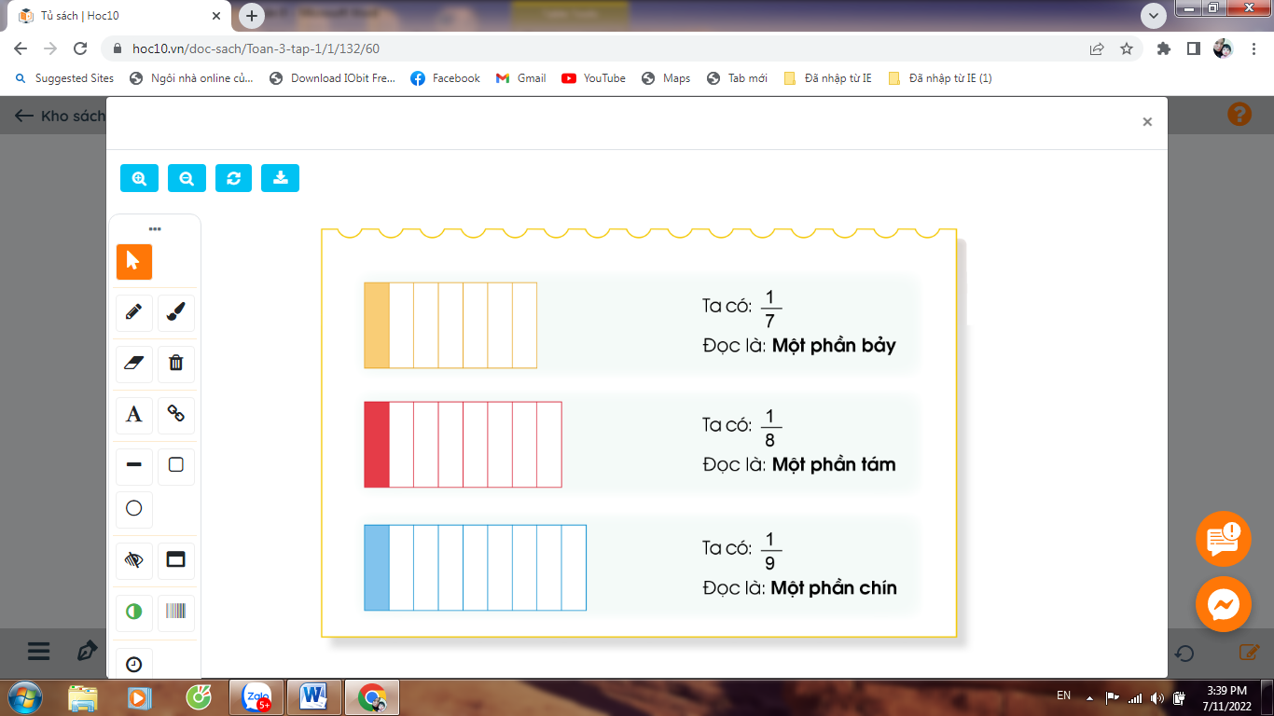  + Mấy phần được tô màu?  => Hình chữ nhật được chia làm chín phần bằng nhau, một phần được tô màu. Ta có: “Một phần chín”  - Viết:  - Nhận xét, tuyên dương. | - HS quan sát  - HS trả lời: Hình chữ nhật được chia làm bảy phần bằng nhau.  + Một phần được tô màu  - HS đọc  - HS viết bảng con  - HS trả lời: Hình chữ nhật được chia làm tám phần bằng nhau.  + Một phần được tô màu  - HS đọc  - HS viết bảng con  - HS quan sát, trả lời:  + Hình chữ nhật được chia làm chín phần bằng nhau.  + Một phần được tô màu  - HS đọc  - HS viết bảng con
15phút | C. Hoạt động thực hành – Luyện tập
 | Bài 1: (Làm việc chung cả lớp) Chọn thẻ tương ứng với phần đã tô màu  - GV yêu cầu HS đề bài  - Cho HS thảo luận nhóm bàn  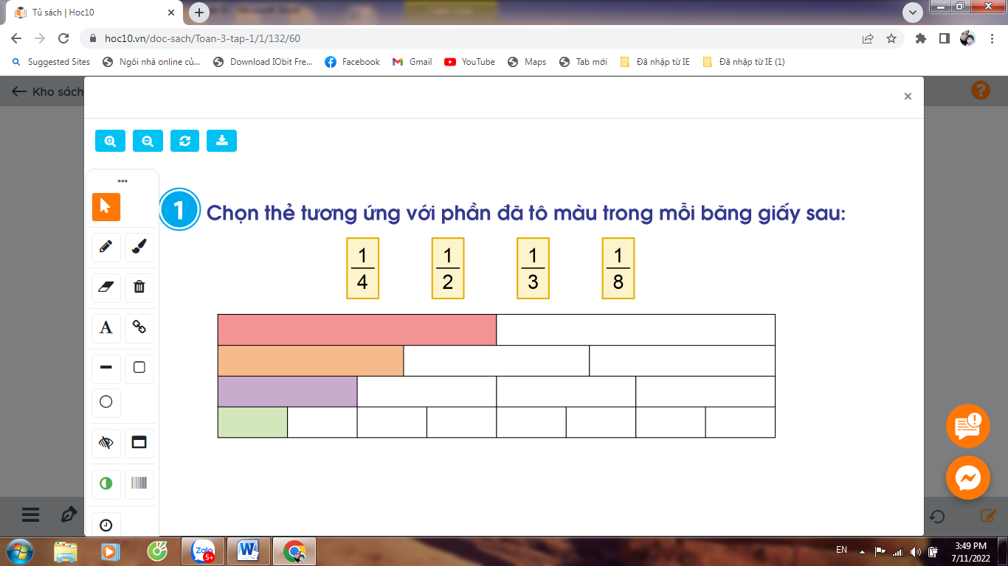  - Yêu cầu HS trả lời bằng hình thức giơ thẻ màu:  + tương ứng với băng giấy màu gì ?  + tương ứng với băng giấy màu gì ?  + tương ứng với băng giấy màu gì ?  + tương ứng với băng giấy màu gì ?  - GV nhận xét, tuyên dương  Bài 2: (Làm việc cá nhân)  Đã tô màu hình nào?  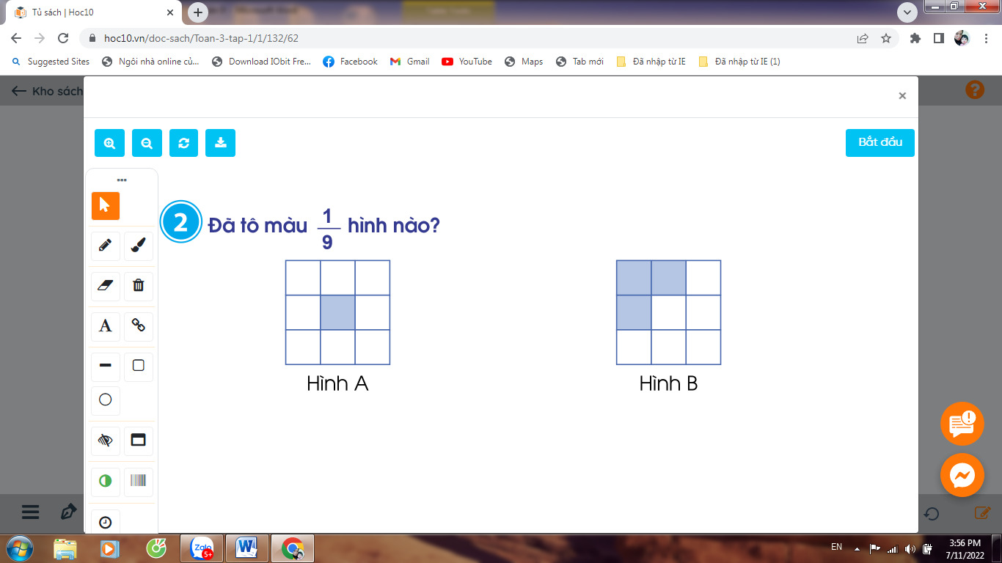  Đã tô màu hình nào?  Nhận xét, tuyên dương.  Bài 3: (Làm việc phiếu bài tập)  - GV yêu cầu HS đọc đầu bài và làm phiếu bài tập  Hình nào đã khoanh:  a) $\frac{1}{7}$ số cây nấm  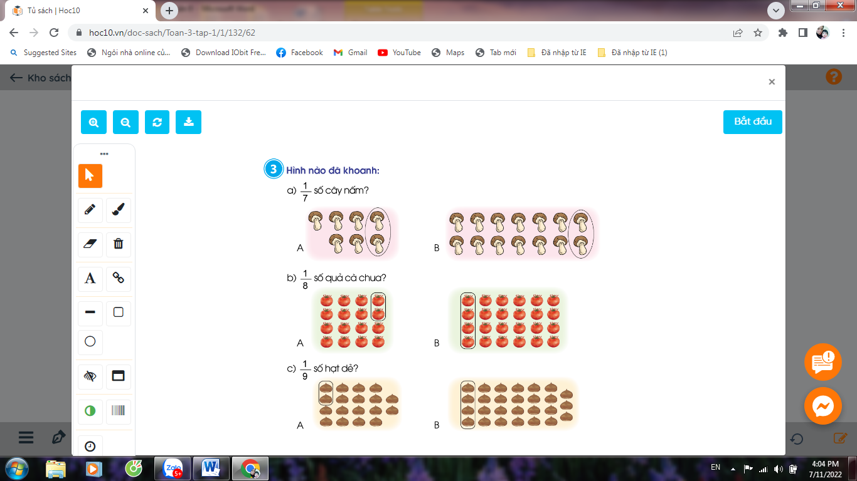  b) $\frac{1}{8}$ số cây nấm  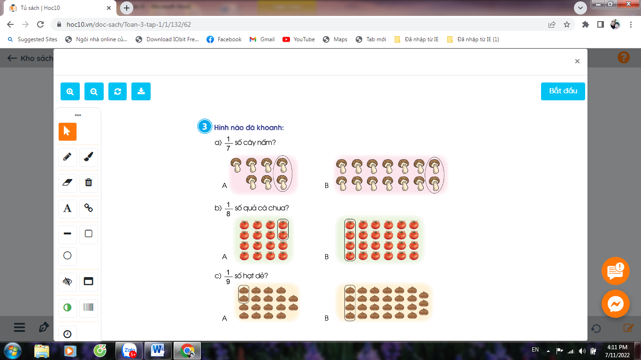  c) $\frac{1}{9}$ số cây nấm  - GV mời HS nhận xét  - Gv nhận xét, tuyên dương | - HS đọc thầm yêu cầu  - HS quan sát thảo luận  - HS giơ thẻ màu  + tương ứng với băng giấy màu tím.  + tương ứng với băng giấy màu đỏ.  + tương ứng với băng giấy màu vàng.  + tương ứng với băng giấy màu xanh.  HS đọc yêu cầu  Hình được tô màu là hình A  HS đọc  a) Đã khoanh vào một phần bảy hình B  b) Đã khoanh vào một phần tám hình A  c) Đã khoanh vào một phần chín hình A  - HS nhận xét  - Lắng nghe
5phút | D. Vận dụng  Bài 4.  - Yêu cầu HS đọc đầu bài bài 4  - GV hướng dẫn học sinh thực hành  a) Lấy ra 17 hình tròn chia thành 7 phần bằng nhau  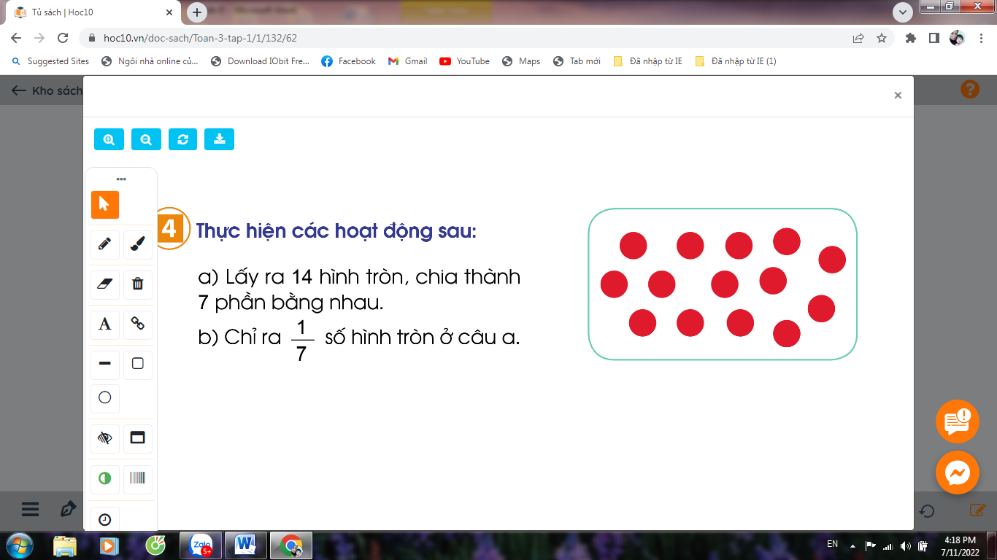  b) Chỉ ra số hình tròn ở câu a  - GV Nhận xét, tuyên dương.  - Nhận xét tiết học. | - HS đọc đầu bài  - HS làm theo hướng dẫn  HS thảo luận với bạn chỉ ra số hình tròn ở câu a theo nhóm 2 và nhận xét lẫn nhau

IV. ĐIỀU CHỈNH SAU TIẾT DẠY
..........................................................................................................................................................................................................................................................................................................................................................................................

TUẦN 9
MÔN TỰ NHIÊN VÀ XÃ HỘI
TIẾT 17
CHỦ ĐỀ 2: TRƯỜNG HỌC
Bài 08: GIỮ VỆ SINH TRƯỜNG HỌC(T1)
Thời gian thực hiện: ngày 1 tháng 11 năm 2023

I. YÊU CẦU CẦN ĐẠT:
1. Năng lực đặc thù: Sau khi học, học sinh sẽ:
- Nêu được các việc làm để giữ vệ sinh trường học.
- Đánh giá được việc giữ vệ sinh trường học của HS.
2. Năng lực chung.
- Năng lực tự chủ, tự học: Có biểu hiện chú ý học tập, tự giác tìm hiểu bài để hoàn thành tốt nội dung tiết học.
- Năng lực giải quyết vấn đề và sáng tạo: Có biểu hiện tích cực, sáng tạo trong các hoạt động học tập, trò chơi, vận dụng.
- Năng lực giao tiếp và hợp tác: Có biểu hiện tích cực, sôi nổi và nhiệt tình trong hoạt động nhóm. Có khả năng trình bày, thuyết trình… trong các hoạt động học tập.
3. Phẩm chất.
- Phẩm chất nhân ái: Có ý thức giữ gìn và làm một số việc phù hợp để giữ vệ sinh trường học và khu vực xung quanh trường.
- Phẩm chất chăm chỉ: Có tinh thần chăm chỉ học tập, luôn tự giác tìm hiểu bài.
- Phẩm chất trách nhiệm: Giữ trật tự, biết lắng nghe, học tập nghiêm túc.
II. ĐỒ DÙNG DẠY HỌC
- Kế hoạch bài dạy, bài giảng Power point.
- SGK và các thiết bị, học liệu phụ vụ cho tiết dạy.

III. HOẠT ĐỘNG DẠY HỌC CHỦ YẾU
TG | Hoạt động của giáo viên |  |  | Hoạt động của học sinh
5p | 1. Khởi động:  - Mục tiêu:  + Tạo không khí vui vẻ, khấn khởi trước giờ học.  + Kiểm tra kiến thức đã học của học sinh ở bài trước.  - Cách tiến hành:
 | - GV tổ chức trò chơi “Sạch hay chưa sạch?” GV cho HS chơi theo cặp đôi một bạn hỏi một bạn trả lời theo tình hình thực tế của trường mình.  VD: + Một bạn hỏi: Sân trường của chúng ta sạch hay chưa sạch.  + Một bạn trả lời: Sân trường của chúng ta sạch rồi.  - GV Nhận xét, tuyên dương.  - GV dẫn dắt vào bài mới |  |  | - HS lắng nghe luật chơi.  - Học sinh tham gia chơi:  - HS lắng nghe
15p | 2. Khám phá:  - Mục tiêu:  + Nêu được những việc làm để giữ vệ sinh trong trường học và khu vực xung quanh.  - Cách tiến hành:
 | Hoạt động 1.Một số việc làm để giữ vệ sinh trường học. (làm việc nhóm 2 )  - GV mời HS đọc yêu cầu đề bài.  - GV chia sẻ bức tranh và nêu câu hỏi. Sau đó mời học sinh thảo luận nhóm 2, quan sát và trình bày kết quả.  + Các bạn trong những hình dưới đây đang làm gì?Ở đâu?  + Những việc làm đó có tác dụng gì?  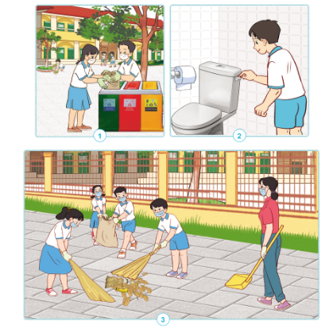  - GV mời các nhóm khác nhận xét.  - GV nhận xét chung, tuyên dương. |  |  | - 1 Học sinh đọc yêu cầu bài  - Học sinh chia nhóm 2, đọc yêu cầu bài và tiến hành thảo luận.  - Đại diện các nhóm trình bày:  + Hình 1: - Một số bạn đang nhặt rác.Hai bạn đang cho rác vào thùng rác ở sân trường.  -Tác dụng: Giữ sạch sân trường.  + Hình 2: - Một bạn đang xả nước sau khi đi vệ sinh.  -Tác dụng: Giữ sạch nhà vệ sinh.  + Hình 3: - GV và một nhóm HS đang quét rác và chuẩn bị hót rác.  -Tác dụng: Giữ sạch xung quanh trường.  - Đại diện các nhóm nhận xét.  - Lắng nghe rút kinh nghiệm.
10p | 3. Luyện tập:  - Mục tiêu:  + Nêu được những việc em và các bạn đã làm để giữ vệ sinh trường học.  - Cách tiến hành:
 | Hoạt động 2.Liên hệ thực tế về việc làm của HS để giữ vệ sinh trường học.( làm việc cả lớp).  * GV mời HS đọc yêu cầu câu hỏi số 1.  - GV nêu câu hỏi, sau đó mời học sinh liên hệ thực tế các việc làm của bản thân để giữ vệ sinh trường học.Liên hệ và trình bày kết quả.  + Em và các bạn đã làm gì để vệ sinh trường học?  - GV mời các HS khác nhận xét.  - GV nhận xét chung, tuyên dương.  * GV mời HS đọc yêu cầu câu hỏi số 2.  - GV yêu cầu HS thực hiện câu hỏi số 2 vào VBT.  - GV chia sẻ bài tập và nêu câu hỏi. Sau đó mời học sinh quan sát và trình bày kết quả.  + Hãy tự đánh giá việc giữ vệ sinh trường học của em theo gợi ý dưới đây.  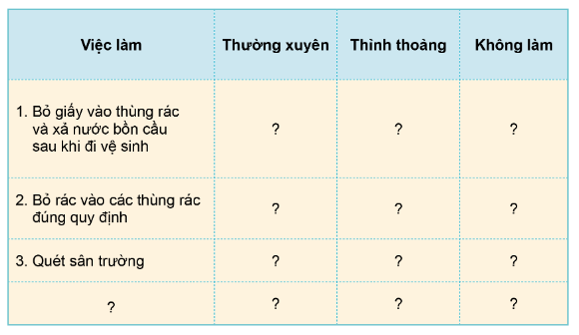  - GV mời các HS khác nhận xét.  - GV nhận xét chung, tuyên dương.  - GV yêu cầu HS ghi lại phần đánh giá đúng vào VBT.  * GV mời HS đọc yêu cầu câu hỏi số 3.  - GV nêu câu hỏi sau đó mời học sinh suy nghĩ và trình bày.  + Em cần thay đổi gì để thực hiện việc giữ vệ sinh trường học?  - GV mời các HS khác nhận xét.  - GV nhận xét chung, tuyên dương. |  | - 1 Học sinh đọc yêu cầu.  - Học sinh đọc yêu cầu bài và  trình bày:  + Những việc làm em và các bạn đã làm để giữ vệ sinh trường học:  • Vứt rác đúng nơi quy định.  • Không khạc nhổ bừa bãi.  • Không dẫm lên cây cỏ, hoa xung quanh khuôn viên trường.  • Tổng vệ sinh trường học thường xuyên.  • Không khắc, vẽ lên thân cây.  • Lau bàn ghế và bảng học trong lớp học hàng ngày.  - HS nhận xét ý kiến của bạn.  - Lắng nghe rút kinh nghiệm.  - 1 Học sinh đọc yêu cầu.  - HS thực hiện lấy VBT.  - Cả lớp quan sát và trả lời:  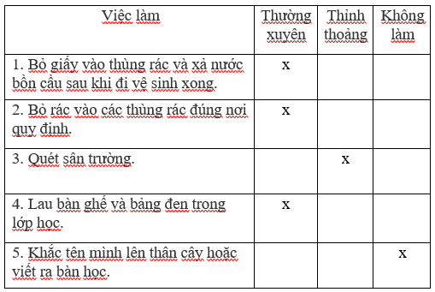  - HS nhận xét ý kiến của bạn.  - Lắng nghe rút kinh nghiệm.  - HS thực hiện.  - 1 Học sinh đọc yêu cầu.  - HS suy nghĩ và chia sẻ câu trả lời của mình.  + Em cần thực hiện các việc giữ vê sinh trường học thường xuyên hơn.  - HS nhận xét ý kiến của bạn.  - Lắng nghe rút kinh nghiệm.
5p | 4. Vận dụng.  - Mục tiêu:  + Củng cố những kiến thức đã học trong tiết học để học sinh khắc sâu nội dung.  + Vận dụng kiến thức đã học vào thực tiễn.  + Tạo không khí vui vẻ, hào hứng, lưu luyến sau khi học sinh bài học.  - Cách tiến hành:
 | - GV cho HS chia sẻ những việc nên và không nên làm để thực hiện việc giữ vệ sinh trường học.  - GV nhắc nhở HS từ việc giữ vệ sinh trường học liên hệ thực tế tới giữ vệ sinh nơi em đang sinh sống.  - GV yêu cầu HS chuẩn bị những dụng cụ cần thiết khi làm vệ sinh như hình trong mục “chuẩn bị” trang 39 SGK để phục vụ cho tiết học sau. | - HS chia sẻ theo suy nghĩ của bản thân.  + Những việc HS nên làm: nhặt rác bỏ vào thùng rác nếu thấy, thường xuyên quét dọn lớp, lau chùi dọn dẹp lớp ngăn nắp, sạch sẽ,..  + Những việc HS không nên làm: không vứt rác bừa bãi, không tham gia các hoạt động vệ sinh của trường lớp,...  - HS lắng nghe và liên hệ thực tế.  - HS về nhà chuẩn bị.
IV. ĐIỀU CHỈNH SAU BÀI DẠY:
…………………………………………………………………………………
…………………………………………………………………………………
TUẦN 9
MÔN CÔNG NGHỆ
Tiết 9 Bài 03: SỬ DỤNG QUẠT ĐIỆN (Tiết 3)
Thời gian thực hiện: ngày 1 tháng 11 năm 2023
I. YÊU CẦU CẦN ĐẠT
1. Năng lực đặc thù: Sau khi học, học sinh sẽ:
- Nêu được tác dụng và mô tả được các bộ phận chính của quạt điện.
- Nhận biết được một số loại quạt điện thông dụng.
- Xác định vị trí đặt quạt; bật, tắt, điều chỉnh được tốc độ quạt phù hợp với yêu cầu sử dụng.
- Nhận biết và phòng tránh được những tình huống mất an toàn khi sử dụng quạt điện.
2. Năng lực chung.
- NL tự chủ, tự học: Sử dụng quạt điện phù hợp với điều kiện thời tiết để bảo vệ sức khỏe và hỗ trợ việc học tập.
- NL giải quyết vấn đề và sáng tạo: Nhận ra những tình huống mất an toàn trong sử dụng quạt điện nói riêng và sử dụng đồ dùng điện trong gia đình nói chung và đề xuất được các giải pháp phù hợp.
- NL giao tiếp và hợp tác: Có thói quen trao đổi, giúp đỡ nhau trong học tập;biết cùng nhau hoàn thành nhiệm vụ học tập theo sự hường dẫn của thầy cô; hiểu được nhiệm vụ của nhóm và trách nhiệm, hoạt động của bản thân trong nhóm sau khi được hướng dẫn, phân công.
3. Phẩm chất.
- Phẩm chất chăm chỉ: Thường xuyên hoàn thành nhiệm vụ học tập; có ý thức vận dụng kiến thức, kĩ năng học được ở nhà trường vào đời sống hằng ngày.
- Phẩm chất trách nhiệm: Có ý thức bảo quản, giữ gìn quạt điện nói riêng và đồ dùng điện trong gia đình nói chung. Có ý thức tiết kiệm điện năng trong gia đình.
II. ĐỒ DÙNG DẠY HỌC
- Kế hoạch bài dạy, bài giảng Power point.
- SGK và các thiết bị, học liệu phụ vụ cho tiết dạy.

III. CÁC HOẠT ĐỘNG DẠY HỌC CHỦ YẾU
TG | Hoạt động của giáo viên | Hoạt động của học sinh
5p  15p  10p  5p | 1. Khởi động:  * Mục tiêu:  + Tạo không khí vui vẻ, phấn khởi trước giờ học.  * Cách tiến hành:  - GV gọi HS trả lời câu hỏi: Quạt điện dùng để làm gì?  - Mời các nhóm trình bày.  - GV nhận xét, tuyên dương.  - GV dẫn dắt vào bài mới  2. Khám phá: Các bộ phận chính của quạt điện  * Mục tiêu:  + Xác định vị trí đặt quạt; diễn tả được cách bật, tắt, điều chỉnh hướng gió tốc độ quạt và quạt điện.  + Xác định được trình tự các thao tác sử dụng điện.  * Cách tiến hành:  HĐ 1: Tìm hiểu cách sử dụng điện. (làm việc nhóm)  - GV chia sẻ các bức tranh trong mục 4 trang 18 SGK và nêu câu hỏi. Sau đó mời HS quan sát và trình bày kết quả.  + Nêu cách sử dụng quạt (Cách bật, tắt, điều chỉnh tốc độ  quạt và hướng gió)  - GV mời các nhóm nhận xét.  - GV nhận xét chung, tuyên dương.  *Kết luận.  HĐ 2. Trình tự các thao tác sử dụng quạt điện. (làm việc nhóm)  - GV tổ chức trò chơi “Ai nhanh hơn”: GV phát các nhóm thẻ màu về trình tự thao tác sử dụng quạt điện và ba mũi tên. HS dùng thẻ màu và mũi tên xếp đúng trình tự thao tác sử dụng quạt điện lên bảng nhóm. Nhóm nào làm đúng và nhanh nhất sẽ được khen, thưởng.  - GV mời các nhóm khác nhận xét.  - GV nhận xét chung, tuyên dương.  * Liên hệ GD HS: Vì sao phải tắt quạt khi không sử dụng?  - GV chốt HĐ2 và mời HS đọc lại.  * Kết luận: Các bước sử dụng quạt điện:  3. Luyện tập.  * Mục tiêu: VD các kiến thức đã học về sd quạt điện để thực hành được thao tác đặt quạt, bật tắt và điều chỉnh tốc độ, hướng gió của quạt biết về một số loại quạt điện thông dụng để nhận biết được loại quạt được dùng trong gia đình.  * Cách tiến hành:  HĐ 3. Thực hành. (Làm việc cá nhân)  - GV cho HS thực hành các bước sử dụng quạt điện (loại quạt bàn nhỏ).  - GV mời một số em trình bày.  - GV mời học sinh khác nhận xét.  - GV nhận xét chung, tuyên dương  - Yêu cầu HS đọc nội dung thông tin trong mục “Em có biết” trang 18 SGK  * Giới thiệu thông tin về các mẫu quạt điện hiện đại như quạt điện điều khiển từ xa  4. Vận dụng.  * Mục tiêu:  + Củng cố những kiến thức đã học  + Vận dụng kiến thức đã học vào thực tiễn.  + Tạo không khí vui vẻ, hào hứng, lưu luyến sau khi học sinh bài học.  * Cách tiến hành:  - GV cho HS đóng vai phóng viên “Giới thiệu vai trò, cách sử dụng của chiếc quạt điện trong đời sống con người”. để củng cố bài học.  - GV giao nhiệm vụ HS sưu tầm tranh ảnh hoặc tìm đọc thêm những bài văn, bài thơ, bài hát … viết về cái quạt điện.  - Nhận xét, đánh giá tiết dạy. | - HS trả lời theo hiểu biết  - HS lắng nghe.  - Học sinh đọc yêu cầu bài, thảo luận và trình bày:  + Có thể bật quạt với các tốc độ khác  nhau, điều chỉnh hướng gió và tắt  quạt ở bảng điều khiên quạt.  - Đại diện các nhóm nhận xét.  - Lắng nghe rút kinh nghiệm.  - Học sinh thực hiện theo hướng dẫn.  - Đại diện các nhóm nhận xét.  - Lắng nghe rút kinh nghiệm.  - HS trả lời cá nhân: Để tiết kiệm điện, tránh nguy cơ chập cháy, hư hại quạt.  - Học sinh cùng nhau thực hành các bước sd quạt điện trên thiết bị thực.  - Một số HS trình bày trước lớp.  - HS nhận xét nhận xét bạn.  - Lắng nghe, rút kinh nghiệm.  - HS thực hành giới thiệu.  - HS lắng nghe, về nhà thực hiện.
IV. ĐIỀU CHỈNH SAU BÀI DẠY:
...........................................................................................................................................................
...........................................................................................................................................................

TUẦN 9
MÔN TIẾNG VIỆT
Tiết 60
ÔN TẬP GIỮA HỌC KÌ I ( Tiết 4 )
Thời gian thực hiện: ngày 1 tháng 11 năm 2023
I. YÊU CẦU CẦN ĐẠT
1. Năng lực đặc thù.
-Tiếp tục đánh giá kĩ năng đọc thành tiếng, HTL của HS. (như tiết 1)
- Đánh giá kĩ năng viết: Nghe viết đúng chính tả bài thơ Bà.
+ Viết chính tả: nghe - viết đúng bài thơ
+ Viết được một đoạn thơ trôi chảy, rõ ràng, mắc ít lỗi.
- Phân biệt từ chỉ sự vật, từ chỉ đặc điểm, từ chỉ hoạt động.
- Sử dụng từ để đặt câu.
2. Năng lực chung.
- Năng lực tự chủ, tự học: Đoạn viết rõ ràng, mạch lạc, mắc ít lỗi. Biết tự giải quyết nhiệm vụ học tập.
- Năng lực giải quyết vấn đề và sáng tạo: biết vận dụng các tình huống trong cuộc sống.
- Năng lực giao tiếp và hợp tác: Biết cùng bạn thảo luận nhóm, hợp tác tìm hiểu bài.
3. Phẩm chất.
- Phẩm chất yêu nước: Biết yêu cảnh đẹp đất nước qua bài thơ.
- Phẩm chất nhân ái: Bồi dưỡng tình cảm gia đình, tình bạn và lòng tốt
- Phẩm chất chăm chỉ: Rèn tính kiên trì, cẩn thận.
- Phẩm chất trách nhiệm: Giữ trật tự, học tập nghiêm túc.
II. ĐỒ DÙNG DẠY HỌC
1. Giáo viên: - Kế hoạch bài dạy, bài giảng Power point, máy tính, ti vi, SGK
2. Học sinh: SGK, Vở BT Tiếng Việt.
III. CÁC HOẠT ĐỘNG DẠY HỌC CHỦ YẾU
TG | Hoạt động của giáo viên | Hoạt động của học sinh
5p  10p  15p  5p | 1. Khởi động:  - Mục tiêu:  + Tạo không khí vui vẻ, phấn khởi trước giờ học.  + Kiểm tra kiến thức đã học của hs ở bài trước.  - Cách tiến hành:  - Hát bài “Cháu yêu bà’’  - Bài hát nói lên điều gì ?  - GV nhận xét - Kết nối bài học - Giới thiệu bài - Ghi tên bài lên bảng.  - Yêu cầu HS đọc yêu cầu của tiết học  2. HĐ Luyện tập: Đánh giá kĩ năng đọc thành tiếng, học thuộc lòng  - Mục tiêu:  – Kiểm tra HS đọc thông các đoạn hoặc bài Tập đọc có độ dài khoảng 60– 65 tiếng trong các văn bản đã học ở 8 tuần hoặc văn bản ngoài SGK. Phát âm rõ, tốc độ đọc khoảng 60 – 65 tiếng phút. Biết ngừng nghỉ sau các dấu câu, giữa các cụm từ.  – GV kiểm tra khoảng 20% số HS trong lớp. Đánh giá kĩ năng đọc thành tiếng, HTL của HS.  - GV kiểm tra bổ sung những HS đọc chưa đạt ở tiết trước.  - Cách tiến hành:  Hoạt động 1: Kiểm tra Đọc:  + Từng HS lên bốc thăm để chọn đoạn, bài đọc hoặc đọc thuộc lòng, kèm CH đọc hiểu. về chỗ chuẩn bị 2 phút.  + HS đọc đoạn, bài văn (không nhất thiết phải đọc hết); trả lời CH đọc hiểu.  - GV theo dõi, sửa sai cho HS.  + GV nhận xét, Tuyên dương, chấm điểm. Những HS đọc chưa đạt sẽ ôn luyện tiếp để kiểm tra lại.  3. 1. Hoạt động luyện tập  - Mục tiêu: Nghe (thầy, cô) đọc, viết lại chính xác, rõ ràng bài thơ Bà. Qua bài chính tả, củng cố cách trình bày bài thơ lục bát: chữ đầu mỗi dòng thơ viết hoa, dòng 6 tiếng lùi vào 2 ô, dòng 8 tiếng lùi vào 1 ô.  - Cách tiến hành:  Hoạt động 2: Nghe – viết: Bà  * GV hướng dẫn HS chuẩn bị.  - GV đọc mẫu bài thơ Bà.  - GV mời 1 HS đọc lại bài thơ, yêu cầu cả lớp đọc thầm theo.  - GV hướng dẫn HS nói về nội dung và hình thức của bài thơ.  - Cả lớp đọc bài thơ, viết nháp những từ ngữ các em dễ viết sai chính tả.  *GV hướng dẫn cách trình bày.  GV nhắc HS cách trình bày bài thơ lục bát: chữ đầu mỗi dòng thơ viết hoa, dòng 6 tiếng lùi vào 2 ô, dòng 8 tiếng lùi vào 1 ô.  * GV đọc cho HS viết:  - GV đọc từng dòng thơ hoặc từng cụm từ. Mỗi dòng thơ đọc 2 lần. Khi HS viết xong, GV đọc lại toàn bài thơ 1 lần để HS rà soát.  GV theo dõi, uốn nắn HS.  - GV đọc cả bài lần cuối cho HS soát lại.  *Sửa bài: HS tự sửa lỗi (gạch chân từ viết sai, viết từ đúng bằng bút chì ra lề vở hoặc cuối bài viết).  * Chấm, chữa bài  GV chữa 5 – 7 bài. Có thể chiếu bài của HS lên bảng lớp để cả lớp quan sát, nhận xét bài về: nội dung, chữ viết, cách trình bày.  3. 2. Hoạt động luyện tập  - Mục tiêu: + HS Phân biệt từ chỉ sự vật, từ chỉ đặc điểm, từ chỉ hoạt động.  + Sử dụng từ chỉ sự vật, từ chỉ đặc điểm, từ chỉ hoạt động để đặt câu.  - Cách tiến hành:  Hoạt động 3: Phân biệt từ chỉ sự vật, từ chỉ đặc điểm, từ chỉ hoạt động (BT 3)  - GV nêu YC: HS làm BT 3 trong SGK.  - HS làm bài cá nhân  - GV treo bảng phụ (giấy) viết sẵn BT mời 2 nhóm tổ lên trình bày kết quả bằng cách xếp các từ ngữ vào bảng cho đúng.  - Đáp án:  + Từ chỉ sự vật: núi, cầu, bưởi, xe, áo.  + Từ chỉ hoạt động: đi, đón, bế, bồng.  + Từ chi đặc điểm: rộn, cao, lầm.  - Gv nhận xét. Tuyên dương  Hoạt động 4: Đặt câu.  GV nêu YC: HS làm BT 4 trong SGK.  - HS làm cá nhân.  - GV quan sát – hỗ trợ HS.  - Goi Hs đọc câu mà mình vừa đặt được.  VD:- Vườn bưởi chín vàng vào mùa thu.  - Em đi học về,bằng xe đạp.  -GV nhận xét và kết luận.  4. Vận dụng.  - Mục tiêu:  + Củng cố những kiến thức đã học trong tiết học để học sinh khắc sâu nội dung.  + Vận dụng kiến thức đã học vào thực tiễn.  + Tạo không khí vui vẻ hào hứng, lưu luyến sau khi học sinh bài học.  + Phát triển năng lực ngôn ngữ.  - Cách tiến hành:  - Trò chơi: Truyền điện “Tìm nhanh từ chỉ sự vật, từ chỉ đặc điểm, từ chỉ hoạt động.”  - Tổng kết TC, tuyên dương những HS tích cực.  - Gọi HS nhắc lại nội dung vừa học  - GV hướng dẫn bài về nhà.  -Chuẩn bị bài: - Nhận xét tiết học. | - HS hát kết hợp động tác…  - Bé rất yêu bà. Hình ảnh của người bà trong bé.  - HS lắng nghe.  - HS đọc lại.  - HS lắng nghe, thực hiện.  -Từng em lên bốc thăm và chuẩn bị bài đọc của mình.  - HS lên đọc bài theo yêu cầu trong phiếu.  - HS lắng nghe. Nhận xét.  - HS đọc thầm theo.  - 1 HS đọc lại bài thơ, cả lớp đọc thầm theo.  - HS nói và nhận biết về hình thức, nội dung của bài thơ.  Các từ dễ viết sai chính tả: bưởi, lấm lưng, rộn, vườn,..  - HS nhắc lại cách trình bày bài thơ.  HS nghe – viết.  - HS soát lại.  - HS tự chữa lỗi.  - HS lắng nghe  - HS đọc yêu cầu của bài và làm bài tập 3.  - Đại diện HS lên trình bày kết quả.  - HS nhận xét bài bạn làm.  - HS đọc yêu cầu của bài và làm bài tập 4.  Đặt câu với một từ em vừa tìm được.  - HS giơ tay đọc câu mà mình vừa đặt được;  - HS khác nêu ý kiến nhận xét.iày rất đẹp...  - Lắng nghe, rút kinh nghiệm.  - Trò chơi: Truyền điện “Tìm nhanh từ chỉ sự vật, từ chỉ đặc điểm, từ chỉ hoạt động.”  - Tổng kết TC, tuyên dương những HS tích cực.  - Gọi HS nhắc lại nội dung vừa học  - GV hướng dẫn bài về nhà.
IV. ĐIỀU CHỈNH SAU BÀI DẠY
...........................................................................................................................................................
...........................................................................................................................................................

TUẦN 9
MÔN GIÁO DỤC THỂ CHẤT
TIẾT 17
CHỦ ĐỀ 2: BÀI TẬP THỂ DỤC
BÀI 1: ĐỘNG TÁC VƯƠN THỞ VÀ ĐỘNG TÁC TAY
Thời gian thực hiện: ngày 1 tháng 11 năm 2023

I. YÊU CẦU CẦN ĐẠT
1.về phẩm chất:
- Học động tác vươn thở và tay. Bước đầu biết hô nhịp và cách thức thực hiện động tác. Tự sửa sai động tác thông qua nghe, quan sát và tập luyện, để thực hiện nhiệm vụ học tập.
- Đoàn kết, nghiêm túc, tích cực trong tập luyện và hoạt động tập thể.
- Tích cực tham gia các trò chơi vận động, có trách nhiệm trong khi chơi trò chơi và hình thành thói quen tập luyện TDTT.
2.Về năng lực:
2.1.Về năng lực chung:
- Tự chủ và tự học: Tự xem trước khẩu lệnh, cách thực hiện động tác vươn thở và tay trong sách giáo khoa.
- Giao tiếp và hợp tác: Thông qua các hoạt động nhóm để thực hiện các động tác và trò chơi.
2.2. Năng lực đặc thù
- NL chăm sóc SK: Biết thực hiện vệ sinh sân tập, thực hiện vệ sinh cá nhân để đảm bảo an toàn trong tập luyện. Biết điều chỉnh trang phục để thoải mái và tự tin khi vận động, biết điều chỉnh chế độ dinh dưỡng đảm bảo cho cơ thể.
- NL giải quyết vấn dề và sáng tạo: Thông qua việc học tập tích cực, chủ động tiếp nhận kiến thức và tập luyện.
- Tích cực, trung thực và chăm chỉ trong tập luyện.
II. ĐỒ DÙNG DẠY HỌC
- Giáo viên chuẩn bị: Tranh ảnh động tác vươn thở và tay, trang phục thể thao, còi phục vụ trò chơi.
- Học sinh chuẩn bị: Giày thể thao, trang phục thể thao
III. CÁC HOẠT ĐỘNG DẠY HỌC CHỦ YẾU
Nội dung | LV Đ |  | Phương pháp, tổ chức và yêu cầu
 | TG | SL | Hoạt động GV | Hoạt động HS
I. Hoạt động mở đầu  1. Nhận lớp  2. Khởi động  - Chạy nhẹ nhàng 1 vòng quanh sân tập.  - Xoay các khớp cổ tay, cổ chân, vai, hông, gối,...  3. Trò chơi.  - Trò chơi “Mèo đuổi chuột”  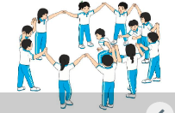  II. Hoạt động hình thành kiến thức.  * Động tác vươn thở.  + TTCB: Đứng nghiêm  + Nhịp 1: Từ từ hít vào, đồng thời ước chân trái lên trước; hai tay đưa lên cao chếch chữ V, lòng bàn tay hướng vào nhau; mắt nhìn theo tay.  + Nhịp 2: Từ từ thở ra, đồng thời thu chân trái về tư thế hai chân rộng bằng vai, hai tay đan chéo phía trước, cúi đầu.  + Nhịp 3: Từ từ hít vào, đồng thời ước chân phải lên trước; hai tay đưa lên cao chếch chữ V, lòng bàn tay hướng vào nhau; mắt nhìn theo tay.  + Nhịp 4: Về TTCB thở ra.  + Nhịp 5, 6, 7,8 như nhịp 1, 2, 3, 4.  * Động tác tay.  + TTCB: Đứng nghiêm  + Nhịp 1: Chân trái bước sang ngang rộng bằng vai; hai tay đưa ra trước, long bàn tay úp.  + Nhịp 2: Hai tay dang ngang, long bàn tay úp.  + Nhịp 3: Hai bàn tay vỗ vào nhau trước ngực.  + Nhịp 4: Về TTCB.  + Nhịp 5, 6, 7,8 như nhịp 1, 2, 3, 4 nhưng đổi bên.  III. Hoạt động luyện tập.  1. Động tác vươn thở và tay.  Tập đồng loạt  Tập theo tổ nhóm  Thi đua giữa các tổ  2.Trò chơi “Ai làm đúng nhất”  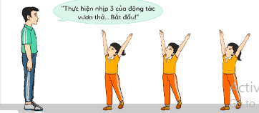  IV. Vận dụng  - Thả lỏng cơ toàn thân.  - Củng cố hệ thống bài học  - Nhận xét và hướng dẫn tập luyện ở nhà. | 6-10 phút  1-2 phút  3-5 phút  18-22P  3-5 phút | 1-2L  1-3L  1-3L | - Nghe cán bộ lớp báo cáo.  - Hỏi về sức khỏe của Hs.  - Cô trò chúc nhau.  - Phổ biến nội dung, nhiệm vụ và yêu cầu giờ học.  - GV di chuyển và quan sát, chỉ dẫn cho HS thực hiện.  -Gv tổ chức Hs chơi trò chơi.  - Cho HS quan sát tranh  - GV làm mẫu động tác kết hợp phân tích kĩ thuật động tác.  - Hô nhịp và thực hiện động tác mẫu, hướng dẫn Hs thực hiện đt.  - Gv quan sát, uốn nắm và sửa sai cho Hs.  - Gv hô nhịp 1 lần và giao cán sự lớp hô.  - Hs tập theo Gv.  - Gv quan sát, sửa sai cho Hs.  - Yêu cầu Tổ trưởng cho các bạn luyện tập theo khu vực.  - Gv quan sát, uốn nắn, sửa sai cho Hs.  - GV tổ chức cho HS thi đua giữa các tổ.  -Tuyên dương tổ tập đều, đúng nhất.  - GV nêu tên trò chơi, phổ biến luật chơi, cách chơi.  - Cùng hs nhắc lại luật chơi và cách chơi.  - Cho Hs chơi thử.  - Tổ chức cho Hs chơi.  - GV hướng dẫn.  - Gv cùng hs hệ thống lại bài (đưa câu hỏi).  - Nhận xét kết quả, ý thức, thái độ học của Hs.  - HD sử dụng SGK để Hs ôn lại bài và chuẩn bị bài sau. | - Cán sư tập trung lớp, điểm số, báo cáo sĩ số, tình hình lớp học cho Gv.  GV  * * * * * * * *  * * * * * * *  * * * * * * *  * * * * * * *  - Cán sự điều khiển lớp khởi động .  - Hs chơi đúng luật, nhiệt tình sôi nổi và đảm bảo an toàn.  - Hs lắng nghe, tiếp thu và ghi nhớ.  - Tập luyện theo sự hướng dẫn của Gv.  GV  * * * * * * * *  * * * * * * *  * * * * * * *  * * * * * * *  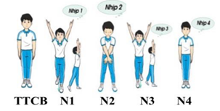  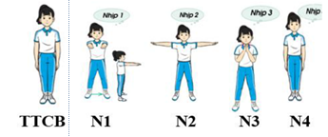  * * * * * *  * * * * * *  * * * * * *  * * * * * *  GV  - Hs tiến hành tập luyện theo sự hướng dẫn của Gv và cán sự lớp.  - Hs thay phiên nhau hô nhịp.  * * * * *  * * *  * *  * * GV * * * *  * * *  * * * * *  - Từng tổ lên thi đua - trình diễn  - Hs nhắc lại luật chơi, cách chơi.  - Hs tiến hành chơi trò chơi dưới sự chỉ huy của Gv.  - Chơi trò đúng luật, nhiệt tình, sôi nổi và an toàn.  - HS thực hiện thả lỏng  - Hs cùng Gv hệ thống lại bài (HS quan sát SGK (tranh) trả lời)  GV  * * * * * * * *  * * * * * * *  * * * * * * *  * * * * * * *  - HS tập chung thực hiện theo hướng dẫn của GV và nhận hướng dẫn tập luyện ở nhà.

IV. ĐIỀU CHỈNH SAU TIẾT DẠY( NẾU CÓ)
…………………………………………………………………………………………

TUẦN 9
MÔN TIẾNG VIỆT
Tiết 61 ÔN TẬP GIỮA HỌC KÌ I ( Tiết 5 )
Thời gian thực hiện: ngày 2 tháng 11 năm 2023

I. YÊU CẦU CẦN ĐẠT
1. Năng lực đặc thù.
-Tiếp tục đánh giá kĩ năng đọc thành tiếng, HTL của HS. (như tiết 1)
- Nghe thầy cô kể chuyện Con yêu mẹ, kể lại được mẩu chuyện. Hiểu nội dung và ý nghĩa giáo dục của câu chuyện. (câu chuyện cảm động nói về tình yêu thương mà một cậu bé dành cho mẹ của mình.)
2. Năng lực chung.
- Năng lực tự chủ, tự học: lắng nghe và kể lại được câu chuyện.
- Năng lực giải quyết vấn đề và sáng tạo: tham gia kể, vận dụng, liên hệ.
- Năng lực giao tiếp và hợp tác: Tích cự tham gia kể trong nhóm.
3. Phẩm chất.
- Phẩm chất yêu nước: Biết yêu cảnh đẹp, yêu trường, lớp qua bài thơ.
- Phẩm chất nhân ái: Bồi dưỡng sự quan tâm, biết giúp đỡ với mọi người xung quanh và biết cảm ơn sự giúp đỡ từ người khác.
- Phẩm chất chăm chỉ: Chăm chỉ học tập, trả lời được câu hỏi gợi ý.
- Phẩm chất trách nhiệm: Giữ trật tự, học tập nghiêm túc.
II. ĐỒ DÙNG DẠY HỌC
-GV: Kế hoạch bài dạy, bài giảng Power point và các thiết bị, học liệu phụ vụ cho tiết dạy.
- HS: SGK, Vở BT Tiếng Việt.
III. CÁC HOẠT ĐỘNG DẠY HỌC CHỦ YẾU
TG | Hoạt động của giáo viên | Hoạt động của học sinh
5p  10p  15p  5p | 1. Khởi động:  - Mục tiêu:  +Tạo KK vui vẻ, phấn khởi trước giờ học.  +Kiểm tra kiến thức đã học của HS ở bài trước.  Cách tiến hành:  - Lớp hát bài “ Cả nhà thương nhau”  - GV nhận xét - Kết nối bài học - Giới thiệu bài - Ghi tên bài lên bảng.  - Yêu cầu HS đọc yêu cầu của tiết học  2. HĐ Luyện tập: Đánh giá kĩ năng đọc thành tiếng, học thuộc lòng  - Mục tiêu:  – Kiểm tra HS đọc thông các đoạn hoặc bài Tập đọc có độ dài khoảng 60– 65 tiếng trong các văn bản đã học ở 8 tuần đầu hoặc văn bản ngoài SGK. Phát âm rõ, tốc độ đọc khoảng 60 – 65 tiếng phút. Biết ngừng nghỉ sau các dấu câu, giữa các cụm từ.  – Kiểm tra HTL các khổ thơ hoặc bài thơ trong 8 tuần đầu.  – GV kiểm tra khoảng 20% số HS trong lớp. Đánh giá kĩ năng đọc thành tiếng, HTL của HS.  - GV kiểm tra bổ sung những HS đọc chưa đạt ở tiết trước.  - Cách tiến hành:  Hoạt động 1: Kiểm tra Đọc:  + Từng HS lên bốc thăm để chọn đoạn, bài đọc hoặc đọc thuộc lòng, kèm CH đọc hiểu. về chỗ chuẩn bị 2 phút.  + HS đọc đoạn, bài văn (không nhất thiết phải đọc hết); trả lời CH đọc hiểu.  - GV theo dõi, sửa sai cho HS.  + GV nhận xét, tuyên dương, chấm điểm. Những HS đọc chưa đạt sẽ ôn luyện tiếp để kiểm tra lại.  3. Hoạt động thực hành. Nghe - kể lại câu chuyện “Con yêu mẹ”  - Mục tiêu: Nghe thầy cô kể rồi kể lại câu chuyện “Con yêu mẹ” theo câu hỏi gợi ý.  - Cách tiến hành:  Hoạt động 2: Nghe - kể lại câu chuyện (BT2)  *Giới thiệu: Trong tiết luyện nói hôm nay, các em sẽ nghe cô kể về một câu chuyện Con yêu mẹ. Đây là một câu chuyện cảm động nói về tình yêu thương mà một cậu bé dành cho mẹ của mình.  - GV giới thiệu tranh minh hoạ: Hình ảnh người mẹ bất ngờ khi thấy cậu bé vẽ hình trái tim và dòng chữ Con yêu mẹ lên giấy dán tưởng trong phòng.  - GV viết lên bảng một số từ ngữ khó.  - Gọi 1 HS đọc, sau đó cả lớp đọc.  -GV giải nghĩa:giấy dán tưởng, cảm động, ân hận.  - Mời 1 HS đọc YC của BT 2 và các CH dưới tranh.  * Nghe kể chuyện  - GV cho HS xem hình và nghe kể: giọng kể vui, thong thả.  - GV kể lần 1, dừng lại, YC cả lớp quan sát tranh, đọc thầm lại các CH gợi ý dưới tranh. Sau đó, GV kể tiếp lần 2, lần 3.  * Trả lời câu hỏi gợi ý.  GV nêu từng câu hỏi trong phần gợi ý cho HS trả lời  * Kể chuyện trước lớp  -Gọi HS kể chuyện theo đoạn hay câu hỏi gợi ý.  -Một vài HS kể tốt tiếp nối nhau dựa vào tranh minh hoạ và câu hỏi gợi ý thi kể lại mẩu chuyện trên.  - GV khuyến khích HS kể sinh động, biểu cảm, kết hợp lời kể với cử chỉ động tác.  - GV nhận xét tuyên dương, khen ngợi những HS nhớ câu chuyện, kể to rõ, tự tin, sinh động, biểu cảm.  4. Vận dụng.  - Mục tiêu:  + Liên hệ - Vận dụng kiến thức đã học vào thực tiễn. Ghi nhớ, khắc sâu nội dung bài  + Tạo không khí vui vẻ sau khi học sinh bài học.  + Phát triển năng lực ngôn ngữ.  - Cách tiến hành:  - Trò chơi: Phỏng vấn “Nói cho bạn nghe về việc làm hay cử chỉ nói về tình yêu thương mà em dành cho mẹ hay người thân của mình.)  - Tổng kết TC, GV – Lớp tuyên dương những HS tích cực.  - GV: Cậu bé có gì đáng khen và có gì chưa đáng khen?  Hỏi: Qua câu chuyện, em biết thêm được gì? (dành tình yêu thương cho người thân của mình)  - GV hướng dẫn bài về nhà.  -Chuẩn bị bài - Nhận xét tiết học | - HS hát.  - HS lắng nghe.  - HS đọc  - HS lắng nghe, thực hiện.  - Từng em lên bốc thăm và chuẩn bị bài đọc của mình.  - HS lên đọc bài theo yêu cầu trong phiếu.  - HS lắng nghe. Nhận xét.  - Một số từ ngữ khó: giấy dán tưởng, cảm động, ân hận.  - HS cả lớp đọc thầm lại các câu hỏi gợi ý.  - HS kể lại từng đoạn câu chyện.  - Một vài HS kể tốt tiếp nối nhau dựa vào tranh minh hoạ và câu hỏi gợi ý thi kể lại mẩu chuyện tên.  - HS nhận xét – tuyên dương.  - HS thay nhau kể về việc làm ha cử chỉ nói về tình yêu thương mà em dành cho mẹ hay người thân của mình.  + Cậu bé yêu mẹ là điều đáng khen. Nhưng dán bức vẽ lên tường có thể làm hỏng giấy dán tường là điều chưa đáng khen. Dù vậy, mẹ cũng hiểu và trận trọng điều đó.
IV. ĐIỀU CHỈNH SAU BÀI DẠY
...................................................................................................................................................................................................................................................................................................................................................................................................................................................................................................

TUẦN 9
MÔN TIẾNG VIỆT
Tiết 62 ÔN TẬP GIỮA HỌC KÌ I ( Tiết 6 )
Thời gian thực hiện: ngày 2 tháng 11 năm 2023

I. YÊU CẦU CẦN ĐẠT
1. Năng lực đặc thù.
-Tiếp tục đánh giá kĩ năng đọc thành tiếng, HTL của HS. (như tiết 1)
- Nghe thầy cô kể chuyện Con yêu mẹ, kể lại được mẩu chuyện. Hiểu nội dung và ý nghĩa giáo dục của câu chuyện. (câu chuyện cảm động nói về tình yêu thương mà một cậu bé dành cho mẹ của mình.)
2. Năng lực chung.
- Năng lực tự chủ, tự học: lắng nghe và kể lại được câu chuyện.
- Năng lực giải quyết vấn đề và sáng tạo: tham gia kể, vận dụng, liên hệ.
- Năng lực giao tiếp và hợp tác: Tích cự tham gia kể trong nhóm.
3. Phẩm chất.
- Phẩm chất yêu nước: Biết yêu cảnh đẹp, yêu trường, lớp qua bài thơ.
- Phẩm chất nhân ái: Bồi dưỡng sự quan tâm, biết giúp đỡ với mọi người xung quanh và biết cảm ơn sự giúp đỡ từ người khác.
- Phẩm chất chăm chỉ: Chăm chỉ học tập, trả lời được câu hỏi gợi ý.
- Phẩm chất trách nhiệm: Giữ trật tự, học tập nghiêm túc.
II. ĐỒ DÙNG DẠY HỌC
-GV: Kế hoạch bài dạy, bài giảng Power point và các thiết bị, học liệu phụ vụ cho tiết dạy.
- HS: SGK, Vở BT Tiếng Việt.
III. CÁC HOẠT ĐỘNG DẠY HỌC CHỦ YẾU
TG | Hoạt động của giáo viên | Hoạt động của học sinh
5p  10p  15p  5p | 1. Khởi động:  - Mục tiêu:  +Tạo KK vui vẻ, phấn khởi trước giờ học.  +Kiểm tra kiến thức đã học của HS ở bài trước.  Cách tiến hành:  - Lớp hát bài “ Lớp chúng mình đoàn kết”  - GV nhận xét - Kết nối bài học - Giới thiệu bài: Trong tiết này, các em sẽ luyện tập để chuẩn bị cho bài đánh giá kĩ năng đọc hiểu và kiến thức tiếng Việt. Ghi tên bài lên bảng.  - Yêu cầu HS đọc yêu cầu của tiết học.  2. Hoạt động: Đánh giá kĩ năng đọc hiểu và kiến thức tiếng Việt.  - Mục tiêu: Đọc thành tiếng câu, đoạn và toàn bộ văn bản.  - Cách tiến hành:  *Đọc thành tiếng  - GV đọc mẫu bài “Ba anh em.”  - GV tổ chức cho HS luyện đọc:  + Đọc nối tiếp: GV chỉ định 3 HS đọc nối tiếp nhau 3 đoạn của bài thơ. GV phát hiện và sửa lỗi phát âm, uốn nắn tư thế đọc của HS.  + Đọc nhóm 3: GV yêu cầu HS đọc theo nhóm 3.  + GV tổ chức cho HS thi đọc nối tiếp trước lớp, cho cả lớp bình chọn bạn đọc hay nhất.  + GV mời 1 HS đọc tốt đọc lại toàn bài.  3. Hoạt động Đọc hiểu và kiến thức tiếng Việt.  - Mục tiêu:  + Hiểu được nghĩa của từ ngữ, trả lời được các câu hỏi để hiểu bài.  + Đặt được câu với một từ em vừa tìm được có nghĩa giống hay trái ngược với từ đã cho có trong bài đọc.  - Cách tiến hành:  * Đọc hiểu  -GV yêu cầu cả lớp đọc thầm lại truyện Ba anh em.  - GV yêu cầu cả lớp làm bài.  - Làm bài xong, kiểm tra, rà soát lại kết quả.  – HS tự làm bài. Cuối tiết học, GV đọc lần lượt CH 1, CH 2 trước lớp, cho HS trả lời nhanh, sau đó chốt đáp án:  - GV chiếu lên bảng bài làm của 1- 2 HS để nhận xét.  - Gv nhận xét – tuyên dương  Đáp án:  Bài tập 1: Đánh dấu V vào ô trống trước ý đúng:  Bài tập 2: Tìm trong bài đọc  - GV yêu cầu HS làm việc cá nhân, đặt câu và ghi vào VBT.  - GV mời một số HS trình bày kết quả trước lớp, yêu cầu cả lớp lắng nghe, nhận xét.  Bài tập 3: Đặt câu với một từ em vừa tìm được.  - GV yêu cầu HS làm việc cá nhân, đặt câu và ghi vào VBT.  - GV mời một số HS trình bày kết quả trước lớp, YC cả lớp lắng nghe, nhận xét.  - GV nhận xét, khen ngợi HS.  4. Vận dụng.  - Mục tiêu:  + Củng cố những kiến thức đã học trong tiết Đánh giá kĩ năng đọc hiểu, kiến thức tiếng Việt.  + Vận dụng kiến thức đã học vào thực tiễn.  + Tạo không khí vui vẻ sau khi học sinh bài học.  + Phát triển năng lực ngôn ngữ.  - Cách tiến hành:  - GD Liên hệ: chọn câu đúng / sai  1. Anh em trong gia đình không cần hoà thuận.  2. Anh em trong gia đình cần yêu thương, hoà thuận, giúp đỡ nhau.  3. Bạn bè trong lớp luôn đoàn kết, giúp đỡ nhau.  4. Bạn bè trong lớp không hoà thuận, đoàn kết.  - GV dặn HS chuẩn bị làm bài kiểm tra viết ở tiết sau.  - Nhận xét tiết học. | - HS hát.  - HS lắng nghe.  - HS đọc  - HS đọc thầm theo.  - HS luyện đọc:  + 3 HS đọc nối tiếp nhau 3 đoạn của bài thơ.  + HS đọc theo nhóm 3.  + HS thi đọc nối tiếp trước lớp. Cả lớp bình chọn bạn đọc hay nhất.  + 1 HS đọc lại toàn bài.  - HS đọc thầm lại truyện Ba anh em, đọc thầm các CH.  - HS suy nghĩ trả lời đánh dấu vào trước câu trả lời đúng ở câu hỏi 1, sau đó làm các BT 2 và 3.  - HS nhận xét bạn.  - HS trả lời CH trước lớp theo hình thức phỏng vấn.  - HS lắng nghe, nhận xét bạn.  VD:-Gia đình em luôn êm ấm, hạnh phúc.  - Cây bàng sân trường em luôn xanh tốt./ luôn xum xuê.  - HS trả lời CH trước lớp theo hình thức phỏng vấn.  - HS lắng nghe, nhận xét bạn.  1. S  2. Đ  3. Đ  4. S
IV. ĐIỀU CHỈNH SAU BÀI DẠY
...................................................................................................................................................................................................................................................................................................................................................................................................................................................................................................

TUẦN 9
MÔN TOÁN:
Tiết 45
Bài 29: EM ÔN LẠI NHỮNG GÌ ĐÃ HỌC
Thời gian thực hiện: ngày 03 tháng 11 năm 2023
I. YÊU CẦU CẦN ĐẠT
1. Kiến thức, kĩ năng
- Thực hành nhân, chia (trong bảng).
- Củng cố nhận biết về
- Phát triển năng lực lập luận, tư duy toán học và năng lực giao tiếp toán học.
2. Năng lực
- Năng lực tự chủ, tự học: Chủ động học tập, tìm hiểu nội dung bài học. Biết lắng nghe và trả lời nội dung trong bài học.
- Năng lực giải quyết vấn đề và sáng tạo: tham gia tích cực trò chơi, vận dụng.
- Năng lực giao tiếp và hợp tác: Thực hiện tốt nhiệm vụ trong hoạt động nhóm.
3. Phẩm chất
- Phẩm chất nhân ái: Có ý thức giúp đỡ lẫn nhau trong hoạt động nhóm để hoàn thành nhiệm vụ.
- Phẩm chất chăm chỉ: Chăm chỉ suy nghĩ, trả lời câu hỏi; làm tốt các bài tập.
- Phẩm chất trách nhiệm: Giữ trật tự, biết lắng nghe, học tập nghiêm túc.
II. ĐỒ DÙNG DẠY HỌC
- SGK và các thiết bị, học liệu phụ vụ cho tiết dạy.
III. CÁC HOẠT ĐỘNG DẠY - HỌC
Thời gian | Hoạt động của GV | Hoạt động của HS
5 phút | A. Khởi động:
 | - GV tổ chức trò chơi “Đố bạn” để khởi động bài học.  + 2 gấp lên 4 lần được mấy?  + 3 gấp lên 5 lần được mấy?  ...  - GV Nhận xét, tuyên dương.  - GV dẫn dắt vào bài mới. | - HS tham gia trò chơi  + 2 gấp lên 4 lần được 8  + 3 gấp lên 5 lần được 15  - HS lắng nghe.
30 phút | B. Hoạt động thực hành – Luyện tập
 | Bài 1. Số? (Làm việc chung cả lớp).  - Yêu cầu học sinh đọc đề bài.  - GV mời HS làm bài và nối tiếp nhau nêu kết quả theo hình thức Hỏi đáp  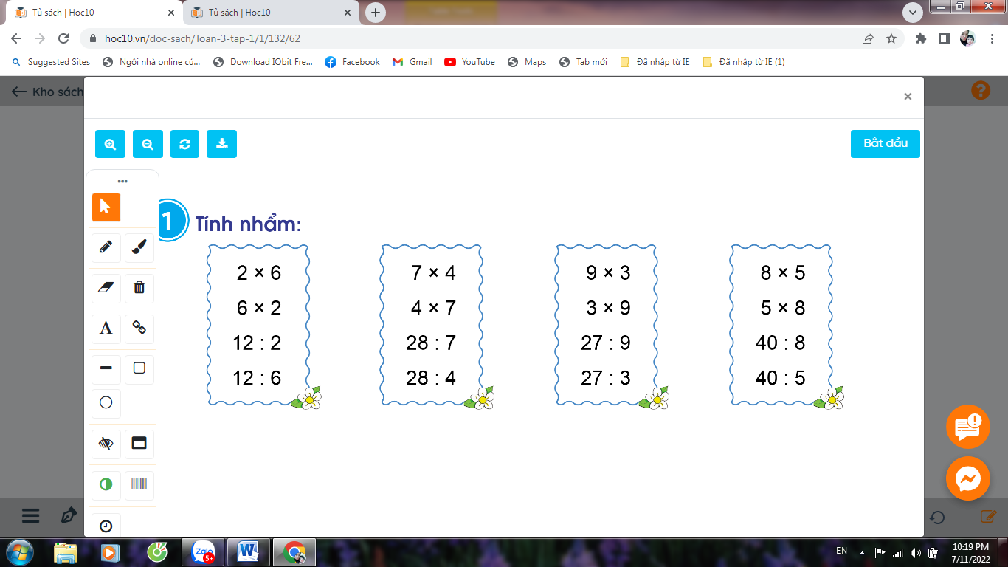  - GV nhận xét kết quả, tuyên dương.  => Củng cố các bảng nhân, bảng chia đã học.  Bài 2: (Làm việc nhóm 4). Chọn thẻ tương ứng với phần đã tô màu trong mỗi hình sau:  - Gọi HS đọc đề.  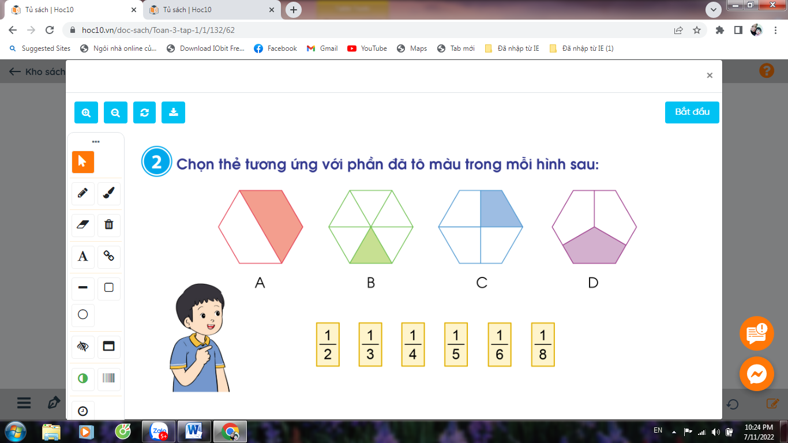  - Chia lớp thành các nhóm 4, thảo luận và chọn đại diện một số nhóm lên thi gắn thẻ số tương ứng với các hình. Đội nào gắn đúng và nhanh nhất sẽ được khen và thưởng.  - GV mời đại diện các nhóm trình bày.  - GV mời các nhóm khác nhận xét  - GV Nhận xét chung, tuyên dương.  Bài 3: (Làm việc chung cả lớp)  Chọn dấu (+, - , x , :) thích hợp:  - Gọi HS đọc đề.  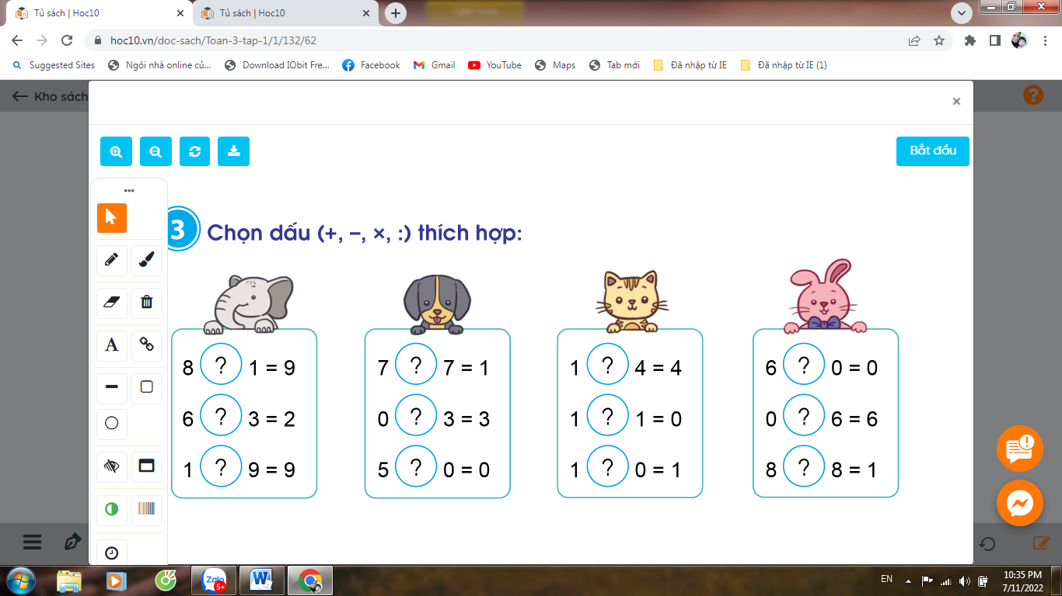  - GV đọc phép tính, yêu cầu HS giơ các thẻ dấu thích hợp.  - Mời HS nhận xét  Bài 4: (Làm phiếu bài tập) Số?  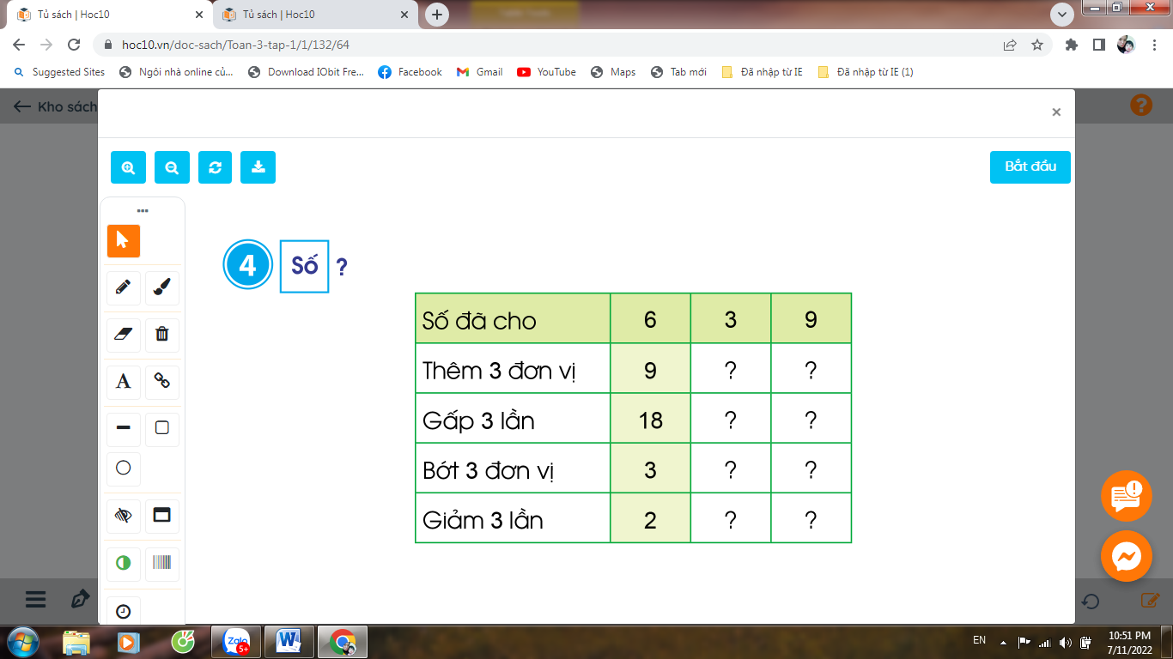  - GV hướng dẫn mẫu:  + Cột thứ nhất cho biết những gì?  + Số đã cho là 6. Thêm 3 đơn vị được bao nhiêu?  + Làm thế nào con tìm được 9?  + Gấp 3 lần được bao nhiêu? Vì sao?  + Bớt 3 đơn vị ta được bao nhiêu? Vì sao?  + Giảm 3 lần con thực hiện phép tính gì?  - Yêu cầu HS làm bài. 1 HS làm bảng phụ.  - GV cùng HS chữa bài.  + Muốn gấp một số lên một số lần ta làm như thế nào?  + Muốn giảm một số đi một số lần ta làm như thế nào?  => Củng cố cách thêm, bớt, gấp, giảm 1 số.  Bài 5: (Làm bài cá nhân)  Chú Nam vắt được 5 xô sữa bò, mỗi xô có 8l sữa. Hỏi chú Nam vắt được tất cả bao nhiêu lít sữa bò?  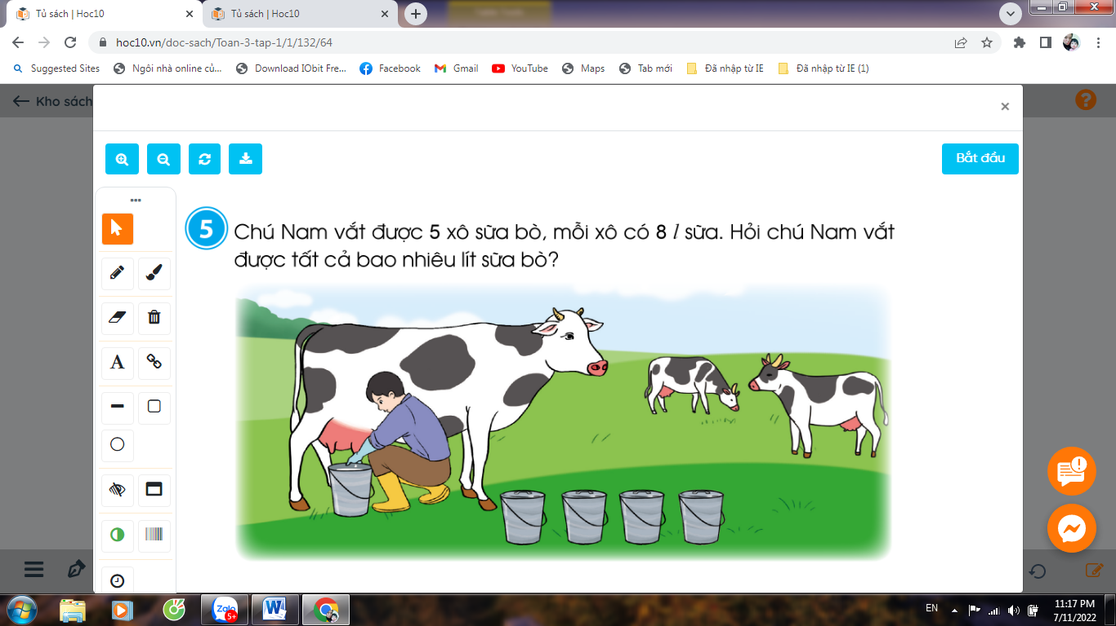  - GV yêu cầu HS đọc đề bài.  + Bài toán cho biết gì?  + Bài toán hỏi gì?  - GV yêu cầu HS làm bài vào vở, 1 em làm bảng phụ.  - GV thu bài và chấm một số bài xác xuất.  - GV Nhận xét từng bài, tuyên dương. | - 1 HS đọc đề bài.  - HS làm bài và nối tiếp nêu kết quả, nhận xét.  - HS lắng nghe, sửa sai (nếu có)  - 1 HS đọc đề bài.  - Lớp chia nhóm và thảo luận, tham gia trò chơi.  - Đại diện các nhóm báo bài.  + tương ứng hình A  + tương ứng hình B  + tương ứng hình C  + tương ứng hình D  - Các nhóm nhận xét.  Lắng nghe  - HS đọc đầu bài  - HS thực hiện  8 + 1 = 9 6 : 3 = 2 1 x 9 = 9 7 : 7 = 1 0 + 3 =3 5 x 0 = 0  1 x 4= 4 1 – 1 = 0 1 + 0 = 1 6 x 0 = 0 0 + 6 = 6 8 : 8 = 1  + Cho biết Số đã cho, Thêm 3 đơn vị, Gấp 3 lần, Bớt 3 đơn vị, Giảm 3 lần.  + được 9.  + Con lấy số đã cho + 3  + Được 18. Vì lấy 6 x 3 = 18  + Bớt 3 đơn vị ta được 3 vì lấy 6 – 3 = 3  + Giảm 3 lần ta thực hiện phép tính chia. Lấy 6 : 3 = 2  Số đã cho 3 9  Thêm 3 đơn vị 6 12  Gấp 3 lần 9 27  Bớt 3 đơn vị 0 6  Giảm 3 lần 1 3  + Muốn gấp một số lên một số lần ta lấy số đó nhân với số lần  + Muốn giảm một số đi một số lần ta lấy số đó chia đi số lần.  - HS đọc đề bài  + Chú Nam vắt được 5 xô sữa bò. Mỗi xô có 8 lít sữa bò.  + Chú Nam vắt được:....lít sữa bò?  - HS làm bài theo yêu cầu  Bài giải  Chú Nam vắt được tất số lít sữa bò là:  5 x 8 = 40 (l)  Đáp số: 40 l sữa bò
5 phút | C. Vận dụng
 | Bài 6 (Thảo luận nhóm)  Ước lượng rồi nêu cân nặng phù hợp với mỗi trường hợp sau:  - Gọi HS đọc đề.  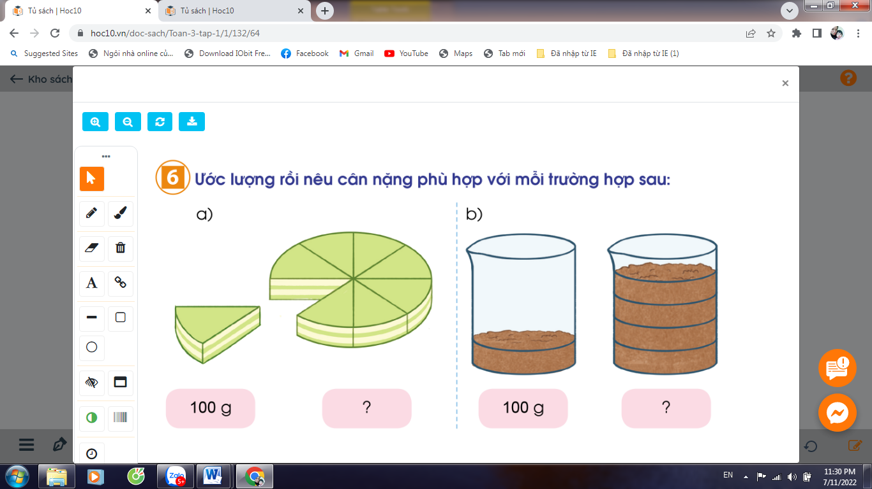  - GV yêu cầu HS thảo luận với bạn và chia sẻ kết quả thảo luận  a) + Cân nặng của một miếng bánh là bao nhiêu?  + Cả chiếc bánh gồm mấy miếng?  + Vậy chiếc bánh cân nặng bao nhiêu?  + Làm thế nào em tìm được kết quả là 800g?  Nhận xét  b) Hướng dẫn HS thảo luận như ý a  - GV Nhận xét, tuyên dương  - Nhận xét tiết học. | - HS nêu yêu cầu bài tập  - HS thảo luận nhóm đôi  + Cân nặng của một miếng bánh là 800g.  + Cả chiếc bánh gồm 8 miếng.  + Vậy chiếc bánh cân nặng 800g  + Con lấy cân nặng của 1 miếng x số miếng  - HS lắng nghe.

IV. ĐIỀU CHỈNH SAU TIẾT DẠY

..........................................................................................................................................................................................................................................................................................................................................................................................
TUẦN 9
MÔN ĐẠO ĐỨC
Tiết 9 ÔN TẬP GIỮA HỌC KÌ I
Thời gian thực hiện: ngày 3 tháng 11 năm 2023
I. YÊU CẦU CẦN ĐẠT
1. Năng lực đặc thù: Sau bài học, học sinh sẽ:
- Củng cố lại những kiến thức đã học về các nội dung: Khám phá đất nước Việt Nam, Em yêu Tổ Quốc Việt Nam, Quan tâm hàng xóm láng giềng.
- Thực hiện được các hành vi theo chuẩn mực đã học phù hợp với lứa tuổi.
2. Năng lực chung.
- NL tự chủ, tự học: Biết thực hiện tốt những nhiệm vụ trong viết học.
- NL giao tiếp, hợp tác: Trao đổi, thảo luận để thực hiện các nhiệm vụ học tập.
- NLgiải quyết vấn đề và sáng tạo: Sử dụng các kiến thức đã học ứng dụng vào thực tế.
3. Phẩm chất.
- PC nhân ái: Có ý thức giúp đỡ lẫn nhau trong các hoạt động để hoàn thành nhiệm vụ.
- PC chăm chỉ: quan sát, suy nghĩ, trả lời câu hỏi. Chủ động được việc thực hiện các hành vi theo các chuẩn mực đã học
- PC trách nhiệm: Giữ trật tự, biết lắng nghe, học tập nghiêm túc.
II. ĐỒ DÙNG DẠY HỌC
- Kế hoạch bài dạy, bài giảng Power point.
- SGK và các thiết bị, học liệu phụ vụ cho tiết dạy.

III. CÁC HOẠT ĐỘNG DẠY HỌC CHỦ YẾU
TG | Hoạt động của giáo viên | Hoạt động của học sinh
3p  30p  2p | 1. Khởi động:  * Mục tiêu:  + Tạo không khí vui vẻ, phấn khởi trước giờ học.  + Củng cố kiến thức về bài hát Quốc Ca, biết tự hào về đất nước khi làm lễ chào cờ  * Cách tiến hành:  GV tổ chức cho HS cả lớp hát bài hát: “Tiến Quân ca”  + Quốc ca Việt Nam có tên gốc là gì? Do ai nào sáng tác?  + Nêu cảm xúc của em khi nghe Quốc ca Việt Nam.  - GV dẫn dắt vào bài.  - GV cho HS nêu tên các bài đã học.  2. Luyện tập:  * Mục tiêu:  + HS được củng cố nhận thức về tình yêu thiên nhiên đất nước côn người Việt Nam  + Biết tôn trọng, quý mến và quan tâm xóm giềng  * Cách tiến hành:  HĐ 1: Trò chơi “Ai nhanh hơn”  Gv tổ chức cho HS chơi trò chơi “ Ai nhanh hơn”.  - Gv nêu yêu cầu: nêu các câu thơ, các bài hát nói về các danh lam thắng cảnh, con người Việt Nam.  - Mời hai đội tham gia chơi. Mỗi đội có 4 người tham gia chơi. Lần lượt từng thành viên của các đội tham gia chơi đọc các câu thơ, bài hát nói về các danh lam thắng cảnh hoặc con người Việt Nam. Đội nào đọc được nhiều hơn đội đó sẽ chiến thắng.  - Nhận xét, tuyên dương  - GVKL: Mỗi chúng ta cần thể hiện tình yêu Tổ quốc bằng những hành động thiết thực, phù hợp như: yêu quý, bảo vệ thiên nhiên, trân trọng và tự hào về truyền thống lịch sử, văn hóa của đất nước.  HĐ 2: Em tán thành hoặc không tán thành với ý kiến nào dưới đây? Vì sao?  - Gọi HS đọc yêu cầu 1/SHS  - GV nêu câu hỏi và HS nêu việc tán thành hoặc không tán thành để thể hiện tình yêu Tổ Quốc và vì sao.  a. Chỉ cần yêu gia đình mình là đủ.  b. Tìm hiểu lịch sử của đất nước.  c. Biết ơn những người có công với quê hương đất nước.  d. Học tập tốt.  e. Bảo vệ thiên nhiên.  g. Tự hào được là người Việt Nam.  - HS chia sẻ với từng nội dung.  - GV nhận xét, kết luận  HĐ 3: Xử lý tình huống  - GV chiếu yêu cầu đầu bài.  - Gọi HS đọc lần lượt 4 tình huống của bài.  - GV yêu cầu HS thảo luận nhóm 4 đưa ra cách xử lí tình huống và phân công đóng vai trong nhóm.  a, Tình huống1: Bác Hoa hàng xóm nhờ em trông giúp em bé, trong khi các bạn đến rủ em đi chơi.  b, Tình huống 2: Nhà cô Liên bên cạnh nhà em có chuyện buồn em sẽ có hành động ra sao?  c, Tình huống 3: Trên đường đi học về em gặp một bà cụ muốn hỏi đường đến nhà bác hàng xóm cạnh nhà em. Thì em sẽ hành động như thế nào?  d, Tình huống 4: Hồng và Mai không muốn chơi với bạn Chi cùng xóm khiến cho bạn rất buồn, em sẽ hành động như thế nào?  - GV yêu cầu các nhóm lên đóng vai theo tình huống.  - GV nhận xét, tuyên dương, khen ngợi các nhóm có cách xử lý và đóng vai hay.  Kết luận: Chúng ta lên thể hiện tình sự quan tâm đến hàng xóm láng giềng bằng nhiều hành động như: hỏi thăm, chia sẻ, động viên, giúp đỡ,…Đừng thể hiện những hành động thờ ơ, khó chịu với hàng xóm láng giềng  - GV nhắc nhở HS tiếp tục thực hiện các hành vi việc làm thể hiện sự quan tâm giúp đỡ hàng xóm láng giềng.  3. Vận dụng.  * Mục tiêu:  + Củng cố kiến thức về hành vi, việc làm để thể hiện tình yêu Tổ quốc, sự quan tâm giúp đỡ hàng xóm láng giềng.  + Vận dụng vào thực tiễn để thực hiện tốt hành vi, việc làm để thể hiện tình yêu Tổ quốc, sự quan tâm giúp đỡ hàng xóm láng giềng.  * Cách tiến hành:  - GV vận dụng vào thực tiễn cho HS cùng thể hiện tốt các hành vi, việc làm của mình.  + Chia sẻ một số việc em đã và sẽ làm để thể hiện tình yêu tình yêu Tổ quốc, sự quan tâm giúp đỡ hàng xóm láng giềng.  - GV yêu cầu HS nhận xét, bổ sung.  - GV nhận xét, tuyên dương  - GV nhận xét tiết học | - Hs tham gia hát bài hát.  -HS trả lời theo hiểu biết.  - HS tham gia trò chơi  + HS 1: Đồng đăng có phố kỳ lừa - Có nàng Tô thị có chùa Tam Thanh - Ai lên xứ lạng cùng anh – Bõ công bác mẹ sinh thành ra em.  + HS 2: Đường vô xứ Nghệ quanh quanh – Non xanh nước biếc như tranh họa đồ.  +….  - HS đọc yêu cầu.  - HS lắng nghe  2- 3 HS chia sẻ.  - HS lắng nghe HS trả lời theo ý hiểu của mình.  + TH 1: Bác hàng xóm nhờ em trông giúp em bé là vì bác đnag rất cần sự giúp đỡ của em, lên em đã nhận lời giúp bác..  + TH 2: Em cùng gia đình sang an ủi, chia sẻ với gia đình cô.  + TH 3: Em sẽ chỉ đường cho bà cụ, hoặc sẽ dẫn bà cụ đến nơi bà cụ muốn hỏi.  + TH 4: Em khuyên các bạn nên rủ hai chị em nhà hàng xóm chơi cùng vì đã là hàng xóm thì cần đoàn kết, quan tâm, chia sẻ cùng nhau.  - Đại diện một số nhóm lên đóng vai trước lớp, nhóm khác nhận xét, bổ sung.  - HS lắng nghe.  + HS trả lời theo ý hiểu của mình.  - HS nhận xét câu trả lời của bạn  - HS lắng nghe,rút kinh nghiệm  -HS chú ý lắng nghe
IV. ĐIỀU CHỈNH SAU BÀI DẠY
.................................................................................................................................................................
.................................................................................................................................................................

TUẦN 9
MÔN TIẾNG VIỆT
Tiết 63 ÔN TẬP GIỮA HỌC KÌ I ( Tiết 7 )
Thời gian thực hiện: ngày 3 tháng 11 năm 2023

I. YÊU CẦU CẦN ĐẠT:
1. Năng lực đặc thù.
- Đánh giá kĩ năng viết. HS viết được đoạn văn kể chuyện được chứng kiến hoặc tham
gia ở trường; hay kể về một kỉ niệm đáng nhớ của em với một người thân trong gia đình; ít mắc lỗi chính tả, ngữ pháp.
2. Năng lực chung.
- Năng lực tự chủ, tự học: Đoạn viết rõ ràng, mạch lạc, trôi chảy, đúng nội dung.
- Năng lực giải quyết vấn đề và sáng tạo: biết vận dụng các tình huống trong cuộc sống.
- Năng lực giao tiếp và hợp tác: Biết cùng bạn thảo luận nhóm, hợp tác tìm hiểu bài.
3. Phẩm chất.
- Phẩm chất yêu nước: Biết yêu bạn bè, yêu trường, yêu lớp.
- Phẩm chất nhân ái: Biết yêu quý bạn bè.
- Phẩm chất chăm chỉ: Chăm chỉ học tập.
- Phẩm chất trách nhiệm: Giữ trật tự, học tập nghiêm túc.
II. ĐỒ DÙNG DẠY HỌC
- GV: Kế hoạch bài dạy, và các thiết bị, học liệu phụ vụ cho tiết dạy.
- HS: SGK, vở.
III. CÁC HOẠT ĐỘNG DẠY HỌC CHỦ YẾU
TG | Hoạt động của giáo viên | Hoạt động của học sinh
5p  25p  5p | 1. Khởi động:  - Mục tiêu:  +Tạo KK vui vẻ, phấn khởi trước giờ học.  +Kiểm tra kiến thức đã học của HS ở bài trước.  Cách tiến hành:  - GV nêu YCCĐ của tiết học.  - GV nhận xét - Kết nối bài học - Giới thiệu bài:  Trong tiết này, các em sẽ luyện tập để chuẩn bị kiểm tra kĩ năng viết. Ghi tên bài lên bảng.  - Yêu cầu HS đọc yêu cầu của tiết học  2. Hoạt động thực hành  - Mục tiêu: HS viết đoạn văn kể một sự việc rõ ý, đúng nội dung, ít sai lỗi chính tả.  - Cách tiến hành:  * Viết đoạn văn theo 1 trong 2 đề.  - GV nêu YCCĐ của đề bài.  - GV mời 2 HS đọc nối tiếp nhau 2 yêu cầu của bài tập 1 và bài tập 2.  1. Viết đoạn văn kể về một sự việc hoặc hoạt động mà em đã được chứng kiến hoặc tham gia ở trường.  2. Viết đoạn văn kể về một kỉ niệm đáng nhớ của em với một người thân trong gia đình.  - GV yêu cầu mỗi HS chọn 1 đề. Ai chọn đề nào sẽ viết đoạn văn theo đề đó. Các em có thể viết nhiều hơn 8 câu.  - Đánh giá kĩ năng viết: Nội dung, cách trình bày,...  - Cuối tiết học, GV mời một số HS đọc bài làm của mình.  - GV gọi một số HS khác nhận xét.  - GV nhận xét đánh giá bài viết của HS.  - GV chiếu lên bảng bài làm của 1- 2 HS để nhận xét, rút kinh nghiệm.  - GV chữa bài, nhận xét, khen ngợi HS.  4. Vận dụng.  - Mục tiêu:  + Liên hệ - Vận dụng kiến thức đã học vào thực tiễn. Ghi nhớ, khắc sâu nội dung bài  + Tạo không khí vui vẻ sau khi học sinh bài học.  + Phát triển năng lực ngôn ngữ.  - Cách tiến hành:  - GV nhận xét tiết học, khen ngợi biểu dương những HS học tốt.  - Nhắc HS chuẩn bị bài 6 cho tiết học sau. | - HS lắng nghe, thực hiện.  - HS đọc yêu cầu của bài tập 1 và bài tập 2.  - HS tự đọc đề, chọn 1 trong 2 đề và làm bài.  - HS xung phong đọc bài viết của mình.  HS nhận xét bài bạn.  - - HS lắng nghe.  -Lắng nghe, thực hiện  - HS nhận xét – tuyên dương.
IV. ĐIỀU CHỈNH SAU BÀI DẠY
...................................................................................................................................................................................................................................................................................................................................................................................................................................................................................................
TUẦN 9
MÔN TỰ NHIÊN VÀ XÃ HỘI
TIẾT 18
CHỦ ĐỀ 2: TRƯỜNG HỌC
Bài 08: GIỮ VỆ SINH TRƯỜNG HỌC(T2)
Thời gian thực hiện: ngày 3 tháng 11 năm 2023
I. YÊU CẦU CẦN ĐẠT:
1. Năng lực đặc thù: Sau khi học, học sinh sẽ:
- Nêu được các việc làm để giữ vệ sinh trường học.
- Đánh giá được việc giữ vệ sinh trường học của HS.
2. Năng lực chung.
- Năng lực tự chủ, tự học: Có biểu hiện chú ý học tập, tự giác tìm hiểu bài để hoàn thành tốt nội dung tiết học.
- Năng lực giải quyết vấn đề và sáng tạo: Có biểu hiện tích cực, sáng tạo trong các hoạt động học tập, trò chơi, vận dụng.
- Năng lực giao tiếp và hợp tác: Có biểu hiện tích cực, sôi nổi và nhiệt tình trong hoạt động nhóm. Có khả năng trình bày, thuyết trình… trong các hoạt động học tập.
3. Phẩm chất.
- Phẩm chất nhân ái: Có ý thức giữ gìn và làm một số việc phù hợp để giữ vệ sinh trường học và khu vực xung quanh trường.
- Phẩm chất chăm chỉ: Có tinh thần chăm chỉ học tập, luôn tự giác tìm hiểu bài.
- Phẩm chất trách nhiệm: Giữ trật tự, biết lắng nghe, học tập nghiêm túc.
II. ĐỒ DÙNG DẠY HỌC
- Kế hoạch bài dạy, bài giảng Power point.
- SGK và các thiết bị, học liệu phụ vụ cho tiết dạy.

III. HOẠT ĐỘNG DẠY HỌC CHỦ YẾU
TG | Hoạt động của giáo viên | Hoạt động của học sinh
5p | 1. Khởi động:  - Mục tiêu:  + Tạo không khí vui vẻ, khấn khởi trước giờ học.  + Kiểm tra kiến thức đã học của học sinh ở bài trước.  - Cách tiến hành:
 | - GV mời HS đưa những dụng cụ cần thiết khi làm vệ sinh đã được dặn chuẩn bị từ tiết trước để khởi động bài học.  + GV nhận xét từng em, tuyên dương, khen thưởng cho những học sinh có sự chuẩn bị chu đáo.  - GV Nhận xét, tuyên dương chung về sự chuẩn bị bài của cả lớp.  - GV dẫn dắt vào bài mới | - HS trưng bày dụng cụ.  - lắng nghe nhận xét, rút kinh nghiệm.
15p | 2. Khám phá:  - Mục tiêu:  + Biết được những dụng cụ cần thiết khi làm vệ sinh ở trường và xung quanh trường.
 | Hoạt động 1.Nhận biết dụng cụ cần thiết khi làm vệ sinh. (làm việc nhóm 4)  - GV chia sẻ bức tranh và nêu câu hỏi. Sau đó mời học sinh thảo luận nhóm 4, quan sát và trình bày kết quả.  + Những dụng cụ cần thiết khi làm vệ sinh ở trường và xung quanh trường.  + Tại sao lại cần sử dụng các dụng cụ đó?  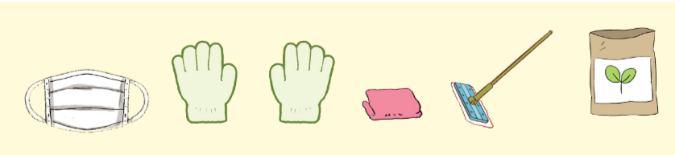  - GV mời các nhóm khác nhận xét.  - GV nhận xét chung, tuyên dương đồng thời nêu câu hỏi phụ chung cho cả lớp:  + Em đã sử dụng những dụng cụ đó khi dọn dẹp tại nơi mình sinh sống chưa?  - GV nhận xét, tuyên dương.  - GV nhận xét, tuyên dương. | - Học sinh chia nhóm 4, đọc yêu cầu bài và tiến hành thảo luận.  - Đại diện các nhóm trình bày:  + Những dụng cụ cần thiết khi làm vệ sinh ở trường và xung quanh trường là khẩu trang, găng tay, khăn lau,túi đựng rác, cây lau sàn.  + Các dụng cụ đó có tác dụng hỗ trợ công việc dọn dẹp trở lên dễ dàng hơn.  - Các nhóm nhận xét.  - HS trả lời cá nhân với những việc mình đã làm trong cuộc sống hàng ngày.
10p | 3. Luyện tập.  - Mục tiêu:  + Biết làm vệ sinh trong trường và xung quanh trường.  - Cách tiến hành:
 | Hoạt động 2.Thực hành làm vệ sinh. (làm việc cả lớp)  - GV yêu cầu HS thực hiện làm vệ sinh ở trường và xung quanh trường.  - GV phân công các nhóm thực hiện làm vệ sinh ở một số khu vực phù hợp với dụng cụ được chuẩn bị.  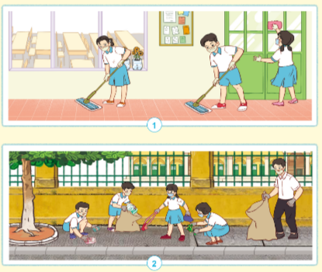  - GV nhắc nhở HS phải rửa tay bằng xà phòng và nước sạch sau khi dọn vệ sinh.  - GV nhận xét, tuyên dương tinh thần làm việc của các nhóm. |  | - HS chuẩn bị những dụng cụ đã được chuẩn bị trước.  - Các nhóm nhận phân công và thực hiện làm vệ sinh.  - HS lắng nghe thực hiện.  - HS lắng nghe rút kinh nghiệm.
5p | 4. Vận dụng.  - Mục tiêu:  + Củng cố những kiến thức đã học trong tiết học để học sinh khắc sâu nội dung.  + Vận dụng kiến thức đã học vào thực tiễn.  + Tạo không khí vui vẻ, hào hứng, lưu luyến sau khi học sinh bài học.  - Cách tiến hành:
 | - GV tổ chức trò chơi “Ai đúng-Ai sai”: Gv mô tả về một số HS thể hiện những việc làm nên và không nên giữ vệ sinh trường học,yêu cầu HS chỉ ra bạn đó làm đúng hay sai khi giữ vệ sinh trường học.  + Bạn Nam ăn kẹo xả vỏ kẹo ra sân trường.  + Bạn Tùng đã nhặt rác khi thấy trong lớp học.  + Các bạn đã lau chùi dọn dẹp lớp ngăn nắp.  + Bạn Cường đã viết ra bàn học.  + Bạn Lan đã ngồi chơi khi các bạn trong lớp dọn dẹp sân trường.  - GV đánh giá, nhận xét trò chơi.  - Nhận xét sau tiết dạy, dặn dò về nhà luôn nhớ thực hiện lời con ong “ Các bạn nhớ giữ vệ sinh trong trường học và khu vực xung quanh nhé” |  |  | - HS lắng nghe luật chơi.  - Học sinh tham gia chơi:  - Việc làm sai.  - Việc làm đúng.  - Việc làm đúng.  - Việc làm sai.  - Việc làm sai.  - HS lắng nghe.
IV. ĐIỀU CHỈNH SAU BÀI DẠY:
.................................................................................................................................
.................................................................................................................................
.................................................................................................................................

TUẦN 9
MÔN HOẠT ĐỘNG TRẢI NGHIỆM
Tiết 28 Sinh hoạt cuối tuần: KẾT QUẢ THỰC HIỆN THỜI GIAN BIỂU
ATGT: BÀI 2: BIỂN BÁO HIỆU GIAO THÔNG ĐƯỜNG BỘ
Thời gian thực hiện: ngày 3 tháng 11 năm 2023
I. YÊU CẦU CẦN ĐẠT
1. Năng lực đặc thù:
- HS chia sẻ được kết quả thực hiện thời gian biểu trước lớp. Đồng thời học hỏi được kinh nghiệm về việc lập và thực hiện thời gian biểu từ các bạn.
- Nhận biết một số loại biển báo hiệu giao thông đường bộ thường gặp.
- Hiểu ý nghĩa của một số biển báo thường gặp
2. Năng lực chung.
- NL tự chủ, tự học: Biết cách sắp xếp thứ tự các hoạt động công việc trong ngày của bản thân.
- NL giải quyết vấn đề và sáng tạo: Biết lập thời gian biểu các hoạt động, công việc hàng ngày.
- NL giao tiếp và hợp tác: Biết chia sẻ thời gian biểu trước lớp, học hỏi được kinh nghiệm về việc lập và thực hiện thời gian biểu từ các bạn.
3. Phẩm chất.
- PC nhân ái: Tôn trọng bạn, biết lắng nghe những chia sẻ về ý tưởng biểu diễn trang phục theo phong cách.
- PC chăm chỉ: Chịu khó tìm hiểu cách trình diễn trang phục để chia sẻ với các bạn những ý tưởng sáng tạo.
- PC trách nhiệm: Làm việc tập trung, nghiêm túc, có trách nhiệm với lựa chọn của bản thân.
II. ĐỒ DÙNG DẠY HỌC
- Kế hoạch bài dạy, bài giảng Power point.
- SGK và các thiết bị, học liệu phụ vụ cho tiết dạy.

III. CÁC HOẠT ĐỘNG DẠY HỌC CHỦ YẾU
TG | Hoạt động của giáo viên | Hoạt động của học sinh
3p  7p  7p  20p  3p | 1. Khởi động:  * Mục tiêu:  - Tạo không khí vui vẻ, phấn khởi trước giờ học.  * Cách tiến hành:  - GV mở bài hát “Thói quen hàng ngày” để khởi động.  + GV cùng trao đổi với HS về nội dung bài hát.  - GV Nhận xét, tuyên dương.  - GV dẫn dắt vào bài mới.  2. Sinh hoạt cuối tuần:  * Mục tiêu: Đánh giá kết quả hoạt động trong tuần, đề ra kế hoạch hoạt động tuần tới.  * Cách tiến hành:  HĐ 1: Đánh giá KQ cuối tuần. ( nhóm 2)  - GV yêu cầu lớp Trưởng (hoặc lớp phó học tập) đánh giá kết quả hoạt động cuối tuần.  + Kết quả sinh hoạt nền nếp.  + Kết quả học tập.  + Kết quả hoạt động các phong trào.  +HS tự giác nêu những lỗi mình đã phạm phải trong tuần. Xin lỗi và nêu cách khắc phục trong tuần tới.  - GV mời các nhóm nhận xét, bổ sung.  - GV nhận xét chung, tuyên dương.  HĐ 2: Kế hoạch tuần tới. (nhóm 4)  - GV YC lớp Trưởng (hoặc lớp phó học tập) triển khai kế hoạch hoạt động tuần tới. YC các nhóm thảo luận, nhận xét, bổ sung các nội dung trong kế hoạch.  + Thực hiện nền nếp trong tuần.  + Thi đua học tập tốt.  + Thực hiện các hoạt động các phong trào.  - GV mời các nhóm nhận xét, bổ sung.  - GV nx, thống nhất, và biểu quyết hành động.  3. Sinh hoạt chủ đề.  * Mục tiêu:  Học sinh chia sẻ được kết quả thực hiện thời gian biểu của bản thân.  * Cách tiến hành:  HĐ 3. Kết quả thực hiện thời gian biểu. (cá nhân)  - GV cho HS chia sẻ kết quả thời gian biểu các hoạt động và công việc trong ngày của bản thân theo gợi ý trang 30.  - GV theo dõi.  - GV nhận xét chung, tuyên dương.  - Nêu cảm nghĩ của bản thân khi sử dụng thời gian biểu?  4. An toàn giao thông  * Mục tiêu:  - Kể tên và nêu tác dụng của từng nhóm biển báo hiệu giao thông đường bộ.  - Nêu đặc điểm chung của mỗi nhóm biển báo  - Nêu tên và ý nghĩa của từng biển báo  * Cách tiến hành:  HĐ 1: Nhận biết một số loại biển báo hiệu giao thông đường bộ thường gặp.  - GVYC cả lớp cùng qs tranh và tìm hiểu các nhóm biển báo ở trang 7 và trang 8.  - GVYC HS làm việc theo nhóm đôi và trả lời câu hỏi:  - GV mời đại diện các nhóm trả lời câu hỏi.  GV và HS nhận xét, kết luận:  Biển báo cấm chủ yếu có dạng hình tròn, viền đỏ, nền màu trắng, trên nền có hình vẽ hoặc chữ số, chữ viết màu đen thể hiện điều cấm, trừ một số trường hợp đặc biệt.  Biển báo nguy hiểm là nhóm biển báo chủ yếu có hình tam giác đều, viền đỏ, nền màu vàng, trên có hình vẽ màu đen mô tả sự việc cần báo hiệu.  Biển báo hiệu lệnh là các biển có dạng hình tròn trên nền xanh lam có hình vẽ màu trắng cho người tham gia giao thông biết trước các nguy hiểm trên đường để chủ động phòng ngừa kịp thời.  Biển chỉ dẫn chủ yếu có hình chữ nhật hoặc hình vuông hoặc hình mũi tên, nền màu xanh.  HĐ 2: Tìm hiểu ý nghĩa của một số biển báo thường gặp  - GVYC HS xem các hình biển báo, cột tên biển, cột ý nghĩa của từng loại biển báo ở bảng trang 8, 9.  - GV làm việc với cả lớp, yêu cầu trả lời câu hỏi  GV và HS nhận xét, kết luận:  1. B/báo Cấm rẽ trái: Cấm các loại xe (cơ giới và thô sơ) rẽ sang phía trái, trừ các xe được ưu tiên theo quy định.  2. B/báo Nơi đỗ xe: Chỉ dẫn nơi được phép đỗ xe.  3. B/báo Hướng rẽ: Báo trước cho người tham gia giao thông biết chỗ rẽ nguy hiểm và để chỉ hướng rẽ.  4. Biển báo Đường trơn: Báo trước sắp tới đoạn đường có thể xảy ra trơn trượt, đặc biệt là khi thời tiết xấu, mưa phùn.  5. B/báo Đá lở: Báo trước gần tới đoạn đường có hiện tượng đất đá sụt lở bất ngờ.  6. Biển Đường người đi bộ cắt ngang: Báo trước sắp tới phần đường dành cho người đi bộ sang đường.  7. B/báo Cấm xe đạp: Báo đường cấm xe đạp đi qua (biển không có giá trị cấm những người dắt xe đạp).  Mở rộng: Đưa ra một số hình ảnh biển báo hiệu giao thông thực tế và cho HS nhận biết nhóm biển, tên biển…  4. Vận dụng.  * Mục tiêu:  + Củng cố những kiến thức đã học.  + Vận dụng kiến thức đã học vào thực tiễn.  + Tạo không khí vui vẻ, hào hứng, lưu luyến sau khi học xong bài học.  *Cách tiến hành:  - GV nêu yêu cầu và hướng dẫn học sinh về nhà thực hiện công việc mình đã lập trong thời gian biểu.  - Nhận xét sau tiết dạy, dặn dò về nhà. | - HS lắng nghe.  -HS trả lời về nội dung bài hát.  - HS lắng nghe.  - Lớp Trưởng (hoặc lớp phó học tập) đánh giá kết quả hoạt động cuối tuần.  - Một số nhóm nhận xét, bổ sung.  - HS  - Lắng nghe rút kinh nghiệm.  - 1 HS nêu lại nội dung.  - Lớp Trưởng (hoặc lớp phó học tập) triển khai kế hoạt động tuần tới.  - HS thảo luận nhóm 4: Xem xét các nội dung trong tuần tới, bổ sung nếu cần.  - Một số nhóm nhận xét, bổ sung.  - Cả lớp biểu quyết hành động bằng giơ tay.  -HS chia sẻ kết quả thời gian biểu của bản thân theo gợi ý của GV.  - Lắng nghe, rút kinh nghiệm.  -HS nêu cảm nghĩ.  - Các nhóm qs tranh tr 7, 8  - Đại diện các nhóm trả lời câu hỏi  - HS chú ý lắng nghe  HS xem các hình biển báo, cột tên biển, cột ý nghĩa của từng loại biển báo ở bảng trang 8, 9.  HS trả lời cá nhân:  - HS chú ý lắng gnhe.  - HS chú ý lắng nghe.
IV. ĐIỀU CHỈNH SAU BÀI DẠY:
................................................................................................................................................................
................................................................................................................................................................

